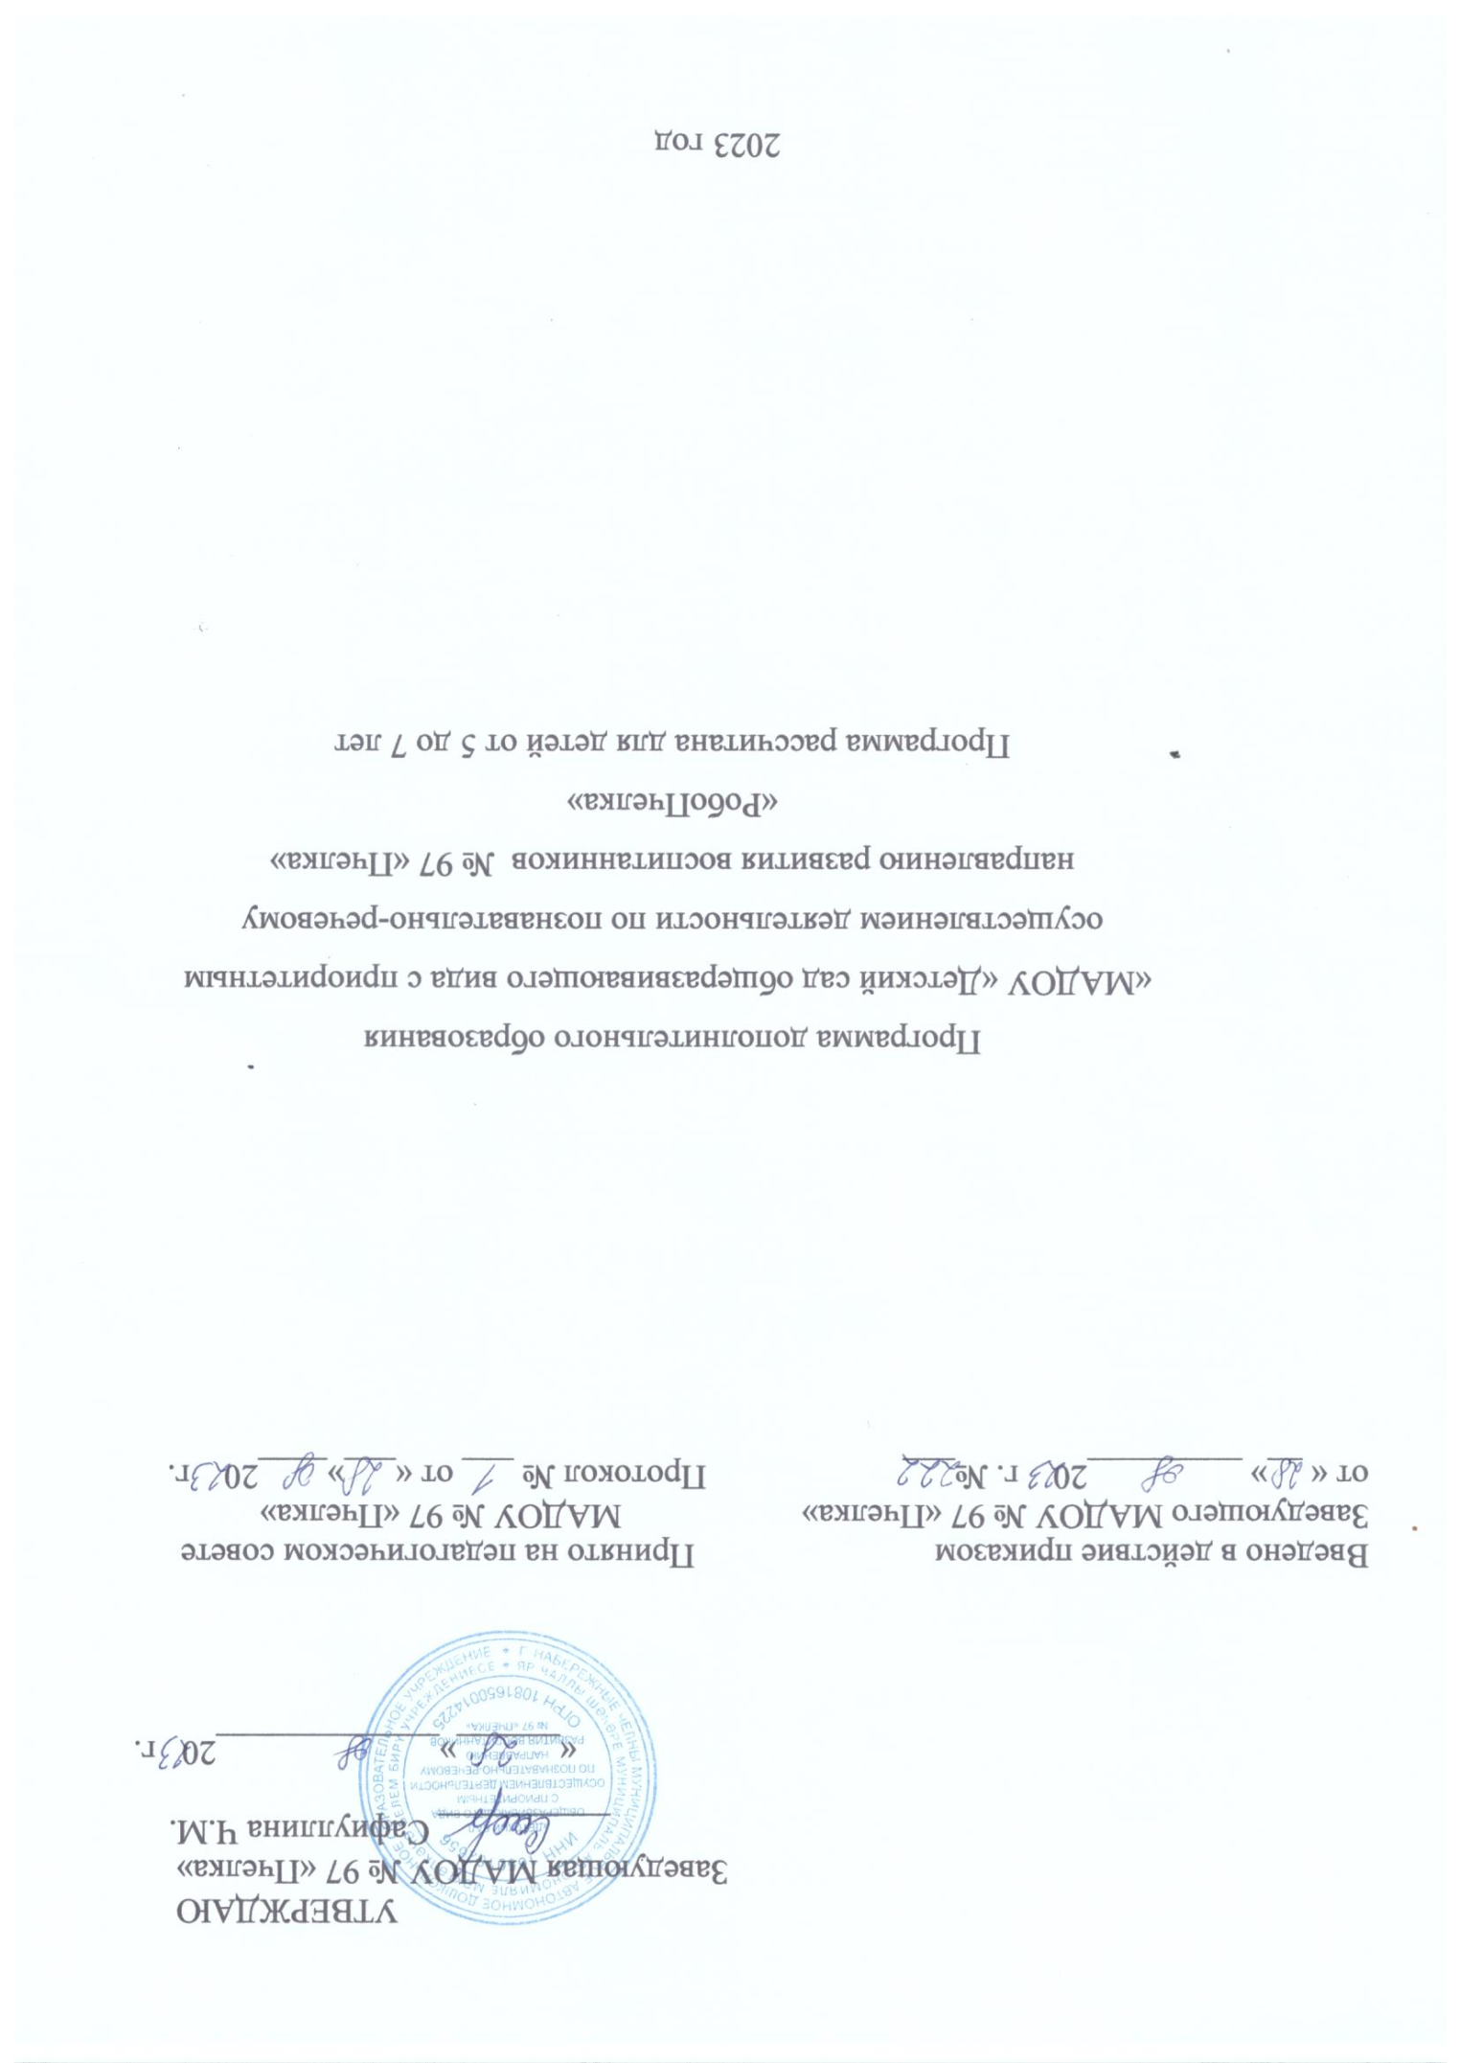

Оглавление
- ЦЕЛЕВОЙ РАЗДЕЛ ……………………..4
  - Пояснительная записка 4
  - Цель и задачи реализации Программы 6
  - Планируемые результаты реализации Программы 7
- СОДЕРЖАТЕЛЬНЫЙ РАЗДЕЛ 8
  - Формы, методы и средства реализации Программы 8
  - Формы взаимодействия с семьями воспитанников 10
- ОРГАНИЗАЦИОННЫЙ РАЗДЕЛ 12
  - Материально-техническое обеспечение Программы 12
  - Учебный план 13
  - Диагностический материал 15
3.4 Список используемых источников и литературы 17
Приложения ………………………………………………………………………...19

ЦЕЛЕВОЙ РАЗДЕЛ

Пояснительная записка

Дополнительная образовательная программа по изобретательству и робототехническому творчеству для детей 5-7 лет (далее - Программа) разработана в рамках реализации проекта «РобоТехноПарк «Калейдоскоп». Проект разработан Автономной некоммерческой организацией «Сеть клубов изобретательства и технического творчества» и реализуется при поддержке Фонда Президентских грантов Российской Федерации – на основании Договора о предоставлении гранта Президента Российской Федерации на развитие гражданского общества № 23-1-000669.
Программа предусматривает систематические занятия с детьми на основе дидактических, методических материалов и компьютерных программ, рекомендованных ЦИТУО, а также собственного опыта по обучению основам LEGO-конструированию и робототехники с использованием базового робототехнического конструктора Lego WeDo 2.0 на базе дошкольных образовательных учреждений.
Программа рассчитана на два года – с начинающего уровня и до момента готовности воспитанников к изучению более сложного языка программирования роботов.
Освоение Программы поможет поддержать детскую инициативу в освоении интересного увлекательного мира технического прогресса. Программа разработана с учѐтом «Закона об образовании в Российской Федерации» от 29.12. 2012 г. №273 - ФЗ, письмом Минобрнауки РФ от 11.12.2006 № 06 -1844 «О Примерных требованиях к программам дополнительного образования детей», СанПиН.
Направленность дополнительной образовательной программы технической направленности «Робототехника Lego WeDo 2.0» заключается в популяризации и развитии технического творчества у воспитанников, формировании у них первичных представлений о технике еѐ свойствах, назначении в жизни человека. Детское творчество - одна из форм самостоятельной деятельности ребѐнка, в процессе которой он отступает от привычных и знакомых ему способов проявления окружающего мира, экспериментирует и создаѐт нечто новое для себя и других. Техническое детское творчество является одним из важных способов формирования профессиональной ориентации воспитанников, способствует развитию устойчивого интереса к технике и науке, а также стимулирует рационализаторские и изобретательские способности.
Новизна программы. Работа с образовательными конструкторами LEGO позволяет воспитанникам в форме познавательной игры узнать многие важные идеи и развить необходимые в дальнейшей жизни навыки. При построении модели затрагивается множество проблем из разных областей знания - от теории механики до психологии, - что является вполне естественным. Ценность, новизна программы состоит в том, что в ней уделяется большое внимание практической деятельности воспитанников: освоение базовых понятий и представлений о программировании, а также применение полученных знаний физики, информатики и математики в инженерных проектах. Программа основана на принципах развивающего обучения, способствует повышению качества обучения, формированию алгоритмического стиля мышления и усилению мотивации к обучению.
Актуальность программы Современное общество – стремительно развивающаяся система, для ориентирования в которой ребятам приходится обладать постоянно растущим кругом дисциплин и знаний. Данный курс помогает воспитанникам не только познакомиться с вливающимся в нашу жизнь направлением робототехники, но и интегрироваться в современную систему.
Очень важным представляется тренировка работы в коллективе и развитие самостоятельного технического творчества. Простота в построении модели в сочетании с большими конструктивными возможностями конструктора позволяют воспитанникам в конце занятия увидеть сделанную своими руками модель, которая выполняет поставленную ими же самими задачу.
Педагогическая целесообразность программы объясняется формированием высокого интеллекта через мастерство. Целый ряд специальных заданий на наблюдение, сравнение, домысливание, фантазирование служат для достижения этого. Программа направлена на то, чтобы через труд приобщить воспитанников к творчеству. Важно отметить, что компьютер используется как средство управления моделью; его использование направлено на составление управляющих алгоритмов для собранных моделей. Воспитанники получают представление об особенностях составления программ управления, автоматизации механизмов, моделировании работы систем. Также педагогическая целесообразность данной программы заключается в том, что она отвечает потребностям общества и образовательным стандартам в формировании компетентной, творческой личности. Программа носит сбалансированный характер и направлена на развитие информационной культуры воспитанников. Содержание программы определяется с учѐтом возрастных особенностей воспитанников, широкими возможностями социализации в процессе общения.
Отличительная особенность: данная программа разработана для обучения воспитанников основам конструирования и моделирования роботов при помощи программируемых конструкторов Lego WeDo 2.0. Программа предполагает минимальный уровень знаний операционной системы Windows. Курс робототехники является одним из интереснейших способов изучения компьютерных технологий и программирования. Во время занятий воспитанники собирают и программируют роботов, проектируют и реализуют миссии, осуществляемые роботами – умными машинками. Командная работа при выполнении практических миссий способствует развитию коммуникационных компетенций, а программная среда позволяет легко и эффективно изучать алгоритмизацию и программирование, успешно знакомиться с основами робототехники.
Образовательный процесс имеет ряд преимуществ:
- занятия в свободное время;
- обучение организовано на добровольных началах всех сторон (дети, родители, педагоги);
- воспитанникам предоставляется возможность удовлетворения своих интересов и сочетания различных направлений и форм занятия.
Адресат программы – ребята, имеющие склонности к технике, конструированию, программированию, а также устойчивого желания заниматься робототехникой, не имеющие противопоказаний по состоянию здоровья.
Таким образом, дополнительная образовательная программа по обучению детей 5-7 лет робототехнике с использованием конструктора Education LEGO WeDo 2.0 (далее Программа) превышает программный материал, предусмотренный федеральной образовательной программой. Программа рассчитана на 2 года обучения и рассчитана на детей с 5 до 6 и с 6 до 7 лет.

Цель и задачи реализации Программы
Общая цель программы: развитие технического творчества и формирование технической профессиональной ориентации у воспитанников дошкольного возраста посредством робототехники.
Цель первого года обучения: научить воспитанников законам моделирования, программирования и тестирования LEGO-роботов, путем создания команды, в которой каждый ребѐнок является лидером.
Цель второго года: развитие навыков технической деятельности, работы со специализированным оборудованием, подготовка к свободному, осознанному выбору направления будущей профессиональной деятельности.
Задачи:
Обучающие:
- создать условия для обучения с LEGO-оборудованием и программным обеспечением самостоятельно (в группе); планировать процесс работы с проектом с момента появления идеи или задания и до создания готового продукта;
- содействовать воспитанникам в умении применять знания и навыки, полученные при изучении других предметов: математики, информатики, технологии; в умение собирать, анализировать и систематизировать информацию;
- дать воспитанникам навыки оценки проекта и поиска пути его усовершенствования.
Развивающие:
- содействовать воспитанникам в развитии у воспитанников конструкторских, инженерных и вычислительных навыках, в творческом мышлении;
- развить у воспитанников умение самостоятельно определять цель, для которой должна быть обработана и передана информация;
- способствовать развитию у воспитанников умения исследовать проблемы путѐм моделирования, измерения, создания и регулирования программ;
- создать условия для развития умения излагать мысли в чѐткой логической последовательности, отстаивать свою точку зрения, анализировать ситуацию и самостоятельно находить ответы на вопросы путѐм логических рассуждений;
- развивать умение работать над проектом в команде, эффективно распределять обязанности.
Воспитательные:
- способствовать формировать мотивацию успеха и достижений, творческой самореализации на основе организации предметно- преобразующей деятельности; формировать внутренний план деятельности на основе поэтапной отработки предметно преобразовательных действий;
- создать условия для формировать умений искать и преобразовывать необходимую информацию на основе различных информационных технологий (графических - текст, рисунок, схема; информационно- коммуникативных);
- содействовать воспитанникам в воспитании командного духа, команды, где каждый ребѐнок умеет сотрудничать со сверстниками и взрослыми;
- сформировать у воспитанников адекватное отношение к командной работе, без стремления к соперничеству.

  - Планируемые результаты реализации Программы
По окончании учебного курса воспитанники должны
Знать:
- технику безопасности и предъявляемые требования к организации рабочего места;
- закономерности конструктивного строения изображаемых предметов;
- различные приѐмы работы с конструктором «Lego WeDo 2.0»;
- начальные навыки линейного программирования сконструированных роботов;
- решать задачи практического содержания, моделировать и исследовать процессы;
- переходить от обучения к учению.
Уметь:
- конструировать и создавать реально действующие модели роботов;
- управлять поведением роботов при помощи простейшего линейного программирования;
- применять на практике изученные конструкторские, инженерные и вычислительные умения и навыки;
- проявлять творческий подход к решению поставленной задачи, создавая модели реальных объектов и процессов.
Приобрести личностные результаты:
- воспитанники мотивированы на достижение результатов, на успешность и способны к дальнейшему саморазвитию;
- совместно обучаться в рамках одного коллектива, распределяя обязанности в своей команде;
- проявлять повышенное внимание культуре и этике общения: слушать собеседника и высказывать свою точку зрения, предлагать свою помощь и просить о помощи товарища;
- проявлять интерес к обсуждению выставок собственных работ, понимать необходимость добросовестного отношения к общественно- полезному труду и учебе;
- воспитанники освоили необходимые способы деятельности, применяемые ими как в образовательном процессе, так и при решении реальных жизненных ситуаций, могут научить другого;
- приобрели коммуникативные навыки, которые обеспечивают способность воспитанников к дальнейшему усвоению новых знаний и умений, личностному самоопределению.

СОДЕРЖАТЕЛЬНЫЙ РАЗДЕЛ

Формы, методы и средства реализации Программы
На занятиях используются различные методы обучения:
- Объяснительно-иллюстративные (рассказ, объяснение, демонстрации, опыты, таблицы и др.) – способствуют формированию у воспитанников первоначальных сведений об основных элементах производства, материалах, технике, технологии, организации труда и трудовой деятельности человека.
- Репродуктивные (воспроизводящие) – содействуют развитию у воспитанников умений и навыков.
- Проблемно-поисковые (проблемное изложение, частично – поисковые, исследовательские) – в совокупности с предыдущими служат развитию творческих способностей воспитанников.
- Пооперационный метод (презентации), метод проектов – необходимо сочетать репродуктивный и проблемно-поисковый методы, для этого используют наглядные динамические средства обучения.
Также в работе применяются разнообразные образовательные технологии – технология группового обучения, технология развивающего обучения, технология исследовательской деятельности, коммуникативная технология обучения, технология решения изобретательских задач, проектная и здровье сберегающая технологии.
Основными формами работы в объединении «Робототехника Lego WeDo 2.0» является учебно-практическая деятельность:
- 80% практических занятий,
- 20% теоретических занятий.
На занятиях используются различные формы работы:
- беседа, выставка, защита проектов, игра, профессиональный конкурс, мастер-класс, викторины, наблюдение, открытое занятие, практическое занятие, техническая мастерская;
- индивидуальная (самостоятельное выполнение заданий); групповая, которая предполагает наличие системы «руководитель-группа- обучающийся»; парная (или командная), которая может быть представлена парами сменного состава; где действует разделение труда, которое учитывает интересы и способности каждого воспитанника, существует взаимный контроль перед группой.
Тематика и формы методических и дидактических материалов, используемых педагогом:
- различные специализированные пособия, оборудование, чертежи, технические рисунки, плакаты моделей;
- инструкционные материалы, технологические карты, задания, упражнения, образцы изделий, наглядный и раздаточные материалы.
Алгоритм учебного занятия:
– подготовительный этап (приветствие, подготовка воспитанников к работе, организация начала занятия, создание психологического настроя, активизация внимания, объявление темы и цели занятия, проверка усвоения знаний предыдущего занятия)
- основной этап (подготовка к новому содержанию, обеспечение мотивации и принятие воспитанниками цели учебно-познавательной деятельности; усвоение новых знаний и способов действий, обеспечение восприятия осмысления и первичного запоминания связей и отношений в объекте изучения; первичная проверка понимания изученного, установление правильности и осознанности усвоения нового учебного материала, выявление ошибочных или спорных представлений и их коррекция; применение пробных практических заданий; закрепление новых знаний- умений, способов действий и их применения, обобщение и систематизация знаний-умений; выявление качества и уровня овладения знаниями, самоконтроль, самокоррекция знаний-умений и способов действий)
- заключительный этап (анализ и оценка успешности достижения цели и задач, определение перспективы последующей работы; совместное подведение итогов занятия; рефлексия - самооценка воспитанниками своей работоспособности, психологического состояния, причин и способы устранения некачественной работы, результативности работы, содержания и полезности работы).
Методические рекомендации. На первых занятиях следует продемонстрировать работу всех инструментов и приспособлений, необходимых для работы в течении года. Детально проработать правила техники безопасности. Изучение процесса передачи движения и преобразования энергии в машине. Идентификация простых механизмов, работающих в модели, включая рычаги, зубчатые и ремѐнные передачи. Ознакомление с более сложными типами движения, использующими кулачок, червячное и коронное зубчатые колеса. Понимание того, что трение влияет на движение модели. Понимание и обсуждение критериев испытаний. Понимание потребностей живых существ. Создание и программирование действующих моделей. Интерпретация двухмерных и трехмерных иллюстраций и моделей. Понимание того, что животные используют различные части своих тел в качестве инструментов. Сравнение природных и искусственных систем. Использование программного обеспечения для обработки информации. Демонстрация умения работать с цифровыми инструментами и технологическими системами. Сборка, программирование и испытание моделей. Изменение поведения модели путѐм модификации еѐ конструкции или посредством обратной связи при помощи датчиков. Измерение времени в секундах с точностью до десятых долей. Оценка и измерение расстояния. Усвоение понятия случайного события. Связь между диаметром и скоростью вращения. Использование чисел для задания звуков и для задания продолжительности работы мотора. Установление взаимосвязи между расстоянием до объекта и показанием датчика расстояния. Установление взаимосвязи между положением модели и показаниями датчика наклона. Использование чисел при измерениях и при оценке качественных параметров.
Группы второго года обучения комплектуются из воспитанников, прошедших начальную подготовку. Работа в кружке расширяет круг знаний воспитанников. Они способны конструировать и моделировать самостоятельно. Изготовив любую модель робота, необходимо проверить еѐ запрограммированные свойства, провести пробные запуски, корректировать.
Организация мозговых штурмов для поиска новых решений. Обучение принципам совместной работы и обмена идеями, совместно обучаться в рамках одной группы. Подготовка и проведение демонстрации модели. Участие в групповой работе в качестве «мудреца», к которому обращаются со всеми вопросами. Становление самостоятельности: распределять обязанности в своей группе, проявлять творческий подход к решению поставленной задачи, создавать модели реальных объектов и процессов, видеть реальный результат своей работы. Общение в устной форме с использованием специальных терминов. Использование интервью, чтобы получить информацию и составить схему рассказа. Написание сценария с диалогами с помощью моделей. Описание логической последовательности событий, создание постановки с главными героями и еѐ оформление визуальными и звуковыми эффектами при помощи моделирования. Применение мультимедийных технологий для генерирования и презентации идей. Собираем робота из конструктора Lego WeDo 2.0 (программируемые роботы). Основной предметной областью являются естественно-научные представления о приемах сборки и программирования. Этот модуль используется как справочный материал при работе с комплектом заданий. Он изучается и на отдельных занятиях, чтобы познакомить воспитанников с основами построения механизмов и программирования. Данный модуль формирует представления воспитанников о взаимосвязи программирования и механизмов движения.

Формы взаимодействия с семьями воспитанников
Раннее изучение робототехники в условиях взаимодействия детского сада и семьи также обеспечивает более комфортное вхождение ребенка в учебный процесс начальной школы, позволяет снизить уровень стресса, благотворно влияет как на процесс обучения, так и на развитие личности ребенка, повышение продуктивности его мышления.
Тем самым специфика формирования отношения ребенка-дошкольника к изучению робототехники выглядит следующим образом - схема №1.

Схема №1.

Система формирования отношения старшего дошкольника к робототехники
Культура межнационального общения
Семья

Ребенок
Педагог
Педагог по робототехнике выстраивает образовательную деятельность, опираясь на помощь и сотрудничество с родителями детей.
При этом одной из современных форм взаимодействия с семьями воспитанников является родительское собрание, главное предназначение которого – ознакомление родителей с деятельностью кружка робототехники, с результатами диагностики; быстрое получение разнообразной информации о детях, изменениях режима работы кружка и т.д.
Большое место в работе с родителями занимают наглядные формы педагогической и методической пропаганды, которые позволяют доносить до них справочный и информационный материал (стенды, родительские уголки, памятки, буклеты, записки, благодарственные письма, объявления, тематические выставки, медиатека и др.).
Также формами работы с семьей являются оказание ей помощи через совет, консультации, семинары; поручения, просьбы при работе с детьми и т.д.

Важная форма партнерства дошкольной организации и семьи – совместная деятельность педагога, родителей и детей. Совместной является деятельность, возникающая при объединении людей для достижения общих целей (утренники в детском саду, творческая мастерская, тематические вечера, посиделки, акции, конкурсы, викторины, прогулки и экскурсии, проектная деятельность и др.).
Для повышения предлагаем родительской компетентности в области робототехники, мы предлагаем, на базе дошкольного образования в детских садах познакомить родителей дошкольников с направлением «Робототехника», через:
- - Выступление и презентации руководителей кружков, на родительских собраниях. Цель: познакомить родителей с понятием робототехника для дошкольников и дать общее представление о навыках и развитии, которое получает ребенок через техническое конструирование.
- - Мастер - класс для родителей дошкольников. Цель:более подробно познакомить родителей с программой и линейкой конструкторов которые используются на занятиях.
- - Совместные занятия; дети + родители + педагог (как пробное занятие). Цель: Данное занятие позволит родителям и детям самоопределиться.
- - Клуб робототехники для детей и их родителей (членами клуба могут являться дети и их родители, занимающиеся в кружках, создание группы в ВК). Цель: Привлечение родителей к совместной деятельности с ребенком, заинтересованность и поддержка педагогов в подготовке к конкурсам и проектам.
- - Конкурсы и проекты на базе детского сада. Цель: Повышение мотивации в развитии технического творчества, освоение и применение знаний на практическом опыте.
Эти мероприятия позволят дать полное представление родителям о техническом творчестве, а также появляется отличная возможность, дать шанс ребенку проявить конструктивные, творческие способности, а детскому саду приобщить как можно больше детей дошкольного возраста к техническому творчеству.

3. ОРГАНИЗАЦИОННЫЙ РАЗДЕЛ

Материально-техническое обеспечение Программы
Материально-техническое обеспечение:
Для полноценной реализации программы необходимо:
- создать условия для разработки проектов;
- обеспечить удобным местом для индивидуальной и групповой работы;
- обеспечить воспитанников аппаратными и программными средствами.
Учебная аудитория для проведения лекционных и практических занятий оснащенная мебелью.
Аппаратные средства:
- Компьютер; основная конфигурация современного компьютера обеспечивает обучаемому мультимедиа-возможности: видеоизображение и звук.
- Устройства для ручного ввода текстовой информации и манипулирования экранными объектами – клавиатура и мышь.
- Устройства для презентации: проектор, экран.
Программные средства:
- Операционная система.
- Файловый менеджер (в составе операционной системы или др.).
- Интегрированное офисное приложение, включающее текстовый редактор, растровый и векторный графические редакторы, электронные таблицы и средства разработки презентаций.
- Программное обеспечение Lego Education WEDO 2.0.
Дидактическое обеспечение:
- Лего-конструкторы.
- Персональный компьютер.

Учебный план
1 год обучения
- занятие в неделю, всего – 36 занятий (сентябрь - май). Продолжительность занятия для детей 5-6 лет – 25 минут.

№ п/п | Тема
 | Знакомство с понятиями «Робот», «Робототехника». Диагностика
 | Знакомство с образовательным конструктором. Техника безопасности
 | Простые механизмы
 | Знакомство с программным обеспечением
 | Улитка
 | Вентилятор
 | Движущий спутник
 | Палочка на двигателе
 | Робот-шпион
 | Зубчатая передача
 | Робот-трактор, часть 1
 | Робот-трактор, часть 2 (тяга)
 | Предотвращение наводнения (до 15 пункта)
 | Предотвращение наводнения (до 26)
 | Предотвращение наводнения
 | Кузнечик (до 10)
 | Кузнечик(до 20)
 | Кузнечик
 | Ременная передача
 | Мини-робот
 | «Сборка и программирование модели «Майло 1»
 | Датчик перемещение (продолжение майло)
 | «Сборка и программирование модели «Майло 2»
 | «Сборка и программирование модели «Майло 3»
 | Гоночный автомобиль (до 14 пункта)
 | Гоночный автомобиль
 | Автобот (до 13)
 | Автобот (до 28)
 | Автобот (с 28)
 | Радар
 | Мобильный дом (до 26)
 | Мобильный дом
 | Редуктор
 | Дрель
 | Соревнование
 | Диагностика

год обучения
1 занятие в неделю, всего – 36 занятий (сентябрь - май). Продолжительность занятия для детей 6-7 лет – 30 минут.

№ п/п | Тема
 | Диагностика. Конструирование по замыслу
 | Мобильное шасси
 | Конвеер
 | Лягушка (до 15)
 | Лягушка
 | Пилорама (до 17)
 | Пилорама
 | Самосвал (сортировка для переработки (до22)
 | Самосвал (сортировка для переработки)
 | Прочные конструкции (до16)
 | Прочные конструкции (до31)
 | Прочные конструкции
 | Болгарка (до 14)
 | Болгарка
 | Крокодил
 | Десантирование и спасение (до 17)
 | Десантирование и спасение (до 34)
 | Десантирование и спасение
 | Растения и опылители (до24)
 | Растения и опылители
 | Грузовик (до 22)
 | Грузовик (до 40)
 | Грузовик
 | Авто для прогулок
 | Лифт (до 26)
 | Лифт
 | Мышеловка
 | Станок
 | Кузнечик (схема №2)
 | Устройство оповещения (до 27)
 | Устройство оповещения (до 43)
 | Устройство оповещения
 | Робот-наблюдатель (до 30)
 | Робот наблюдатель
 | Соревнование
 | Диагностика

Диагностический материал
Мониторинг результатов обучения детей по дополнительной общеобразовательной общеразвивающей программе технической направленности
Методы диагностики

Теоретическая подготовка детей:
  - Теоретические знания (по основным разделам учебно- тематического плана программы)
Соответствие теоретических знаний программным требованиям
- минимальный уровень (овладели менее чем ½ объема знаний); Собеседование, Соревнования, Наблюдение,
- средний уровень (объем освоенных знаний составляет более ½);
- максимальный уровень (дети освоили практически весь объем знаний, предусмотренных программой)

  - Владение специальной терминологией
Осмысленность и правильность использования
- минимальный уровень (избегают употреблять специальные термины);
Собеседование,
Тестирование,
Опрос,
наблюдение
- средний уровень (сочетают специальную терминологию с бытовой);
- максимальный уровень (термины употребляют осознанно и в полном соответствии с их содержанием)

Практическая подготовка детей:
  - Практические умения и навыки, предусмотренные программой (по основным разделам)
Соответствие практических умений и навыков программным требованиям минимальный уровень (овладели менее чем ½ предусмотренных умений и навыков);
Наблюдения, Соревнования.
- средний уровень (объем освоенных умений и навыков составляет более ½);
- максимальный уровень (дети овладели практически всеми умениями и навыками, предусмотренными программой)

  - Владение специальным оборудованием и оснащением Отсутствие затруднений в использовании
- минимальный уровень (испытывают серьезные затруднения при работе с оборудованием)
наблюдение
- средний уровень (работает с помощью педагога)
- максимальный уровень (работают самостоятельно)

  - Творческие навыки
Креативность в выполнении практических заданий
- начальный (элементарный, выполняют лишь простейшие практические задания)
Наблюдение.
- репродуктивный (выполняют задания на основе образца)
- творческий (выполняют практические задания с элементами творчества)

Учебно-коммуникативные умения:
    - Умение слушать и слышать педагога
Адекватность восприятия информации, идущей от педагога Уровни по аналогии с п. 3.1.1.

минимальный
Наблюдения, Опрос,

-средний
-максимальный

    - Умение выступать перед аудиторией
Свобода владения и подачи подготовленной информации Уровни по аналогии с п. 3.1.1.

минимальный
наблюдения

-средний
-максимальный

Учебно-организационные умения и навыки:
    - Умение организовать свое рабочее (учебное) место Самостоятельно готовят и убирают рабочее место Уровни по аналогии с п.3.1.1.

минимальный
наблюдение

-средний
-максимальный

    - Навыки соблюдения ТБ в процессе деятельности
Соответствие реальных навыков соблюдения ТБ программным требованиям
- минимальный уровень (овладели менее чем ½ объема навыков соблюдения ТБ);
наблюдение
- средний уровень (объем освоенных навыков составляет более ½);
- максимальный уровень (освоили практически весь объем навыков)

    - Умение аккуратно выполнять работу Аккуратность и ответственность в работе

удовлетворительно
- хорошо

-отлично
Наблюдение

  - Список используемых источников и литературы
- «Базовый набор Перворобот» Книга для учителя. Перевод на русский язык Института новых технологий образования, М., 2014 г.
- «Введение в Робототехнику», справочное пособие к программному обеспечению ПервороботNXT, ИНТ, 2014г.
- Безбородова Т.В. «Первые шаги в геометрии», - М.:«Просвещение», 2016
- Волкова С.И. «Конструирование», - М: «Просвещение», 2015
- Давидчук А.Н. «Развитие у дошкольников конструктивного творчества» Москва «Просвещение» 2014
- Книги для учителя по работе с конструктором «Перворобот LEGO WeDo»
- Козлова В.А. Робототехника в образовании [электронный ресурс]//http://lego.rkc-74.ru/index.php/2009-04-03-08-35-17, Пермь, 2018 г.
- Комарова Л.Г. «Строим из LEGO» «ЛИНКА-ПРЕСС» Москва 2017
- Кружок робототехники, [электронный ресурс]//http://lego.rkc- 74.ru/index.php/-lego-
- ЛЕГО-лаборатория (Control Lab).Эксперименты с моделью вентилятора: Учебнометодическое пособие, - М., ИНТ, 2017. - 46 с.
- Литвиненко В.М., Аксѐнов М.В. ЛЕГО МАСТЕР. Санкт-Петербург..: «Издательство «Кристалл»». 2014г.
- Лусс Т.В. «Формирование навыков конструктивно-игровой деятельности у воспитанников с помощью LEGO». Гуманитарный издательский центр ВЛАДОС Москва 2016г.
- Мир вокруг нас: Книга проектов: Учебное пособие.- Пересказ с англ.- М.: Инт, . 1. ЛЕГО-лаборатория (Control Lab):Справочное пособие, - М., ИНТ, 2016. -150 стр.
- Наука. Энциклопедия. – М., «РОСМЭН», 2014г.
- Сборник «Нормативно-правовая база дополнительного образования детей». Москва: Издательский дом «Школьная книга», 2016г.
- Сборник материалов международной конференции «Педагогический процесс, как непрерывное развитие творческого потенциала личности» Москва.: МГИУ, 2019г.
- Смирнов Н.К. «Здоровьесберегающие образовательные технологии в работе учителя и школы». Москва.: «Издательство Аркти», 2015г.
- Справочное пособие к программному обеспечению Robolab. Москва.: ИНТ.
- Сухомлинсий В.А. Воспитание коллектива. – М.: Просвещение, 2014. 20.Трактуев О., Трактуева С., Кузнецов В. «ПЕРВОРОБОТ. Методическое учебное пособие для учителя». Москва.: ИНТ.

Приложение 1
Конспекты занятий на 1 год обучения

Тема «Введение. Знакомство с понятиями «Робот», «Робототехника». Диагностика».
Возраст: 5-6 лет (1 год обучения)
Цель: формирование общего представления о роботах.
Задачи:
Обучающие:
- способствовать формированию понятия «робот» как автоматическое устройство в нашей жизни;
- приобщать детей к пониманию разницы способов управления роботами;
- создать условия для ознакомления с законами робототехники; с образовательным конструктором «Lego Education Wedo 2.0».
Развивающие:
- способствовать развитию мелкой моторики рук;
- развивать образное и пространственное мышление, фантазию, творческую активность, последовательность в выполнении действий.
Воспитательные:
- воспитывать интерес к техническим видам творчества;
- формировать навыки взаимодействия в коллективе сверстников, доброжелательное отношение друг к другу.
Оборудование: ноутбук, проектор, конструктор Лего Wedo 2.0.
Ход занятия
- Здравствуйте, дети! Сегодня, когда я зашла в кабинет, я увидела на столе вот этот кирпичик.
- А вы знаете, что в нем необычного? Дело в том, что он не простой, а волшебный. Он очень много всего знает и предлагает вам с ним поиграть.
- Каждому кому попадает кирпичик в руки, называет свое имя и любимый фрукт и передает следующему.
Игра на знакомство «Волшебный кирпичик»
Последним кирпичик берет педагог и случайно роняет его на пол
- Ну вот, теперь вся полученная кирпичиком информация перемешалась. Предлагаю вспомнить, кто любит банан, а кто - яблоко и т.д.
Дети вспоминают и называю имена друг друга
- Молодцы. Вот мы с вами и познакомились. Сегодня мы с вами узнаем, что такое «робот», где их применяют.
- Дети, как вы считаете, что такое робот?
- Робот — многоцелевая машина, отличающаяся от обычного автомата, гибкостью и универсальностью выполнения различных операций. Создали роботов – люди, с одной целью – помогать им, освобождая от работ, связанных с опасностями для здоровья или с тяжелым физическим трудом, а также от простых монотонных операций, не требующих высокой квалификации. А еще они могут защищать, развлекать и учить нас!
- Где мы встречаемся с роботами?
- Роботы широко применяются в различных сферах производства: медицине, космонавтике, различного рода промышленности, военном деле и, наверное, самое интересное применение – домашние роботы.
- Для чего нужны роботы? (для облегчения труда людей, выполнения опасных работ, работ, требующих особой точности). К настоящему времени роботы внедрены во многие сферы деятельности человека и продолжают дополнять и иногда заменять людской труд как в опасных видах деятельности, так и в повседневной жизни.
Демонстрация картинок и фотографий роботов, различных по своему назначению и типу управления
В ходе просмотра дети совместно с педагогом обсуждают содержимое слайдов
- Скажите, как вы думаете, из чего мы с вами будем строить роботов?
- Да, конечно, у нас есть вот такие конструкторы, которые называются «Lego Education Wedo 2.0». На наших занятиях мы с вами будем конструировать модели из конструктора Лего Wedo 2.0. Познакомимся с видами и названиями деталей этого конструктора, будем собирать разные модели и программировать их, приводить в движение и играть с ними. На планшетах мы создадим его программу и, с помощью сигнала блютуз, наши роботы будут двигаться.
- Видите, каких только нет роботов. Но при создании роботов соблюдаются два очень важных правила:
1.Робот не может причинить вреда человеку или своим бездействием допустить, чтобы человеку был причинён вред.
2.Робот должен выполнять приказы человека, кроме приказов, которые могут причинить вред человеку.
Демонстрация слайдов презентации
- Дети, запомните, роботы создаются только во благо человеку. Предлагаю нам с вами отдохнуть.
Физкультминутка «Робот»
Стоит робот на дороге,
У него не гнутся ноги,
Может он махать руками,
Может он моргать глазами,
Может головой кивать,
Раз, два, три, четыре, пять.
- Наш кружок называется робототехника. Предлагаю ответить на вопрос: «Чем занимается наука робототехника?».
- Робототехника – это прикладная наука, занимающаяся разработкой автоматизированных технических систем.
- Предлагаю поиграть в игру «Назови деталь».
Дидактическая игра «Найди и назови деталь»
Педагог высыпает содержимое из коробки
- Посмотрите, пожалуйста, на схему, найдите и назовите фигуру?
Так же находят и следующие фигуры
- Молодцы, все справились с заданием.
- Следующая игра «Придумай и построй». Я предлагаю Вам из фигур придумать что-либо, построить и рассказать, что построили.
Дети рассказывают, кто что построил
- А сейчас мы с вами попробуем собрать простейшие постройки по схемам
Дети собирают элементарные постройки из нескольких элементов
Педагог хвалит детей за проделанную работу. Задает вопросы по изученному материалу
- Какими знаниями, полученными сегодня вы поделитесь со своими родителями?
- Что такое «Робот», «Робототехника»?
- Какие бывают роботы?
- Можно ли создавать роботов, которые причиняют вред человеку?
- Как вы думаете, как легче строить - по схеме или самим придумывать?

Диагностическая карта на начало года (первый год обучения)
№ п/п | Ф.И. ребёнка | Называет детали | Называет форму | Умеет скреплять детали конструктора | Строит элементарные постройки по творческому замыслу | Строит по схеме | Умеет рассказать о своей постройке

Тема: «Знакомство с образовательным конструктором и техникой безопасности»
Возраст: 5-6 лет (1 год обучения)
Цель: ознакомление с основными деталями конструктора LEGO WEDO 2.0, а также техникой безопасности при его использовании.
Задачи:
Обучающие:
- познакомить детей с основными деталями конструктора;
- знакомство с правилами безопасной работы с инструментами необходимыми при конструировании;
- учить применять свои знания и умения в новых ситуациях.
Развивающие:
- развивать психофизиологические качества дошкольников: память, внимание, анализировать, концентрировать внимание на главном;
- развивать конструкторско-технологические способности, пространственные представления.
Воспитательные:
- воспитать аккуратность, терпение при работе с конструкторами;
- воспитать бережное отношение к материально-технической базе лаборатории робототехники;
- воспитать культуру общения.
Оборудование: ноутбук, экран, конструктор Lego WeDo 2.0
Ход занятия
- На прошлом занятии Симка и Нолик рассказали нам о том, что такое робот и робототехника, а сегодня они предлагают продолжить наше увлекательное путешествие в страну робототехники и познакомиться с основными правилами поведения и деталями конструктора. Как вы думаете, что самое главное на наших занятиях? Как нужно себя вести и что нам нужно узнать?
-Правильно, есть два очень важных правила:
1.Робот не может причинить вреда человеку или своим бездействием допустить, чтобы человеку был причинён вред.
2.Робот должен выполнять приказы человека, кроме приказов, которые могут причинить вред человеку.
- Ребята, в робототехнике есть свои правила для соблюдения техники безопасности, поэтому внимательно послушайте их.
1)Работай с деталями только по назначению.
2)Нельзя глотать, класть детали конструктора в рот и уши.
3) Если деталь упала, необходимо сразу ее поднять и положить в контейнер или прикрепить к модели.
4)Нельзя отвлекаться и отвлекать других
5)Свое рабочее место нужно держать в чистоте.
- Запомните эти простые, но важные правила, ведь без них работы могут не получиться.
- Ребята, давайте немного отдохнем.
Робот делает зарядку
И считает по порядку.
Раз-контакты не искрятся, (движение руками в сторону)
Два- суставы не скрипят, (движение руками вверх)
Три- прозрачен объектив (движение руками вниз)
И исправен и красив. (опускают руки вдоль туловища)
- Сегодня я хочу познакомить вас с деталями лего. Я раздам для вас памятки, вы всегда можете ими пользоваться.
- А сейчас внимательно меня послушайте.
Самые простые детали конструктора – это кирпич и пластина. Как вы думаете, как они выглядят, найдите и покажите их.
Балка - деталь с крепёжными отверстиями или выступами, являющая основным несущим элементом большинства моделей.
Колесо круглой формы, вращающаяся на оси, обеспечивая поступательное движение состоит из ступицы и шины.
Зубчатое колесо – это колесо, по периметру которого расположены зубья. Зубья одного колеса вступают в зацепление с зубьями другого, за счёт чего и происходит передача вращения. Синоним термина зубчатое колесо — шестерня и шестеренка.
Ремень – это замкнутая лента, являющаяся одним из основных элементов ременной передачи.
Шкив - колесо со специальной канавкой на ободе. На шкивы надевают ремни, цепи и тросы.
Кулачок - колесо некруглой, неправильной формы, используемое для преобразования вращательного движения кулачка в возвратно-поступательное движение толкателя.
Штифт - соединительный элемент, позволяющий скреплять детали между собой. Устанавливается в смежные отверстия деталей.
Ось - деталь, которая играет роль вала и передает вращение от мотора к исполнительному механизму, например, колесу.
Втулка имеет осевое отверстие для фиксации оси относительно других деталей.
Муфта - деталь, позволяющая соединить две оси между собой.
И самая важная деталь нашего робота – Смартхаб. Это интеллектуальный блок управления, к которому подключаются исполнительные устройства – двигатель и датчики, а сам смартхаб подключается к ноутбуку или компьютеру для получения управляющих команд. Смартхаб - это «сердце» любого робота.
Чтобы оживить нашего робота необходимо подключить к смартхабу ещё один важный элемент – двигатель. Он выполняет привычную для себя функцию – преобразовывает электрическую энергию, получаемую от источника питания, в механическую. Используя представленные наборе оси и зубчатые колеса, можно организовать множество типов механических передач. Направление вращения, мощность и время работы мотора задаются в программной среде.
Датчик движения позволяет роботам обнаруживать объекты в диапазоне 1-15 см. Работает датчик в трёх режимах – обнаружение приближения объекта, его удаление, или любое изменение расстояние в поле действия датчика. Его показания затем отправляются на компьютер через SmartHub и отображаются на экране ноутбука.
Датчик наклона позволяет регистрировать изменения положения робота в пространстве – наклон вперёд и назад, вправо и влево, и статичное горизонтальное положение. Итого пять возможных вариантов работы робота. И оживать наш робот будет с помощью программы на планшете. И с этой программой мы познакомимся на следующем занятии. А сейчас давайте вспомним, что нового вы узнали сегодня на занятии?
-Какие основные правила поведения на наших занятиях?
- Как называется эта деталь? (поочередно показываем несколько деталей).
- Вам понравилось вам наше занятие?
-И сейчас нам пора прощаться с Симкой и Ноликом. До свидания! До новой встречи!

Тема «Простые механизмы. Их роль в нашей жизни»
Возраст: 5-6 лет (1 год обучения)
Цель: формирование знаний о простых механизмах и их роли в жизни человека.
Задачи.
Обучающие:
способствовать формированию первичного представления о простых механизмах и их роли в жизни человека на примере простых механических устройств;
приобщать детей к конструированию простой модели с опорой на образец;
способствовать совершенствованию навыков работы с конструктором.
Развивающие:
способствовать развитию мелкой моторики рук;
развивать образное и пространственное мышление;
способствовать развитию творческого конструктивного воображения;
развивать умение планировать этапы создания устройства.
Воспитательные:
воспитывать интерес к техническим видам творчества;
формировать навыки взаимодействия в коллективе сверстников, доброжелательное отношение друг к другу;
продолжать формировать навык содержать рабочее место и конструктор в порядке.
Оборудование: ноутбук, мультимедийный проектор, презентация «Простые механизмы в жизни человека», заготовки для конструирования детьми простого механизма (зубчатого), в соответствии с количеством детей (допускается работа в парах), конструктор Lego Education Wedo 2.0.
Ход ООД
Вводная часть.
- Добрый день, ребята! Наши друзья - фиксики Симка и Нолик опять хотят с вами встретится, показать и рассказать нам что то интересное.
(Воспитатель обращает внимание детей на стол, где размещены механические предметы (швейная машинка детская, механическая точилка, игрушка – подъемный кран и др.) и предлагает их называть. Подводит их к рассуждению об их роли в жизни человека).
- Ребята, как вы думаете, что объединяет эти предметы?
(Подводит детей к пониманию того, что все эти приборы механические и предназначены для облегчения жизни людей).
- Как вы думаете, что приводит их в движение? Механизм. А что же это такое? Наши друзья - фиксики Симка и Нолик приглашают нас в кинозал.
(Демонстрация педагогом презентации «Простые механизмы в жизни человека», в которой повествование идет от имени фиксков Симки и Нолика).
Основная часть.
1 слайд. Рычаг (качели, ножницы, подъемное устройство).
2 слайд. Зубчатый и ременной механизмы (вентилятор, велосипед, механические часы).
3 слайд. Винт (мясорубка, болты и шурупы, дрель, перфоратор).
Дети получают первичные знания о том, что на основе движения различных технических устройств лежат простые механизмы.
Дидактическая игра «Выбери картинки с изображением механизмов». Воспитатель объясняет правила игры, раскладывает предметные картинки, предлагает детям найти картинки, где присутствует механизм и объяснить свой выбор.
Предполагаемые картинки: колодец, швейная машинка, вентилятор, велосипед, механические часы, мясорубка, болты и шурупы, дрель, перфоратор, качели, ножницы, подъемное устройство и т.п.
Физкультурная минутка.
Воспитатель раздает детям контейнеры с заготовками для конструирования и от имени фиксиков предлагает детям собирать вместе модель с зубчатым механизмом.
- Как называется твой механизм?
- В каком устройстве его можно использовать?
Заключительная часть.
Ребята, вы молодцы, сами собрали модель? О каких механизмах нам рассказали Симка и Нолик? Какой механизм вы можете назвать, который есть у вас дома? Или использовали мама с папой?
Послушайте, ребята, что говорят Симка и Нолик о механизме?
Механизм – это устройство внутри предмета, который состоит из соединенных друг с другом разных деталей. Каждая из них выполняет свою работу, а вместе они приводят этот предмет в движение, заставляют его двигаться, работать. А значит облегчают жизнь людей. Спасибо, вам Симка и Нолик. И вам, ребята, спасибо за сегодняшние знания.
А теперь, давайте, наведем порядок на своих рабочих местах.
Дети раскладывают детали модели по ячейкам, закрывают и убирают.

Тема «Программное обеспечение Lego WeDo 2.0.»
Возраст: 5-6 лет (1 год обучения)
Цель: формировать умение работать с программным обеспечением WeDo 2.0.
Задачи:
Обучающие:
Способствовать формированию умения запускать программу, создавать свою или заходить в уже имеющийся проект.
Создать условия для ознакомления с панелью инструментов программы, примерам программирования и подключения смартхаба.
Развивающие:
Способствовать развитию мелкой моторики руки.
Развивать образное и пространственное мышление и фантазию.
Способствовать развитию творческого конструктивного воображения.
Развивать способность планирования этапов создания постройки.
Воспитательные:
Воспитывать интерес к техническим видам творчества.
Формировать навыки взаимодействия в коллективе сверстников, доброжелательное отношение друг к другу.
Продолжать формировать навык содержать конструктор и рабочее место в порядке.
Ход ООД

- Добрый день, ребята. Сегодня у нас в гостях снова Фиксики. Они хотят узнать, как продвигаются наши дела в изучении механизмов. Чтобы вспомнить их Фиксики предлагают вам поиграть.

Игра «Найди деталь» Воспитатель называет деталь, дети должны его показать.

-Отлично, вы хорошо справились. Сегодня Фиксики научимся составлять программы, для того чтобы наши постройки выполняли функции, которые мы для них зададим.

- Спинки держим ровно и внимательно меня слушаем.

Блоки управления мотором и индикатором смартхаба
Все блоки палитры имеют визуальную подсказку – на них нарисован мотор или смартхаб – поэтому сразу понятно каким элементом мы будем управлять, добавив этот блок в программу.
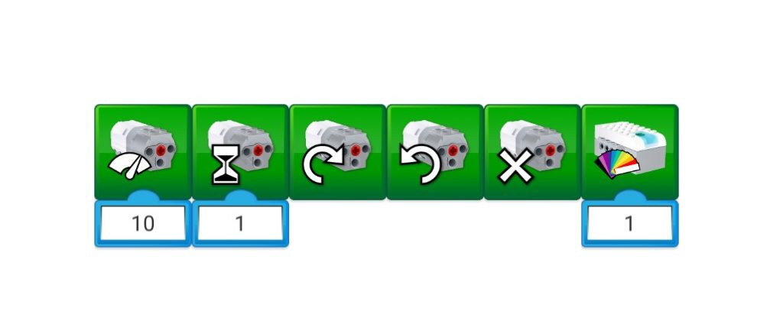
Первый блок с символом, похожим на спидометр, задает мощность (скорость вращения) двигателя.
Блок с песочными часами задает время работы мотора. Единица измерения времени – секунда.
Следующие два блока отвечают за задание направления вращения оси, подключенной к мотору – по часовой стрелке или против.
Блок с крестиком отвечает за остановку мотора. К слову, остановить мотором можно еще несколькими способами: установив в нужном месте алгоритма блок мощности с уставкой «0» или остановить программу целиком.
И последний блок в палитре отвечает за изменение цвета свечения индикатора смартхаба. Причём эту функцию можно использовать как в мультимедийных целях (реализация светофора), так и для отладки алгоритма и установки в «контрольных точках» программы

Блоки работы с экраном, звуками и математикой
Красная палитра, в первую очередь, включает в себя блоки управления экраном:
Блок экрана с облаком позволяет задать фон экрану из встроенной библиотеки изображений, которая содержит 28 доступных картинок различных категорий: природа (горы, океан).
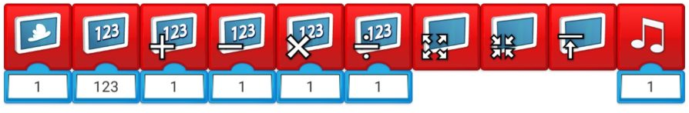
Блок экрана с цифрами «123» позволяет работать с текстовыми и числовыми данными. При добавлении блока расширения «abc» мы переходим в режим вывода текстовых сообщений – на экране отобразится информация для пользователя, введённая в блок расширения. В случае добавления блока расширения «123» (цифры на белом фоне) активируется режим работы с числами. При этом введённое значение не только отображается на экране, но еще и запоминается в памяти экрана. Последнее записанное значение хранится в блоке расширений «123» (полностью синий блок). Таким образом, получается аналог переменной из классического программирования.
Блок математики выполняет привычную для него роль – складывает, вычитает, умножает и делит. Отлично подходит для реализации таймеров и счетчиков, инверсии сигналов от датчиков.
Последний блок отвечает за размер экрана – его можно развернуть на всю рабочую зону программы, уменьшить, либо свернуть.
Блок с изображенной нотой – блок звуковых эффектов.

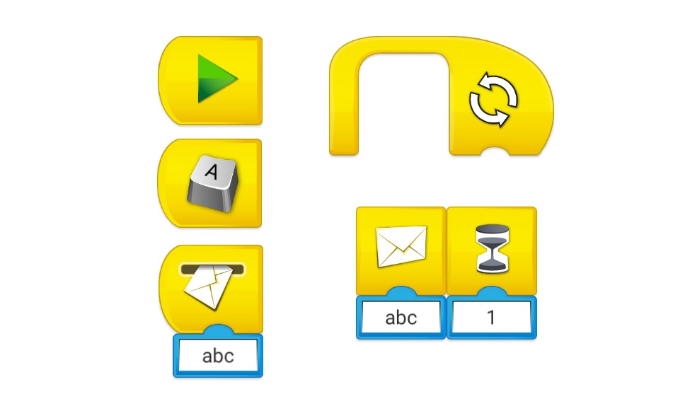
Блоки управления программой (запуск, ожидание, цикл)
У любой программы должна быть кнопка её запуска – за эту функцию в WeDo 2.0 отвечает сразу несколько блоков:
Блок запуска с символом «Play» появляется сразу в рабочей области программы, как бы призывая сразу написать свой первый алгоритм управления собранной моделью.
Следующий блок, которым можно запустить выполнение клавиатуры – это блок «Клавиша».
Ещё один блок, который может быть стартовым – это блок «Получение сообщения» (работает в связке с блоком «Отправка сообщения.
Один из самых любимых блоков детей – это «Цикл» – функционал у этого блока тот же, что и в классическом программирование – повторять программу или её часть определенное число раз, по наступлению какого-либо события или же бесконечно.
Последний в нашем обзоре блоков управления, но в то же время один их самых важных при написании программ – блок «Ожидание». По умолчанию это таймер, который останавливает выполнение программы на время, заданное в блоке расширения (отчёт ведётся в секундах). Расширить функционал блока можно, подключив к нему блоки расширения из оранжевой и синей палитр. Блок «Ожидание» — это основной блок программ, которые подразумевают реагирование роботов на события внешнего мира – наклон, изменение расстояния, увеличение шума и др.
Физминутка «Фиксики. Помогатор»
– Ребята, Фиксики хотят поиграть с вами. Давайте все встанем на коврик и поиграем в их игру.

Блоки работы с датчиками
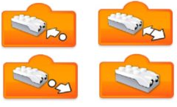
Одно из основных отличий образовательного конструктора Lego WeDo 2.0 от обычного конструктора – это наличие датчиков, позволяющих роботам взаимодействовать с окружающим миром. Появление препятствий, удаление объектов, изменение наклона плоскости или управление джойстиком – все эти события внешнего мира нужно уметь понимать на программном уровне. Для этого в среде программирования WeDo 2.0 предусмотрены блоки расширения, которые считывают информацию с датчиков.
Датчик расстояния может работать в трех режимах:
- объект приближается (блок расширения со стрелкой, указывающей на датчик)
- объект отдаляется (блок расширения со стрелкой, указывающей от датчика)
- объект изменяет свое положение (блок расширения со стрелкой, указывающей в обе стороны)
Также имеется блок расширения без стрелок, изображающий датчик расстояния – он используется в случаях, когда требуется получить числовое значение датчика в конкретный момент времени.
Датчик расстояния считывает расстояние по шкале от 0 до 10 условных единиц, максимальная граница соответствует 15-18 сантиметрам.
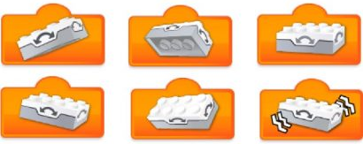
В свою очередь датчик наклона считывает наклон в двух плоскостях, при этом разработчик закодировал каждое положение соответствующей цифрой:
- наклон носом вверх (к себе)
- наклон носом вниз (от себя)
- наклон влево
- наклон вправо
- отсутствие наклона (датчик расположен горизонтально) «0»
- наклон в любую сторону (режим «тряска»)
Ещё одна группа блоков представляет собой блоки расширения. Их цветовая гамма — синяя.
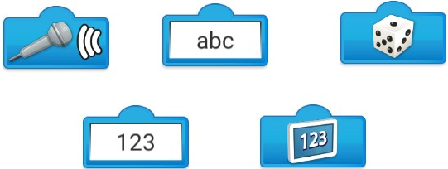
- Блок с изображением микрофона является простейшим датчиком звука. Если этот блок расширения добавить к блоку ожидания («Песочные часы»), то программа будет ожидать увеличения громкости звука — это может быть, например, хлопок.
- Блок с буквенными символами «abc» является блоком ввода текстовых данных. Подключается как правило к блокам «Экран» и «Отправка/получение сообщения».
- Блок с символом игральной кости — это генератор случайных чисел от 0 до 10. Возможно подключение ко всем блокам, которые имеют «разъём» расширения.
- Блок с числовыми символами «123» является блоком ввода числовых данных. Используется в случаях, когда нужно определённому блоку присвоить некое значение, например, задать мощность на уровне «6».
- Блок с символом экрана «123» — хранит текущее значение, которое записано в память блока экрана с цифрами «123». По сути своей этот блок является переменной в чистом виде.
– Ребята, а теперь давайте попробуем привести в действие наш механизм. Как это сделать? Правильно, молодцы! Нужно подключить смартхаб и составить программу.
Дети с помощью педагога создают программу для собранной модели на предыдущем занятии. Подключают смартхаб, запускают программу.
– Ребята, а Нолик все занятие пропустил. Давайте мы ему напомнить о чем мы сегодня говорили. (Ответы детей, подведение итогов)

Тема «Улитка-фонарик»
Возраст: 5-6 лет (1 год обучения)
Цель: расширение знаний старших дошкольников про улиток, посредством прослушивания рассказа, а также закрепление полученных знаний, при помощи заполнения экспериментальной карты, посредством экспериментирования с лего-постройкой (улитка).
Задачи:
Обучающие:
- Способствовать изучению и пополнению знаний об улитках;
Развивающие:
- развивать познавательно-исследовательскую деятельность;
- развивать творческое воображение, логическое мышление;
- развивать внимание детей посредством экспериментирования с лего- постройкой.
Воспитательные:
- воспитывать умение внимательно слушать;
- воспитывать дружеские отношения в коллективе;
Ход ООД
-Ребята, присаживайтесь на свои места, не забываем сидеть прямо, держать спину ровно. Сегодня я открыла почту и увидела письмо. Его прислали наши друзья Фтксики. Они просят вас узнать, где живут улитки и помочь собрать модель? Поможем детям? (да)
-Ребята, как вы думаете, где они живут? (ответы детей)
-Где мы можем узнать информацию? (ответы детей)
-Правильно, мы можем узнать по энциклопедии, узнать у родителей. Я предлагаю вам послушать рассказ.
- Посмотрите на экран, вам нужно будет подумать, где же живут улитки?
- Как вы думаете, где живёт улитка: в море, в реке, в океане, в озере, в траве, на деревьях? (Ответы детей)
-Давайте проверим ваши предположения. Выберите ваш вариант и поставьте плюс, выбранный вами вариант. В конце рассказа об улитках, вы скажете, подтвердились ваши предположения или нет.
-Улитки распространены по всему миру, но наибольшее число видов обитает в прибрежной зоне теплых морей и океанов. Улитки без раковины называют слизнями. (СЛАЙД 1)
-Обитают улитки в зарослях кустарника, на лесных опушках, в садах, парках. Днём моллюски пассивны, прячутся в неприметных местах под укрытием листьев или камней, на влажной почве или отсыревшем мху. Влажность воздуха влияет на поведение улиток. (СЛАЙД 2)
-В сухую погоду улитки вялые и бездеятельные, сидят в раковинах, затянутых прозрачной пеленой, которая защищает их от испарения и обезвоживания. В дождливые дни улитка выходит из спячки, защитную плёнку устья раковины съедает, возрастает скорость её передвижения, она активно начинает поиск пищи. (СЛАЙД 3)
-В холодный период улитки впадают в зимнюю спячку. Длится период покоя до 3 месяцев. Для зимовки моллюски подготавливают камеры в почве. (СЛАЙД 4)
-Будучи хорошими землекопами, они мускулистой ногой делают углубления. Глубина от 6 до 30 см зависит от плотности грунта и других условий. Если улитка не сможет зарыться в твердый грунт, она прячется под листьями. (СЛАЙД 5)
-Улитки приносят пользу, поедая в водоёмах подгнившие водоросли. Для очищения воды улиток используют в аквариумах, но надо следить за их численностью, т.к. от большого количества улиток пользы не будет. Улитки принесут вред. (СЛАЙД 6)
-Улитки наносят вред сельскому хозяйству, из-за того, что некоторые виды питаются молодыми побегами сельскохозяйственных культур: винограда, капусты и др.
Мясо некоторых видов, например, виноградной улитки: или горной улитки: люди употребляются в пищу. Эти виды улиток выводят на специальных фермах.
- Наши глазки устали, давайте отдохнем
Глазки видят всё вокруг,
Обведу я ими круг.
Глазком видеть всё дано-
Где окно, а где кино.
Обведу я ими круг,
Погляжу на мир вокруг.
-Кто правильно ответил, где живут улитки? Кто ошибся?
-Пользу или вред приносят улитки? Какую пользу? Какой вред?
-Что вы не знали об улитке и узнали только сейчас?
-Для тех, кто заинтересовался улитками, вы можете прочитать энциклопедию или специальную литературу. Ведь некоторых улиток теперь содержат дома как домашних животных.
-Мы познакомились с представителями некоторых видов улиток, с их жизнедеятельностью.
-Теперь постараемся создать своих робо-улиток, используя лего-конструкторы.
Техника безопасности
-При работе с конструкторами мы должны помнить о правилах техники безопасности. Какие правила вы знаете? (Ответы детей)
Физкультминутка «Робот».
- Мы немножко отдохнем и робота строить с вами начнем.
Робот делает зарядку
И считает по порядку.
Раз – контакты не искрят, (движение руками в сторону)
Два – суставы не скрипят, (движение руками вверх)
Три – прозрачен объектив (движение руками вниз)
И исправен и красив (опускают руки вдоль туловища.)
Практическая работа.
-Переходим к сборке модели улитки.
(Дети запускают программу, открывают раздел "Первые шаги", "Улитка".)
-Поможем Фиксикам? (Да)
Работа по сборке "Улитки" с пошаговыми инструкциями.
-Собираем улитку пользуясь пошаговыми инструкциями.
-Каждый шаг по сборке можно увидеть, нажимая белую стрелку на голубой кнопке внизу справа.
Когда большинство ребят собрали модель, задаются вопросы:
- Ребята, что нужно для того, чтобы наша улитка ожила?
Дети: составить программу, запрограммировать.
Программирование.
-Запрограммируйте улитку по образцу. Образец программы находится вверху справа.
-Запустим программу, нажав на зелёный треугольник на жёлтой кнопке. Что произошло? (Изменился цвет у огонька на смарт-хабе.)
- Чтобы изменить цвет огонька, надо нажать на цифру у зелёного значка, затем выбрать нужный цвет. (Практическая самостоятельная работа детей по изменению цвета огонька на смарт-хабе. Помощь учителя оказывается индивидуально)
-Листаем программу дальше и выполним следующее задание.
-Я придумала вот такую программу. (Разбор программы)
Составление своей программы.
-Составьте свою программу для улитки
-Улитка ожила, а это значит, что ошибок нет! Молодцы!
- Что можем сделать еще?
-Правильно поменять цвет
Итог занятия.
-Чему научились сегодня на занятии?
-Кто испытал трудности?
-Кто помогал друг другу?
-Я очень довольна вашими результатами, каждый из вас хорошо потрудился.
Спасибо вам за работу!

Тема «Сборка и программирование модели «Вентилятор»
Возраст: 5-6 лет (1 год обучения)
Цель: Развитие способностей детей к наглядному моделированию, создание и запуск рабочей модели – вентилятор.
Задачи:
Образовательные:
формировать знания о простейших основах механики и программирования;
формировать знания о технологической последовательности изготовления модели «Вентилятор», закреплять умение детей
действовать по схематической модели;
Развивающие:
развивать умение планировать свою деятельность, оценивать свою деятельность и деятельность своего товарища;
развивать мелкую моторику рук, логическое мышление, внимание, навыки конструирования;
Воспитательные:
воспитывать взаимопонимание, ответственность, доброжелательность, инициативность, желание помочь друг другу, работая в подгруппе.
Материал и оборудование: конструктор LEGO Education WeDo 2.0», планшет, проектор.
Организационный момент:
Воспитатель:
Ребята, как говориться делу время потехе час, знания зовут всех нас.
Спинки выпрямив, садитесь
И друг другу, улыбнитесь
LEGO –лучшая игра
Ждет давно нас, детвора!
Воспитатель включает отрывок аудиозаписи из М/Ф «Фиксики» «А кто такие фиксики, большой, большой секрет..»
Педагог: Ребята, а вы знаете, кто такие Фиксики, где они живут, чем занимаются?...(Ответы детей) Правильно, вот поэтому их еще называют «Специалисты по бытовым приборам», потому что ни кто лучше их не знает, как устроены бытовые приборы.
Ребята, приборов очень-очень много. А какие бытовые электроприборы знаете вы?
Совсем скоро наступит жаркое лето и понадобится электрический прибор для охлаждения нашей комнаты, догадались какой?
Наш приборчик — как живой: Дует, крутит головой.
Летом отдыха не знает, Дома воздух разгоняет.
(Вентилятор)
Ребята, сегодня наши друзья Фиксики приглашают вас в мастерскую конструировать вентилятор, который сможет крутить лопастями. Готовы конструировать модель вентилятора?
Перед началом нашей работы давайте повторим правила работы с лего –конструктором:
1 Нельзя брать детали в рот.
2 Нельзя разъединять детали зубами.
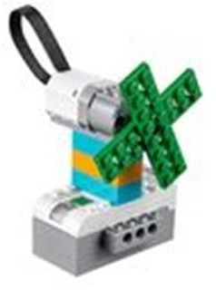
3 Нельзя разбрасывать детали.
4 Нельзя начинать работу без разрешения педагога.
5 Нельзя брать детали из другого конструктора.
6 Нельзя стучать деталями по столу, пластмасса может треснуть.
Правила работы в паре. При разговоре смотри на собеседника.
Называй товарища по имени.
Перед вами конструктор Лего Wedo 2,0.
Посмотрите, пожалуйста, на схему и вы увидите, какие детали нужно взять для создания вентилятора. ( слайд 1) Найдите детали ,которые видите на экране и возьмите их.
Покажите.
Педагог: Как называется основная деталь конструктора?
Дети: СмартХаб.
Дети берут 1 деталь ( Смарт хаб)
-Это Смарт Хаб. Ребята, как вы думаете, для чего нужен Смарт Хаб?
Педагог: СмартХаб или микропроцессор - является сердцем любой модели, контролируя работу датчиков и моторов. СмартХаб осуществляет передачу информации от управляющего ПК или планшета к сконструированной модели. (Смарт хаб служит «головой» куда загружается программа для управления мотором)
Возьмите следующую деталь (слайд 2). Это кирпичик 2*4.
Соедините детали как показано на схеме ( слайд 2)
Возьмите еще 2 кирпичика ( слайд 3) Соедините детали как показано на схеме
Какая деталь конструктора приводит робота в движение?
Дети: Мотор.
Возьмите мотор, соедините детали как показано на схеме ( слайд 4)
Возьмите следующие детали ( слайд 5,6) (2 пластины для лопастей)
Возьмите пин-ось. Соедините детали друг с другом: пластины для лопастей с пином-осью, как на схеме ( слайд 7).
Соедините лопасти с мотором (слайд 8)
Ребята. Что у вас получилось?
Дети рассматривают модель вентилятора.
А теперь время проводить испытания.
Педагог: Работать с конструктором мы умеем. Ребята, что нужно для того, что бы вентилятор ожил?
Дети: Создать программу, запрограммировать робота.
Педагог: С чего нужно начинать работу?
Дети: Для создания программы необходимо установить соединение между роботом и планшетом.
Физкультинутка музыкальная
Фиксики «Помогатор»
Педагог: Для того чтобы нам помочь и освежить комнату, надо написать программу по образцу или создать свою. Если вы все сделаете правильно, робот оживет.
Практическая работа.
Нажмите на кнопку» блок начало» (на экране откроется программа)
Нажмите командные значки (значок-стрелочка, которая обозначает начало работы и значок – мотор, вращающийся по часовой стрелке.)
Дети составляют программу и проверяют, работают ли их конструкции.
А чтобы остановить вращение пропеллера, нажмите на кнопку «Стоп»
Рефлексия
-Ребята. Как вы думаете, ваши вентиляторы прошли испытание? ( ответы детей)
Как вы узнали? ( мотор завёлся, лопасти закрутились)
Испытания прошли успешно, поздравляю вас всех! Наш вентилятор ожил, а это значит, что ошибок нет! Молодцы!
Спасибо, юные инженеры. Я надеюсь, что кто-нибудь из вас обязательно станет инженером–конструктором. Наши друзья Фиксики благодарят вас, в жаркий летний день вы сможете освежиться при помощи вентилятора!

Тема: «Движущийся спутник».
Возраст: 5-6 лет (1 год обучения)
Цель: Развитие способностей детей к наглядному моделированию, создание и запуск рабочей модели – спутник.
Задачи:
Обучающие: Прививать навыки работы с ЛЕГО-конструктором, закреплять умение детей действовать по схематической модели. Воспитывать интерес к конструированию из ЛЕГО. Развивать логическое мышление, внимание, навыки конструирования. Формировать умение работать с ИКТ.
Развивающие: Развивать словарный запас детей. Активизировать речевые навыки. Развивать мелкую моторику рук.
Воспитательные: Воспитывать взаимопонимание, ответственность, доброжелательность, инициативность, желание помочь друг другу, работать в подгруппе.
Оборудование: конструктор LEGO Education WeDo 2.0», ноутбук, проектор, макет космоса (настольный).
Ход ООД:
Вводная часть:
Педагог: Добрый день! Нам пришло сообщение от персонажей мультфильма, которого вы все очень любите. А кто это вы должны отгадать с помощью загадки.
Человечки очень скоро
Чинят электроприборы!
Их не видно, не смотри,
Ведь они живут внутри.
Нету места мистике,
Если рядом…
(Фиксики)
Фиксики любят слушать новости, они услышали о спутниках, контролируемых учеными, и хотят, чтобы вы, ребята, им помогли построить свой собственный спутник.
Основная часть:
Просмотр презентации о спутниках.
Во время демонстрации слайдов дети рассказывают о космосе и спутниках земли.
Педагог: Ребята, для чего нужны спутники земли? (Ответы детей) Как вы думаете, из чего можно построить робота? (Из блоков, кубиков, металла, конструктора).
Какой конструктор можно использовать для создания спутника, который может передвигаться? (Ответы детей)
Педагог: Работать с конструктором мы умеем. Ребята, что нужно для того, чтобы спутник «ожил» и отправился в путь? (Ответы детей)
Педагог: С чего нужно начинать работу? (Ответы детей)
Педагог: Как называется основная деталь конструктора? (Ответы детей)
Педагог: СмартХаб или микропроцессор – является сердцем любой модели, контролируя работу датчиков и моторов. СмартХаб осуществляет передачу информации от управляющего компьютера или планшета к сконструированной модели.
Какая деталь конструктора приводит робота в движение? (Ответы детей)
Педагог: Для того чтобы помочь Фиксикам, нам надо написать программу по образцу или создать свою. Если вы все сделаете правильно, робот оживет.
Перед серьёзной работой нужно всем сделать всем небольшую разминку:
Космонавт
В звёздном небе звёзды светят (пальчики сжимаем и разжимаем)
Космонавт летит в ракете (ладони сомкнуты над головой)
День летит, ночь летит
И на землю вниз глядит (изображаем иллюминатор)
Видит сверху он поля, горы, реки и моря, (загибаем пальцы)
Видит он весь шар земной,
Шар земной – наш дом родной (крыша над головой)
Педагог: А также, разомнем наши пальчики:
Раз, два, три, четыре, пять!!
В конструктор будем мы играть!
Загибаем - разгибаем пальчики на обеих руках одновременно
В конструктор будем мы играть –
Своим ручкам помогать!
Кулачки -ладошки ударяем друг о друга поочерёдно
Конструктор в руки мы возьмём
На руку левую кладём,
Правой ручкой накрываем
И ладошками катаем.
Выполняем действия в соответствии с текстом, прокатывание конструктора между ладонями.
Сейчас руки поменяем,
Точно также покатаем.
Меняем положение рук прокатывание конструктора между ладонями, левая рука сверху
В ручку правую возьмём
И сильней его сожмём!
Сжимаем конструктор в правой руке
В ручку левую возьмём
И сильней его сожмём.
Сильно сжимаем в левой руке
Пальчики свои встряхнём, Заниматься мы начнём!
Интенсивно трясём ладошки, продолжаем занятие
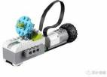
Практическая работа.
Дети собирают по инструкции робот-спутник, устанавливают соединение планшета с моделью конструктора, программируют робота, комментируя свои действия. (Например, «Сначала я устанавливаю блок «начало», задаю мощность мотора…»)
Рефлексия.
Педагог: Сейчас проверим, всё ли мы сделали правильно, и если это так, то наш робот-спутник «оживёт»! Поздравляю вас всех! Робот-спутник «ожил», а это значит, что ошибок нет! Молодцы!
Спасибо, юные инженеры. Я надеюсь, что кто-нибудь из вас обязательно станет инженером-конструктором. Сегодня мы сделали большое, доброе дело – помогли Фиксикам. Желаю всем добра! Ведь недаром говорят «Доброта спасет мир!».

Тема «Сборка и программирование модели «Палочка на двигателе»
Возраст: 5-6 лет (1 год обучения)
Цель: Развитие способностей детей к наглядному моделированию, создание и запуск рабочей модели – вентилятор.
Задачи:
Познавательное развитие:
Прививать навыки работы с ЛЕГО конструктором, закреплять умение детей действовать по схематической модели. Воспитывать интерес к конструированию из ЛЕГО. Развивать логическое мышление, внимание, навыки конструирования. Формировать умение работать с ИКТ.
Речевое развитие:
Развивать словарный запас детей. Активизировать речевые навыки.
Физическое развитие:
Развивать мелкую моторику рук.
Социально-коммуникативные навыки:
Воспитывать взаимопонимание, ответственность, доброжелательность, инициативность, желание помочь друг другу, работая в подгруппе.
Материал и оборудование: конструктор Master Premium, ноутбук, проектор.
Организационный момент:
Педагог: Здравствуйте, дети! Мы с вами уже строили вентилятор, а сегодня попробуем построить модуль палочку на двигателе. Если у вентилятора 2 лопасти, то тут будет только одна.
Педагог: Дети, а из чего мы можем построить ее? (Из блоков, кубиков, металла, конструктора).
Какой конструктор мы будем использовать,
Дети: конструктор Master Premium
Педагог: Работать с конструктором мы умеем. Дети, что нам нужно будет для того, что бы модуль ожил?
Дети: Создать программу, запрограммировать робота.
Педагог: С чего нужно начинать работу?
Дети: Для создания программы необходимо установить соединение между роботом и планшетом.
Педагог: Как называется основная деталь конструктора?
Дети: Контроллер.
Педагог: Контроллер - является сердцем любой модели, контролируя работу датчиков и моторов. Контроллер осуществляет передачу информации от управляющего ПК или планшета к сконструированной модели.
Какая деталь конструктора приводит робота в движение?
Дети: Мотор.
Физкультинутка «Робот».
Робот делает зарядку
И считает по порядку.
Раз – контакты не искрят, (движение руками в сторону)
Два – суставы не скрипят, (движение руками вверх)
Три – прозрачен объектив (движение руками вниз)
И исправен и красив (опускают руки вдоль туловища.)
Педагог: Давайте приступать к работе, но для этого, надо написать программу по образцу или создать свою. Если вы все сделаете правильно, робот оживет.
Перед серьёзной работой давайте сделаем разминку для пальцев.
«Пальчики»
Раз, два, три, четыре, пять – Сжимают и разжимают кулачки,
Пошли пальчики гулять, затем шевелят ими.
Этот пальчик рыл песок,
Этот делал пирожок, Загибают пальчики, начиная с
Этот с горки катался, большого.
Этот в траве валялся,
Этот умницей был –
Хорошо говорил.
Практическая работа.
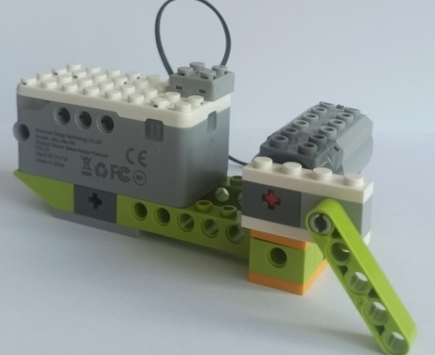
Дети по предложенной схеме, пошагово собирают робота.
Устанавливают соединение планшета с моделью конструктора, программируют робота, комментируя свои действия.
(Сначала я устанавливаю блок «начало», задаю мощность мотора…)
Рефлексия.
Педагог: Сейчас проверим, всё ли мы сделали правильно, и если это так, то наш вентилятор заработает. Поздравляю вас всех! Наш вентилятор ожил, а это значит, что ошибок нет! Молодцы!
Спасибо, юные инженеры. Я надеюсь, что кто-нибудь из вас обязательно станет инженером–конструктором. Мы с вами сегодня сделали большое, доброе дело – помогли нам освежить наш кабинет. Желаю всем добра! Ведь недаром говорят «Доброта спасет мир!»

Тема «Сборка и программирование модели «Робот-шпион»
Возраст: 5-6 лет (1 год обучения)
Цель: Развитие способностей детей к наглядному моделированию, создание и запуск рабочей модели – робот.

Задачи:
- Познавательное развитие:
Прививать навыки работы с ЛЕГО конструктором, закреплять умение детей действовать по схематической модели. Воспитывать интерес к конструированию из ЛЕГО. Развивать логическое мышление, внимание, навыки конструирования. Формировать умение работать с ИКТ.
- Речевое развитие:
Развивать словарный запас детей. Активизировать речевые навыки.
- Физическое развитие:
Развивать мелкую моторику рук.
- Социально-коммуникативные навыки:
Воспитывать взаимопонимание, ответственность, доброжелательность, инициативность, желание помочь друг другу, работая в подгруппе.
Материал и оборудование: конструктор Master Premium, ноутбук, проектор, макет парка (настольный).
Организационный момент:
Педагог: Добрый день! Дети, наши друзья хотят устроить вечеринку- сюрприз для своего друга. Они не знают, когда их друг придет к ним. Им нужно устройство, которое предупредит их. Они хотят построить робота- шпиона. Нужна ваша помощь. Поможем?
Педагог: Дети, из чего можно построить робота? (Из блоков, кубиков, конструктора).
Какой конструктор можно использовать для создания робота, который может дать сигнал о приближении?
Дети: конструктор Master Premium.
Педагог: Давайте приступим к работе и создадим робота–шпиона. С чего нужно начинать работу?
Дети: Для создания программы необходимо установить соединение между роботом и планшетом.
Педагог: Как называется основная деталь конструктора ?
Дети: Контроллер.
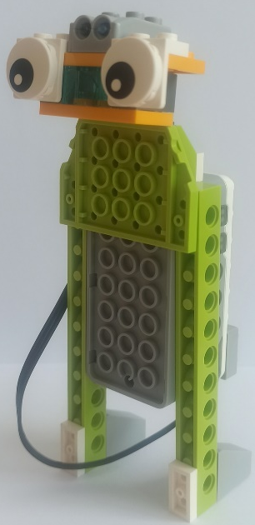
Педагог: Контроллер - является сердцем любой модели, контролируя работу датчиков и моторов. Контроллер осуществляет передачу информации от управляющего ПК или планшета к сконструированной модели.
С помощью какой детали конструктора робот подает сигнал?
Дети: Датчик движения (расстояния).
Педагог: Для того чтобы помочь нашим друзьям, нам надо написать программу по образцу или создать свою. Если вы все сделаете правильно, робот-шпион оживет.
Перед серьёзной работой давайте сделаем разминку для пальцев.
Физкультминутка «Робот».
Робот делает зарядку
И считает по порядку.
Раз – контакты не искрят, (движение руками в сторону)
Два – суставы не скрипят, (движение руками вверх)
Три – прозрачен объектив (движение руками вниз)
И исправен и красив (опускают руки вдоль туловища.)
Практическая работа.
Дети создают робота по предложенной схеме пошагово.
Устанавливают соединение планшета с моделью конструктора, программируют робота, комментируя свои действия.
(Сначала я устанавливаю блок «начало», задаю мощность мотор)
Рефлексия.
Педагог: Сейчас проверим, всё ли мы сделали правильно, и если это так, то наш робот подаст сигнал при движении. Поздравляю вас всех! Робот-шпион ожил, а это значит, что ошибок нет! Молодцы!
Спасибо, юные инженеры. Я надеюсь, что кто-нибудь из вас обязательно станет инженером–конструктором. Мы с вами сегодня сделали большое, доброе дело – помогли нашим друзьям. Желаю всем добра! Ведь недаром говорят «Доброта спасет мир!».

Тема «Зубчатая передача»
Возраст: 5-6 лет (1 год обучения)
Цель: формирование знаний о механических передачах (зубчатой передаче).
Задачи:
Обучающие:
- способствовать формированию знаний детей о понижающей зубчатой передаче;
- поддерживать желание передавать характерные признаки реальных объектов окружающего мира;
- приобщать детей к исследовательской деятельности.
Развивающие:
- способствовать развитию мелкой моторики рук;
- развивать образное и пространственное мышление, фантазию, творческую активность
- развивать способность планирования этапов создания постройки.
Воспитательные:
- воспитывать интерес к техническим видам творчества;
- формировать навыки взаимодействия в коллективе сверстников, доброжелательное отношение друг к другу;
- продолжать формировать навык содержать конструктор и рабочее место в порядке.
Оборудование: ноутбук, проектор, конструктор.
Ход занятия
- Здравствуйте, дети!
Встанем мы в кружочек дружно,
Поздороваться нам нужно
Говорю тебе «Привет!»
Улыбнись скорей в ответ.
Здравствуй правая рука,
Здравствуй левая рука,
Здравствуй друг, здравствуй друг,
Здравствуй весь наш дружный круг.
- Дети, давайте вспомним, о каких механизмах мы с вами говорили на прошлом занятии? дети перечисляют механизмы
Педагог упоминает о неназванных, акцентируя внимание на зубчатой передаче
- Предлагаю посмотреть на устройства, в основе которых лежит зубчатая передача.
Демонстрация картинок с изображением устройств
- Дети, давайте вместе сконструируем понижающую зубчатую передачу по инструкции.
Общая инструкция на экране. Дети вместе с педагогом создают механизм
- Как вы думаете, что необходимо сделать, чтобы привести в действие наш механизм? Правильно! Нужно его запрограммировать
Дети, под руководством педагога создают на планшетах программу, подключают смартхабы и запускают механизм
- Как называется данный механизм?
- Как он работает?
- Шестеренки крутятся в одну сторону или в разные?
- Как сделать так, чтобы шестеренки крутились в разные стороны?
Ответы детей
- Как вы смотрите на то, чтобы поэкспериментировать? Давайте поставим вместо маленькой большую шестеренку и запустим.
Дети, под руководством педагога меняют шестеренки, запускают и смотрят, что произошло в итоге
- Предлагаю нам с вами отдохнуть
Физкультминутка «Робот»
Стоит робот на дороге,
У него не гнутся ноги,
Может он махать руками,
Может он моргать глазами,
Может головой кивать,
Раз, два, три, четыре, пять.
- Хорошо, мы с вами отдохнули, а сейчас поставьте между двух больших шестеренок малое зубчатое колесо и запустите механизм
Дети под руководством педагога все делают, запускают и смотрят, что произошло в итоге
- Как вы видите, для того чтобы изменить направление вращения или передачи вращения на расстоянии можно использовать промежуточные зубчатые колеса.
- Вы молодцы! А сейчас давайте по инструкции на экране попробуем сконструировать и запрограммировать модель грузового автомобиля.
Дети, опираясь на инструкцию конструируют и программируют грузовой автомобиль
- Ой, какая красота! Расскажите о своих моделях, чтобы и другие, если захотят, смогли повторить.
Дети с педагогом обсуждают конструктивные особенности своих моделей. Проверяют, насколько тяжелый груз может увезти их автомобиль
Педагог хвалит детей за проделанную работу. Задает вопросы по изученному материалу и предлагает убрать свое рабочее место
Рефлексия.
Педагог:
- Какими знаниями, полученными сегодня, вы поделитесь со своими родителями?
- Спасибо, юные инженеры. Я надеюсь, что кто-нибудь из вас обязательно станет инженером–конструктором.

Тема «Сборка и программирование модели «Робот-трактор. Часть 1»
Возраст: 5-6 лет (1 год обучения)
Цель: Развитие способностей детей к наглядному моделированию, создание и запуск рабочей модели робота-трактора.
Задачи:
- Познавательное развитие:
- Прививать навыки работы с ЛЕГО конструктором, закреплять умение детей действовать по схематической модели.
- Знакомство с креплением колес в лего-конструкторе; знакомство с различными видами транспорта;
- Воспитывать интерес к конструированию из ЛЕГО.
- Воспитывать умение работать в группе.
- Развивать логическое мышление, внимание, навыки конструирования. Формировать умение работать с ИКТ.
- Речевое развитие:
- Развивать словарный запас детей. Активизировать речевые навыки.
Физическое развитие:
- Развивать мелкую моторику рук.
Социально-коммуникативные навыки:
- Воспитывать взаимопонимание, ответственность, доброжелательность, инициативность, желание помочь друг другу, работая в подгруппе.
Материал и оборудование: конструктор LEGO – образовательный базовый набор WeDo 2.0, программное обеспечение WeDo 2.0 или приложение для программирования
1. Подготовка
• Прочтите общую подготовку в главе «Управление классом» в «Комплекте учебных проектов».
• Прочтите о проекте, чтобы иметь хорошее представление о том, что делать.
• Определите, как вы хотите представить этот проект: используйте видео, предоставленное в проекте в программном обеспечении WeDo 2.0.
• Определите конечный результат этого проекта: параметры для представления и создания документа.
• Убедитесь, что время позволяет оправдать ожидания.
Важно.
Этот проект является исследованием. Обратитесь к главе «WeDo 2.0 в учебном курсе», где поясняются навыки исследования.
Ход занятия
Организационный момент.
Правила поведения при работе с конструктором Лего.
- Знакомство с темой занятия.
Педагог: Добрый день! Ребята Макс и Маша любят эксперименты и хотят узнать много нового. Прошло много времени с тех пор, как люди впервые попробовали перемещать большие объекты. От древних цивилизаций до современности для того, чтобы тянуть или толкать объекты, использовались различные инструменты. Вот Макс и Маша хотят создать робот-трактор, это такой вид транспорта.
– Что такое ТРАНСПОРТ? (вид перевозочных средств)
– Что можно перевозить? (грузы и людей)
- сегодня мы с вами познакомимся с грузовым и строительным видом транспорта.
– Транспорт бывает грузовой и пассажирский. (примеры)
Загадки:
Там, где строят новый дом,
Ходит воин со щитом.
Где пройдёт он, станет гладко,
Будет ровная площадка.
(Бульдозер)
Ходит скалка по дороге,
Грузная, огромная,
И теперь у нас дорога —
Как линейка ровная.
(Каток)
Богатырь на высоту
Смог легко поднять плиту.
(Подъёмный кран)
На дыбы поставил кузов
И избавился от груза.
(Самосвал)
Богатырь в стальной рубашке
Всех сильней весной на вспашке.
Он одет с иголочки,
А следы - две ёлочки.
(Трактор)
Быстро яму без лопаты
Вырыть может…
(Экскаватор)
- для чего нужен нам такой вид транспорта? (для строительства или перевоза груза)
3. Самостоятельное изготовление изделия. (работа в парах) Педагог: перед серьёзной работой давайте сделаем разминку.
Физминутка.
Раз — мы встали, распрямились.
Два — согнулись, наклонились.
Три — руками три хлопка.
А четыре — под бока.
Пять — руками помахать.
Шесть — на место тихо сесть.
Двигаться может не только транспорт, но и другие предметы.
Изобразить: что летает, что плавает, что ездит. (окунь, чайка, ракета, самокат, ель, бумажный змей, ролики, плот, карандаш, воздушный шарик, льдина)
«Лего» собирать скорей.
Тут и взрослым интересно (прыжки на месте)
В «Лего» поиграть полезно.
3. Создание (конструирование и программирование)
Педагог: Дети следуйте инструкциям по сборке для создания робота-трактора.
4. Обмен результатами (документирование и презентация проекта)
В этой части проекта дети, пользуясь камерой на планшетах фиксируют своего робота-трактора.
Педагог: отлично, юные инженеры. Все справились со сборкой робота-трактора! А на следующем занятии мы соберем для него тягу и запрограммируем его для перемещения грузов.
Беседа с детьми по изготовленным изделиям.

Тема «Сборка и программирование модели «Робот-трактор (Тяга). Часть 2»
Возраст: 5-6 лет (1 год обучения)
Цель: Развитие способностей детей к наглядному моделированию, создание и запуск рабочей модели трактора – тягача.
Задачи:
- Познавательное развитие:
- Прививать навыки работы с ЛЕГО конструктором, закреплять умение детей действовать по схематической модели. Воспитывать интерес к конструированию из ЛЕГО. Развивать логическое мышление, внимание, навыки конструирования. Формировать умение работать с ИКТ.
- Речевое развитие:
- Развивать словарный запас детей. Активизировать речевые навыки.
- Физическое развитие:
- Развивать мелкую моторику рук.
- Социально-коммуникативные навыки:
- Воспитывать взаимопонимание, ответственность, доброжелательность, инициативность, желание помочь друг другу, работая в подгруппе.
Материал и оборудование: конструктор LEGO – образовательный базовый набор WeDo 2.0, программное обеспечение WeDo 2.0 или приложение для программирования, планшеты или ноутбук, проектор.
1. Подготовка
• Прочтите общую подготовку в главе «Управление классом» в «Комплекте учебных проектов».
• Прочтите о проекте, чтобы иметь хорошее представление о том, что делать.
• Определите, как вы хотите представить этот проект: используйте видео, предоставленное в проекте в программном обеспечении WeDo 2.0, или используйте материалы по своему выбору.
• Определите конечный результат этого проекта: параметры для представления и создания документа.
• Убедитесь, что время позволяет оправдать ожидания.
Важно.
Этот проект является исследованием. Обратитесь к главе «WeDo 2.0 в учебном курсе», где поясняются навыки исследования.
2. Исследование (изучение задач)
Педагог: Добрый день! Ребята Макс и Маша любят эксперименты и хотят узнать много нового. Прошло много времени с тех пор, как люди впервые попробовали перемещать большие объекты. От древних цивилизаций до современности для того, чтобы тянуть или толкать объекты, использовались различные инструменты. Вот Макс и Маша хотят создать машину, которая могла бы тянуть тяжелые объекты
Педагог: рассмотрим видеоматериал в нашей лаборатории.
(Видеоматериал с программного обеспечения WeDo 2.0)
И они хотят исследовать, что заставляет объекты двигаться
Педагог: 1. Если не удается сдвинуть что-то, это происходит потому, что такая же или большая сила тянет объект в противоположном направлении.
2. Если объект начинает перемещаться, это означает, что сила в направлении движения больше.
3. На Земле трение играет в этой системе важную роль.
4. По поверхности с меньшим трением тот же вес тянуть легче, чем по неровной поверхности.
Вопросы для обсуждения
1. Какими способами можно привести объект в движение?
Чтобы заставить объект двигаться, надо тянуть или толкать объект, другими словами, нужно приложить к нему силу.
2. Можете ли вы объяснить трение?
По какой поверхности легче тянуть предмет: по обычной или скользкой? Этот вопрос относится к трению. Перемещать объект по гладкой поверхности легче, чем по шероховатой. В зависимости от массы объекта, объект может быть труднее перемещать по скользкой поверхности, потому что сцепление в данном случае при тяге оказывается меньше.
3. Спрогнозируйте, что произойдет, если сила тяги в одном направлении больше, чем в другом.
Объект будет перемещаться в направлении наибольшей толкающей или тянущей силы.
Педагог: перед серьёзной работой давайте сделаем разминку для пальцев.
Лего – умная игра (пальчики сжимаем,
Завлекательна, хитра (руки в стороны).
Интересно здесь играть (круговорот рук,
Строить, составлять, искать (кулачок на кулачок, хлопок, очки) Приглашаю всех друзей (руками зовем к себе)
«Лего» собирать скорей. Тут и взрослым интересно (прыжки на месте)
В «Лего» поиграть полезно.
3. Создание (конструирование и программирование)
Педагог: Дети следуйте инструкциям по сборке для создания робота-трактора-тягача. Этот робот-трактор тягач будет тянуть некоторые объекты, помещенные в его корзину. В этом проекте используется коническая шестерня. Коническое зубчатое колесо изменяет ось вращения из вертикального положения до горизонтального, передавая движение от мотора на колеса.
4. Обмен результатами (документирование и презентация проекта)
В этой части проекта дети, пользуясь камерой на планшетах фиксируют своих роботов.
Педагог: отлично, юные инженеры. Все справились со сборкой робота-трактора тягача! А на следующем занятии мы соберем прицеп для тягача и запрограммируем его для перемещения грузов.

Тема «Предотвращение наводнения»
Возраст: 5-6 лет (1 год обучения)
Цель: Развитие способностей детей к наглядному моделированию, создание и запуск рабочей модели «Предотвращение наводнения».
Задачи:
Обучающие:
Прививать навыки работы с конструктором LEGO EducationWeDo 2.0, продолжать формировать умение детей действовать по схематической модели и работе с ИКТ.
Развивающие:
Развивать словарный запас детей, логическое мышление, внимание, навыки конструирования, мелкую моторику рук.
Воспитательные:
Воспитывать интерес к конструированию из лего, взаимопонимание, ответственность, доброжелательность, инициативность, желание помочь друг другу, работая в подгруппе.
Материал и оборудование: конструктор LEGO EducationWeDo 2.0», ноутбук, проектор.
Ход ООД
- Добрый день, ребята. Сегодня у нас в гостях снова Фиксики. Они любят все интересное, сейчас они рассматривают различные виды осадков. Ребята, какие виды осадков вы знаете? (Ответы детей) Ребята, Фиксики хотят узнать как сохранить землю от наводнений и просят нас им помочь в создании робота–«предотвратителя наводнения».
Просмотр видео «Наводнение» https://youtu.be/b8xu3uppYOc
- Вот ребята вы увидели, что такое наводнение. Вам задание: нарисовать дома реку и принести к следующему занятию.
- А какой конструктор можно использовать для создания робота? (конструктор ЛегоWedo 2.0.) Перед серьёзной работой давайте сделаем разминку для пальцев.
«Маланья»
У Маланьи, у старушки | Хлопки в ладоши: то правая, то левая рука сверху
Жили в маленькой избушки | Сложить руки углом, показывая «избушку»
Семь сыновей, | Показать семь пальцев
Все без бровей, | Очертить брови пальцами
Вот с такими ушами, | Ладони с растопыренными пальцами поднести к ушам
Вот с такими носами, | Показать длинный нос, поставив ладони с растопыренными пальцами друг за другом
Вот с такой головой, | Очертить большой круг вокруг головы
Вот с такой бородой! | Показать руками большую бороду
Они не пили и не ели, | Одной рукой поднести ко рту «чашку», другой — «ложку»
На Малинью все глядели | Держа руки у глаз, похлопать пальцами, как ресницами
И все делали вот так… | Дети показывают загаданные действия только при помощи пальцев
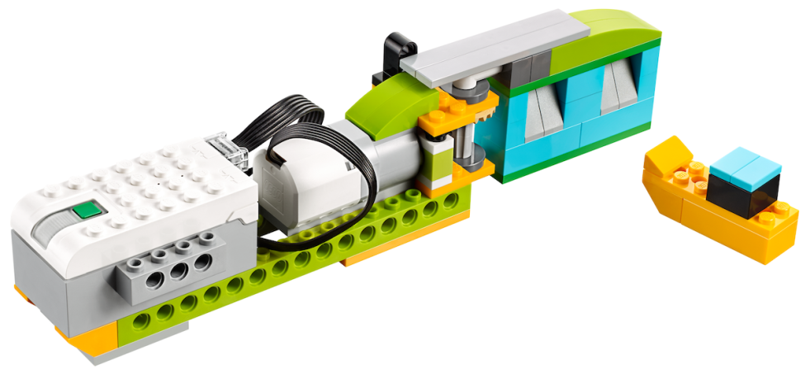
- Работать с конструктором мы умеем. Ребята, что нужно для того, что бы робот ожил? ( Создать программу, запрограммировать робота) С чего нужно начинать работу? ( Для создания программы необходимо установить соединение между роботом и планшетом) Как называется основная деталь конструктора? (СмартХаб) СмартХаб или микропроцессор – является сердцем любой модели, контролируя работу датчиков и моторов. СмартХаб осуществляет передачу информации от управляющего компьютера или планшета к сконструированной модели. Какая деталь конструктора приводит робота в движение? (Мотор) Для того чтобы помочь нашим друзьям, нам надо написать программу по образцу или создать свою. Если вы все сделаете правильно, робот оживет. Итак, приступаем к работе. Сегодня мы с вами начнем собирать робота-предотвратителя наводнения, а продолжим на следующих занятиях. Внимательно рассматриваем схему, находим нужные детали. Работая в паре, не забываем о команде.
Дети собирают модель по схеме до 15 пункта.
- Молодцы, ребята, мы начали работу по спасению от наводнения, продолжим на следующем занятии. Я вас всех буду ждать.

Тема «Предотвращение наводнения»
Возраст: 5-6 лет (1 год обучения)
Цель: Развитие способностей детей к наглядному моделированию, создание и запуск рабочей модели «Предотвращение наводнения».
Задачи:
Обучающие:
Прививать навыки работы с конструктором LEGO EducationWeDo 2.0, продолжать формировать умение детей действовать по схематической модели и работе с ИКТ.
Развивающие:
Развивать словарный запас детей, логическое мышление, внимание, навыки конструирования, мелкую моторику рук.
Воспитательные:
Воспитывать интерес к конструированию из лего, взаимопонимание, ответственность, доброжелательность, инициативность, желание помочь друг другу, работая в подгруппе.
Материал и оборудование: конструктор LEGO EducationWeDo 2.0», ноутбук, проектор.
Ход ООД
- Добрый день, ребята. Сегодня у нас в гостях снова Фиксики. И они хотят продолжить с вами работу по созданию робота–«предотвратителя наводнения». Они любят все интересное и необычное. Это значит, что мы продолжаем работу по созданию робота–«предотвратителя наводнения».
Перед серьёзной работой давайте вспомним разминку для пальцев, которую делали на прошлом занятие.
«Маланья»
У Маланьи, у старушки | Хлопки в ладоши: то правая, то левая рука сверху
Жили в маленькой избушки | Сложить руки углом, показывая «избушку»
Семь сыновей, | Показать семь пальцев
Все без бровей, | Очертить брови пальцами
Вот с такими ушами, | Ладони с растопыренными пальцами поднести к ушам
Вот с такими носами, | Показать длинный нос, поставив ладони с растопыренными пальцами друг за другом
Вот с такой головой, | Очертить большой круг вокруг головы
Вот с такой бородой! | Показать руками большую бороду
Они не пили и не ели, | Одной рукой поднести ко рту «чашку», другой — «ложку»
На Малинью все глядели | Держа руки у глаз, похлопать пальцами, как ресницами
И все делали вот так… | Дети показывают загаданные действия только при помощи пальцев
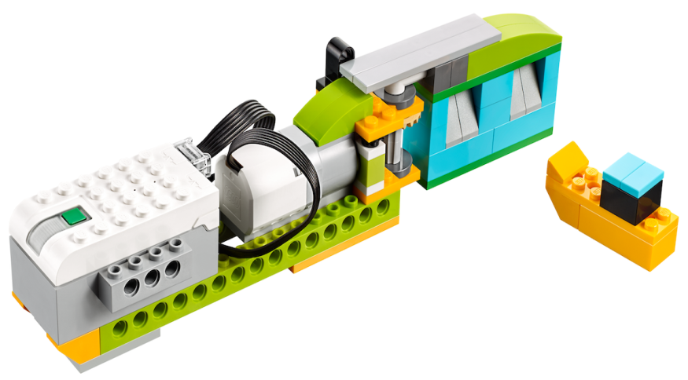
- Вот мы и готовы к работе. Работа по созданию робота-предотвратителя наводнения» очень сложная, поэтому мы сегодня собираем модель до 26 пункта. Итак, приступаем к работе. Сегодня мы с вами продолжаем собирать робота-предотвратителя наводнения, но еще не заканчиваем. Внимательно рассматриваем схему, находим нужные детали. Работая в паре, не забываем о команде.
Дети собирают модель по схеме до 26 пункта.
- Молодцы, ребята, мы проделали очень долгую работу по спасению от наводнении и почти приблизились к цели. На следующем занятии мы закончим работу по сборке робота и оживим его с помощью программы. Жду вас всех на следующее занятие.

Тема «Предотвращение наводнения»
Возраст: 5-6 лет (1 год обучения)
Цель: Развитие способностей детей к наглядному моделированию, создание и запуск рабочей модели «Предотвращение наводнения».
Задачи:
Обучающие:
Прививать навыки работы с конструктором LEGO EducationWeDo 2.0, продолжать формировать умение детей действовать по схематической модели и работе с ИКТ.
Развивающие:
Развивать словарный запас детей, логическое мышление, внимание, навыки конструирования, мелкую моторику рук.
Воспитательные:
Воспитывать интерес к конструированию из лего, взаимопонимание, ответственность, доброжелательность, инициативность, желание помочь друг другу, работая в подгруппе.
Материал и оборудование: конструктор LEGO EducationWeDo 2.0», ноутбук, проектор.
Ход ООД
- Добрый день, ребята. Сегодня у нас в гостях снова Фиксики. И они хотят сегодня закончить работу по созданию робота–«предотвратителя наводнения». Они любят все интересное и необычное. Поможем им? Значит мы продолжаем работу по созданию робота–«предотвратителя наводнения».
Перед серьёзной работой давайте вспомним разминку для пальцев, которую делали на прошлом занятие.
«Маланья»
У Маланьи, у старушки | Хлопки в ладоши: то правая, то левая рука сверху
Жили в маленькой избушки | Сложить руки углом, показывая «избушку»
Семь сыновей, | Показать семь пальцев
Все без бровей, | Очертить брови пальцами
Вот с такими ушами, | Ладони с растопыренными пальцами поднести к ушам
Вот с такими носами, | Показать длинный нос, поставив ладони с растопыренными пальцами друг за другом
Вот с такой головой, | Очертить большой круг вокруг головы
Вот с такой бородой! | Показать руками большую бороду
Они не пили и не ели, | Одной рукой поднести ко рту «чашку», другой — «ложку»
На Маланью все глядели | Держа руки у глаз, похлопать пальцами, как ресницами
И все делали вот так… | Дети показывают загаданные действия только при помощи пальцев
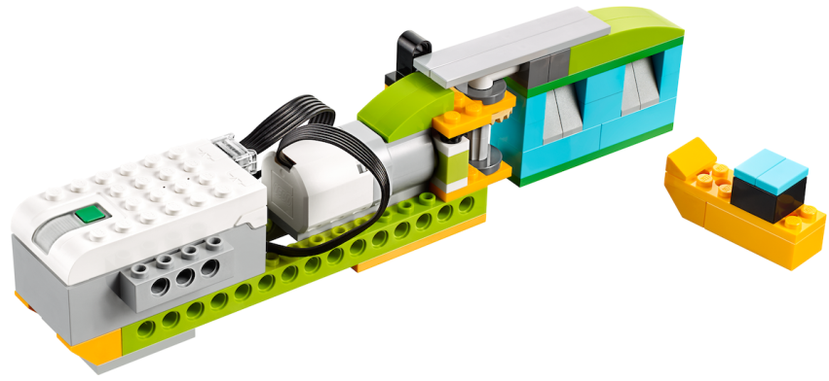
- Вот мы и готовы к работе. Работа по созданию робота-предотвратителя наводнения» оказалась сложной. , сегодня мы закончим сборку и оживим робота. А как мы можем оживить ее (Программирование) правильно, с помощью программирование на планшете. Итак, приступаем к работе. Внимательно рассматриваем схему, находим нужные детали. Работая в паре, не забываем о команде.
Дети собирают модель по схеме до конца, устанавливают соединение планшета с моделью конструктора, программируют робота, комментируя свои действия. (Сначала я устанавливаю блок «начало», задаю мощность мотора…)
- Спасибо, юные инженеры. Мы с вами сегодня сделали большое, доброе дело – построили робота-предотвратителя наводнения. Желаю всем добра! Ведь недаром говорят «Доброта спасет мир!».

Тема: «Кузнечик»
Возраст: 5-6 лет (1 год обучения)
Цель: формирование знания у детей о насекомых, умения собирать из части целое.
Задачи.
Обучающие:
расширить знания о жизни насекомых, показать их красоту и многообразие, роль и значение насекомых в жизни человека;
формировать умение сборки кузнечика по инструкции.
Развивающие:
развивать эмоциональное восприятие природы, память, мышление, самостоятельность суждений, внимание.
Воспитательные:
воспитывать любознательность, эстетические чувства, бережное и экологически грамотное отношение к насекомым, любовь к природе, животному миру планеты.
Оборудование: проектор, ноутбук, мультипликационный фильм по басне И.А.Крылова «Стрекоза и муравей», презентация «Инструкция по сборке» (1-11 слайды), разрезные картины, муляжи насекомых конструктор LEGO WEDO Education 2.0 на каждого ребенка, 1 планшет для двоих детей.
Ход ООД.
Вводная часть.
- Добрый день, ребята. К нам снова пришли наши любимые персонажи из мультфильма «Фиксики». (Воспитатель показывает (вносит) кукол Симку и Нолика , рассказывает о том, что они приготовили для ребят игру-загадку. На столе разложены разрезные картинки. Ребята складывают из части целое и называют что у них получились ).
- Скажите, а как можно называть одним словом бабочку, пчелу, муравья, кузнечика и др? (воспитатель наводит детей к правильному ответу и одобряет детей).
Основная часть.
-Сегодня мы вместе с Симкой и Ноликом познакомимся удивительным миром природы-мир насекомых! А знаете ли вы, сколько насекомых на планете? Насекомые, представители более чем миллионов видов мелких беспозвоночных животных, таких как жуки, клопы, бабочки, пчелы, божти коровки и другие. Количество видов насекомых превышает количество видов всех других животных вместе взятых. Насекомые в великом изобилии наполняют наши леса, поля, сады и даже пустыни. Они всюду и везде.
- Как вы думаете, почему их назвали насекомыми? (от слов «насечка», «насекать») (Дети рассматривают муляжи насекомых – на брюшке видны поперечные полоски – насечки. Определяют количество конечностей – их всегда 6 и количество частей тела их три: голова, грудь, брюшко) Если нет муляжей – картинки, рисунки. - Теперь, когда вы знаете три основных признака: насечки на брюшке, 3 части тела, 6 конечностей, вы сможете без труда отличить насекомых от других живых существ. А сейчас мы с вами посетим этот уголок и поближе познакомится с его жителями (Воспитатель показывает муляжи насекомых, дети берут руками и рассматривают. Потом воспитатель загадывает загадки).
-Теперь отгадайте загадки. Итак!
В темноте, как лампочки,
огоньки сверкают.
Что за насекомые?
Как их называют? (светлячок)
Модница крылатая, платье полосатое
Ростом хоть и кроха, укусит - будет плохо! (оса)
Не зверь, не птица, а нос как спица. (комар)
Насекомое, которое очень любит листья капусты. (гусеница)
Кто в каждый встреченный цветок
Свой опускает хоботок,
А после в улей
Мчится пулей
И что-то прячет в уголок? (пчела)
В зелёных мундирах
В траве на лугах
Живут музыканты
На длинных ногах. (кузнечики)
На большой цветной ковёр
Села эскадрилья -
То раскроет, то закроет
Расписные крылья. (бабочки)
На вид, конечно, мелковаты,
Но все, что можно, тащат в дом.
Неугомонные ребята –
Вся жизнь их связана с трудом. (муравьи)
Две антенки на макушке,
А сама сидит в избушке.
На себе ее везет,
По соломинке ползет. (улитка)
(Воспитатель хвалит детей и предлагает посмотреть мультфильм).
После просмотра ведется беседа. Воспитатель задает вопросы и старается получить полные ответы на вопросы. После проводится физкультминутка.
Вот полянка, а вокруг
Липы выстроились в круг
Липы кронами шумят
Ветры в их листве гудят
Вниз верхушки опускают
И качают, и качают.
Чок-чок, каблучок!
В танце кружится сверчок.
А кузнечик, без ошибки
Исполняет вальс на скрипке.
На полянке у дубка, прыгает кузнечик.
Нацепил зеленый фрак, будто человечек.
Громко хлопает в ладоши!
Все, устали наши ножки!
(Дети садятся и выполняют сборку кузнечика по лего ведо. Одновременно производится показ инструкции на доске 1-11 слайды. По окончании дети осавляют свои поделки на полках).
Заключительная часть.
Ребята, вы все старались и выполнили все задания. Симка и Нолик очень рады. Молодцы!
А теперь, давайте, приведем в порядок наши рабочие места.

Тема: Кузнечик (вторая часть)
Возраст: 5-6 лет (1 год обучения)
Цель: формирование у детей умения собирать из части целое.
Задачи.
Обучающие:
закрепить у детей знания о насекомых;
продолжать учить детей конструировать из лего;
совершенствовать навыки сборки кузнечика по инструкции.
Развивающие:
продолжать развивать эмоциональное восприятие природы, память, мышление, внимание.
Воспитательные:
воспитывать любознательность, бережное отношение к инвентарю, чуткое отношение к другим детям.
Оборудование: проектор, ноутбук, презентация «Инструкция по сборке» (1-11 слайды), мяч для игры, конструктор LEGO WEDO Education 2.0 на каждого ребенка, 1 планшет для двоих детей.
Ход ООД.
Вводная часть.
- Здравствуйте, ребята! Рада вас видеть! Сегодня к нам пришел гость, а кто он, вы можете узнать если отгадаете загадку. (Воспитатель загадывает загадку)
Это чей там слышен звук?
На работу вышел он.
Мышцы металлические,
Мысли электрические. (Робот)
Основная часть.
(Воспитатель показывает детям Робота, и задает вопрос о связи наших занятий с роботом. Подводит детей к мысли о том, что мы на занятиях создаем маленьких роботов. Воспитатель рассказывает о том, что Робот очень любит играть в мяч и очень хочет поиграть в игру «Назови насекомое»).
Игра «Назови насекомое» ( с мячем).
(После игры загорается экран и на экране Симка и Нолик приветствуют детей и показывают слайды с первой части ОД)
- Ребята, а ведь у нас остались наши недоделанные поделки. А что мы начали собирать на предыдущем занятии? (Дети вспоминают). А теперь давайте мы отдохнем, сделаем зарядку вместе с Роботом.
Физкульминутка.
Стоит робот на дороге,
У него не гнутся ноги.
Раз, два, три, четыре, пять.
Может он махать руками,
Раз, два, три, четыре, пять.
Может головой кивать,
Раз, два, три, черыре, пять.
(Воспитатель предлагает продолжить конструировать кузнечика. Перед тем как приступить к сборке, дети вспоминают правила поведения во время занятий по робототехнике. За тем дети садятся за рабочие места, на экране производится показ инструкции по сборке (слайды 11-20), дети выполняют задание).
Заключительная часть.
Ребята, наше занятие подошло к концу. Нашему гостю пора уходить. (Дети прощаются с Роботом) А нам надо убирать свои рабочие места.
(На экране Симка и Нолик хвалят детей. Машут руками и исчезают, а дети на полках оставляют незаконченную модель кузнечика).

Тема: «Кузнечик»
Возраст: 5-6 лет (1 год обучения)
Цель: формирование знания у детей о насекомых, умения собирать из части целое.
Задачи.
Обучающие:
продолжать способствовать у детей углублять знания о насекомых и их значение в жизни человека;
способствовать совершенствованию навыков сборки кузнечика по инструкции;
научить выбирать команды для программирования подключать SMART HAB к планшету.
Развивающие:
развивать память, мышление, самостоятельность , внимание, речь;
развивать собранность, сосредоточенность и аккуратность при работе с конструктором;
развивать мелкую моторику рук.
Воспитательные:
воспитывать у детей доброжелательное отношение друг-другу;
воспитывать чувство радости от выполненных заданий;
воспитывать бережное отношение к насекомым.
Оборудование: проектор, ноутбук, презентация с заданиями от Паука, презентация «Инструкция по сборке» (21-50 слайды), конструктор LEGO WEDO Education 2.0 на каждого ребенка, 1 планшет для двоих детей.
Предварительная работа: чтение сказки К.Чуковского «Муха-Цокотуха »
Ход ООД.
Вводная часть.
- Добрый день, ребята (воспитатель обращает внимание детей на лежащий на столе конверт). Посмотрите-ка, что это такое? Кажется это письмо! От кого же оно? (читает адресата отправителя и сообщает детям, что письмо от Фиксиков отправлен по адресу нашего сада)
- Ребята, наши друзья Симка и Нолик прислали нам письмо.(открывает и читает) «Здраствуйте , ребята. Мы попали в беду! Нас схватил огромный паук и не выпускает. Ребята, помогите нам, пожалуйста!»
(Ребята проявляют желание выручить Фиксиков).
Основная часть.
(Воспитатель включает экран, появляется изображение паука, и паук «обещает» отпустить Симку и Нолика и задает детям задания).
- Ребята, мы обязательно спасем Симку и Нолика (на экране появляется задание).
Игра: «Узнайте по описанию».
Это насекомые, которые живут огромной семьей. Они очень организованные и каждый трудится для общего блага. Эти насекомые способны поднимать груз, больше их самих в несколько раз. Кто эти? (Муравьи)
Это удивительное хищное насекомое. Она довольно большого размера с огромными глазами, может очень быстро летать и хватать добычу на лету. Покушать эти насекомые предпочитают комарами или мошками. Некоторые их виды очень красивы, особенно привлекают их тонкие большие крылья и выразительные глазки. Она очень подвижна и так как видит практически полностью вокруг себя – к ней сложно подойти. Кто это? (Стрекоза)
Эти насекомые живут в красивых домиках. Их семейство называют роем. Они могут летать так далеко и собирают нектар из цветков в специальные ячейки в форме шестиугольников, которые называют сотами. Кто эти насекомые? (Пчелы)
(Паук задает следующее задание)
«Насекомые- великаны»
Сейчас мы будем с вами называть насекомых с увеличительным оттенком. Например: Это не паук, а паучище.
Это не жук,а…….
Это не муравей,а………..
Это не комар, а ………..
Это не шмель,а…….
Это не клоп, а…….
Это не таракан, а….
Это не стрекоза,а…..
- Молодцы, ребята. Вы справились.
(Воспитатель приносит кукол Симку и Нолика и предлагает вместе доделать Кузнечика. На экране демонстрируется инструкция по сборке и ребята выполняют конструируют самостоятельно, затем программируют команды подключают SMART HAB)
Заключение.
- Ребята, молодцы! У вас все получилось! Осталось привести рабочее место в порядок. Спасибо всем юным инженерам за знания.

Тема «Ременная передача»
Возраст: 5-6 лет (1 год обучения)
Цель: формирование знаний о механических передачах (о ременном механизме).
Задачи:
Обучающие:
- способствовать формированию знаний детей о ременном механизме, его видах и устройствах, в основе которых лежит данный механизм;
- создать условия для совершенствования умений в сфере конструирования и программирования моделей из конструктора;
- приобщать детей к установлению взаимосвязи расположения элементов механизма и скорости модели.
Развивающие:
- способствовать развитию мелкой моторики рук;
- развивать образное и пространственное мышление, фантазию, творческую активность
- развивать способность планирования этапов создания постройки.
Воспитательные:
- воспитывать интерес к техническим видам творчества;
- формировать навыки взаимодействия в коллективе сверстников, доброжелательное отношение друг к другу;
- продолжать формировать навык содержать конструктор и рабочее место в порядке.
Оборудование: ноутбук, проектор, конструктор.
Ход занятия
- Здравствуйте, дети!
Встанем мы в кружочек дружно,
Поздороваться нам нужно
Говорю тебе «Привет!»
Улыбнись скорей в ответ.
Здравствуй правая рука,
Здравствуй левая рука,
Здравствуй друг, здравствуй друг,
Здравствуй весь наш дружный круг.
- Дети, угадайте загадку.
Если мамин модный друг – стразами украшен!
Если папе он для брюк –
Детям оочень страшен!
- Правильно, дети, это ремень
Показывает картинки, на которых изображена телевизионная передача или передача мяча в любой командной игре
- Что изображено на картинке?
Просит соединить оба слова: ремень+передача и формулирует словосочетание «ременная передача»
- Дети, давайте вместе сконструируем механизм ременная передача по инструкции.
Общая инструкция на экране. Дети вместе с педагогом создают механизм
- Молодцы, а сейчас предлагаю посмотреть слайды о ременном механизме, его видах и устройствах, в основе которых лежит данный механизм
Просмотр презентации
- Как называется данный механизм?
- Как он работает? (мотор вращает ось, на которой закреплен шкив, с помощью резинки вращение передается на другой шкив)
- С одинаковой или разной скоростью вращаются шкивы?
- В одинаковую или разную сторону вращаются шкивы?
- Как сделать так, чтобы шкивы вращались в разные стороны? (необходимо перекрестить резинку(перекрестная ременная передача)
- Предлагаю нам с вами отдохнуть
Физкультминутка «Робот»
Стоит робот на дороге,
У него не гнутся ноги,
Может он махать руками,
Может он моргать глазами,
Может головой кивать,
Раз, два, три, четыре, пять.
- Давайте сейчас самостоятельно запрограммировать механизм на планшетах.
Дети, под руководством педагога создают программу, подключают смартхаб, запускают механизм. Анализируют его работу
Педагог хвалит детей за проделанную работу. Задает вопросы по изученному материалу и предлагает убрать свое рабочее место
Рефлексия.
Педагог:
- Какими знаниями, полученными сегодня, вы поделитесь со своими родителями?
- Спасибо, юные инженеры. Я надеюсь, что кто-нибудь из вас обязательно станет инженером–конструктором.

Тема «Мини-робот»
Возраст: 5-6 лет (1 год обучения)
Цель: Создание и программирование модели «Мини-робот»
Задачи:
Обучающие:
Формировать умение собирать по схеме из конструктора LEGO EducationWeDo 2.0 и программировать с помощью ноутбука (планшета);
Развивающие:
Развивать навыки конструирования, логическое мышление, внимание, навыки конструирования, мелкую моторику рук.
Воспитательные:
Воспитывать доброжелательные взаимопонимания, ответственность, инициативность, желание помочь друг другу, работая в подгруппе.
Материал и оборудование: конструктор LEGO EducationWeDo 2.0», ноутбук, проектор.
Ход ООД:
- Добрый день, ребята. Сегодня у нас в гостях снова Фиксики. У них очень много работы и они не справляются. Для помощи им очень нужен мини-робот и им нужна ваша помощь. Поможем?
Ребята, какой конструктор можно использовать для создания мини-робота помощника? (конструктор Лего) Правильно мы можем собрать мини-робота и оживить его при помощи программировании. Но прежде чем мы приступим, давайте разомнемся и сами попробуем стать роботами.
Физминутка «Робот»
Робот делает зарядку
И считает по порядку.
Раз – контакты не искрят, | (движение руками в сторону)
Два – суставы не скрипят, | (движение руками вверх)
Три – прозрачен объектив | (движение руками вниз)
И исправен и красив | (опускают руки вдоль туловища)
- Работать с конструктором мы умеем. Ребята, что нужно для того, что бы робот ожил? ( Создать программу, запрограммировать робота) С чего нужно начинать работу? ( Для создания программы необходимо установить соединение между роботом и планшетом) Как называется основная деталь конструктора? (СмартХаб) СмартХаб или микропроцессор – является сердцем любой модели, контролируя работу датчиков и моторов. СмартХаб осуществляет передачу информации от управляющего компьютера или планшета к сконструированной модели. Какая деталь конструктора приводит робота в движение? (Мотор) Для того чтобы помочь нашим друзьям, нам надо написать программу по образцу или создать свою. Если вы все сделаете правильно, робот оживет. Итак, приступаем к работе. Сегодня мы с вами помогаем Фиксикам и собираем мини-робота помощника. Внимательно рассматриваем схему, находим нужные детали. Работая в паре, не забываем о команде.
Дети создают робота по предложенной схеме пошагово. Практическая работа. (Приложение )
Дети устанавливают соединение планшета с моделью конструктора, программируют робота, комментируя свои действия. «Сначала я устанавливаю блок «начало», задаю мощность мотора и т. д.»
- Сейчас проверим, всё ли мы правильно сделали, и если это так, то наш робот придет в движение. Поздравляю вас всех! Мини-робот ожил, а это значит, что ошибок нет! Молодцы! А мы передадим мини-роботов Фиксикам и пусть они помогают им.
Спасибо, юные инженеры. Вы большие молодцы!

Тема: «Сборка и программирование модели «Майло 1 научный вездеход»
Возраст: 5-6 лет (1 год обучения)
Цель: Развитие способностей детей к наглядному моделированию, создание и запуск рабочей модели – MILO (Майло) научный вездеход.
Задачи:
1. Учить детей работать с конструктором, используя инструкцию, совершенствовать умение работать в парах.
2. Развивать конструкторско-технологические способности, пространственное воображение, фантазию, творчество.
3. Воспитывать аккуратность, усидчивость, бережливость, интерес к технической области.
Ход занятия:
Воспитатель: Добрый день ребята! Я рада вас видеть сегодня! Давайте улыбнемся друг другу, пожелаем успеха и хорошего настроения. Чтобы определить тему сегодняшней нашей встречи предлагаю вам отгадать загадку.
Хоть с виду он и угловат,
Но очень строен, как солдат.
Вынослив, грамотен, умен -
Задачи все решает он.
И, если нужно, он готов
Осилить сотню языков.
К тому ж ему совсем не спится.
Он день и ночь готов трудиться.
Он по хозяйству помогает
И даже в шахматы играет.
Не обыграть его вовек!
Ведь он совсем не человек.
Ответы детей: Робот
Воспитатель: Совершенно верно! Это робот.
Для чего нужны роботы? (ответы детей)
Совершенно верно, роботы помогают человеку на заводах (промышленные роботы) в сборке автомобилей, техники; помогают при ведении военных действий (разведка, боевые действия, разминирование). Бытовые роботы - роботы, предназначенные для помощи человеку в повседневной жизни. Есть медицинские роботы, которые под управлением человека, делают сложные хирургические операции. А ещё есть такие роботы, которые помогают исследовать мир и даже сделать великие открытия.
Чтобы добиться успеха на этом пути, ученые разработали космические корабли, вездеходы, спутники и роботов, которые помогают им наблюдать и собирать данные о новых местах. Но часто, ученым и инженерам приходится вести исследования в местах, куда человеку трудно пройти. И тогда они запускают в это место научный вездеход. Он сам изучает труднопроходимую местность и скапливает всю информацию, которую позже ученые без труда получают».
- Ребята, что учёные и инженеры делают, когда не могут попасть в то место, которое хотят исследовать? (запускают вездеход)
- Верно. Сегодня я предлагаю вам побыть в роли инженеров и самим сконструировать робота, который сможет передвигаться, проходить в непроходимых местах, где нет дорог, воздуха. Мы сегодня создадим научный вездеход Майло 1.
Для того, чтобы начать предлагаю повторить основные детали конструктора .
Найдите и покажите балку1*8, смарт хаб, мотор, кирпич, пластину, шестеренка/зубчатое колесо.
Повторим правила работы в парах:
1. Говори спокойно ясно, только по делу.
2. Уважай мнение товарища.
3. В паре равные возможности успеха.
4. Не бери всю инициативу на себя.
5.Помогай товарищам, если они об этом просят.
6.Точно выполняй возложенную на тебя роль.
-Отлично! Также нам с вами необходимо повторить правила безопасности при работе с лего –конструктором
1. Нельзя брать детали в рот
2. нельзя разъединять детали зубами
3. нельзя брать детали с другого конструктора
4. нельзя бросать детали
5. нельзя стучать деталями по столу, пластмасса может треснуть.
Ребята вы должны следовать инструкциям по сборке, чтобы построить Майло, научный вездеход. В этом нам поможет схема, которую прислали Фиксики.
Дети самостоятельно конструируют. (играет музыка)
Гимнастика для глаз.
Воспитатель: Ребята, что нужно для того, что бы Майло ожил и отправился на исследование? Ответы детей (Создать программу, запрограммировать робота.)
С чего нужно начинать работу? (для создания программы необходимо установить соединение между роботом и компьютером).
Перед серьёзной работой давайте сделаем разминку для пальцев.
Физкультминутка «Робот».
Робот делает зарядку
И считает по порядку.
Раз – контакты не искрят, (движение руками в сторону)
Два – суставы не скрипят, (движение руками вверх)
Три – прозрачен объектив (движение руками вниз)
И исправен и красив (опускают руки вдоль туловища.)
Для того чтобы помочь исследователю, нам надо написать программу по образцу или создать свою. Если вы все сделаете правильно, робот оживет.
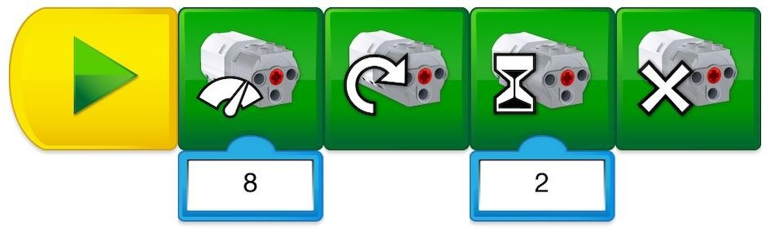
Дети устанавливают соединение ноутбука с моделью конструктора, программируют робота, комментируя свои действия.
Сейчас проверим, всё ли мы сделали правильно, и если это так, то наш робот оживёт. Поздравляю вас всех! Майло, вездеход исследователь ожил, а это значит, что ошибок нет! Молодцы!
Спасибо, юные инженеры. Я надеюсь, что кто-нибудь из вас обязательно станет инженером–конструктором. Мы с вами сегодня сделали большое, доброе дело
Рефлексия
Где вам понадобятся знания, которые мы сегодня получили? ( ответы детей)

Тема «Датчик перемещение (продолжение майло)»
Возраст: 5-6 лет (1 год обучения)
Цель: Развитие способностей детей к наглядному моделированию, создание и программирование манипулятора детектора объектов Майло, используя данные с датчика движения.

Задачи:
- Познавательное развитие:
- Прививать навыки работы с ЛЕГО конструктором, закреплять умение детей действовать по схематической модели. Воспитывать интерес к конструированию из ЛЕГО. Развивать логическое мышление, внимание, навыки конструирования. Формировать умение работать с ИКТ.
- Речевое развитие:
- Развивать словарный запас детей. Активизировать речевые навыки.
- Физическое развитие:
- Развивать мелкую моторику рук.
- Социально-коммуникативные навыки:
- Воспитывать взаимопонимание, ответственность, доброжелательность, инициативность, желание помочь друг другу, работая в подгруппе.
Материал и оборудование: конструктор LEGO – образовательный базовый набор WeDo 2.0, программное обеспечение WeDo 2.0 или приложение для программирования, планшеты или ноутбук, проектор.
Ход занятия:
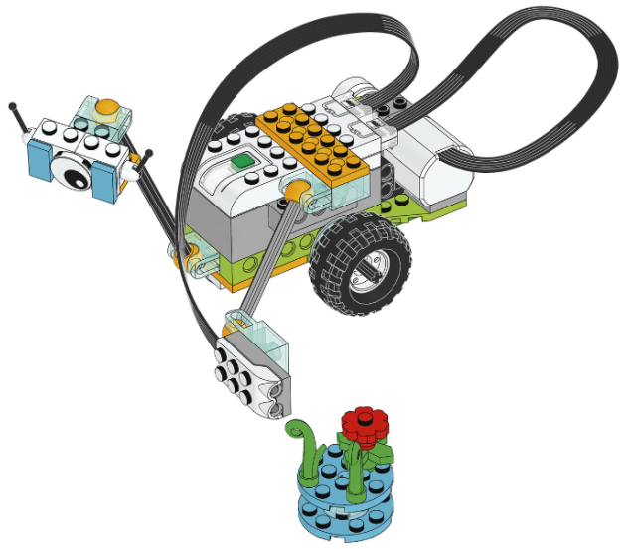
Педагог: Добрый день, ребята! На прошлом занятии мы собрали научный вездеход – Майло. Наши друзья Фиксики хотят, чтобы у Майло было больше возможностей, чтобы он мог сам находить и исследовать разные предметы, мог принимать решения о том, куда отправиться и где остановиться. Фиксики просят Майло найти необычное растение- лего-цветок.
Педагог: Предлагаю сконструировать манипулятор к вездеходу . Это датчик, который сможет обнаруживать объект.
Педагог: Перед серьёзной работой давайте сделаем разминку для пальцев.
«Помиримся»
Два больших пальца спорят:
(Дети сжимают руки в кулаки, сближают их и помещают перед грудью.)
Кто главней из них двоих?
(Вытягивают вверх большие пальцы и начинают их сгибать и разгибать.)
Не дадим случиться ссоре
И помирим тут же их.
(Сцепляют большие пальцы друг с другом.)
Создание (конструирование и программирование)
Педагог: Работать с конструктором мы умеем. Ребята, что нужно для того, что бы робот ожил и отправился в путь?
Дети: Создать программу, запрограммировать робота.
Педагог: С чего нужно начинать работу?
Дети: Для создания программы необходимо установить соединение между роботом и планшетом.
Педагог: Как называется основная деталь конструктора MILO (Майло)?
Дети: СмартХаб.
Педагог: СмартХаб или микропроцессор - является сердцем любой модели, контролируя работу датчиков и моторов. СмартХаб осуществляет передачу информации от управляющего ПК или планшета к сконструированной модели.
Какая деталь конструктора приводит робота в движение?
Дети: Мотор.
Педагог: Для того чтобы помочь нашим друзьям, нам надо написать программу по образцу или создать свою. Если вы все сделаете правильно, робот оживет.
Практическая работа.
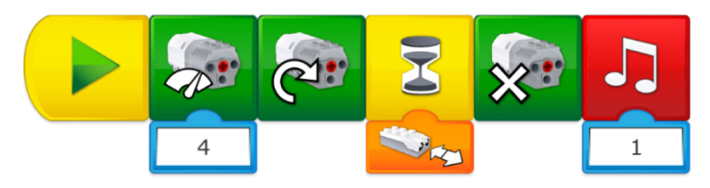
Дети создают робота по предложенной схеме пошагово.
Дети устанавливают соединение планшета с моделью конструктора, программируют робота, комментируя свои действия.
(Сначала я устанавливаю блок «начало», задаю мощность мотора…)
Используя предоставленные инструкции по сборке, дети будут строить руку, используя датчик перемещения, который позволит Майло обнаружить лего-цветок. Они также соберут образец растения на круглой пластине LEGO®.
Представленная строка программы заставит вездеход двигаться вперёд до тех пор, пока он не обнаружит присутствие данного образца. Затем он остановится и подаст звуковой сигнал.
Используйте эту возможность и предложите детям записать свой собственный звук, указывающий на научное открытие.
Важно… Убедитесь, что каждый ребенок смог подключить мотор к СмартХаб и СмартХаб к устройству.
Рефлексия.
Педагог: Сейчас проверим, всё ли мы сделали правильно, и если это так, то наш робот оживёт и даст сигнал, обнаружив растение. Поздравляю вас всех! Робот MILO (Майло) обнаружил растение и подал сигнал, а это значит, что ошибок нет! Молодцы! Спасибо, юные инженеры. Я надеюсь, что кто-нибудь из вас обязательно станет инженером–конструктором. Мы с вами сегодня сделали большое, доброе дело – помогли нашим друзьям Фиксикам. Желаю всем добра! Ведь недаром говорят «Доброта спасет мир!».

Тема «Датчик наклона Майло»
Возраст: 5-6 лет (1 год обучения)
Цель: Развитие способностей детей к наглядному моделированию, создание и запуск рабочей модели Майло.
Задачи:
Познавательное развитие:
Прививать навыки работы с ЛЕГО конструктором, закреплять умение детей действовать по схематической модели. Воспитывать интерес к конструированию из ЛЕГО. Развивать логическое мышление, внимание, навыки конструирования. Формировать умение работать с ИКТ.
Речевое развитие:
Развивать словарный запас детей. Активизировать речевые навыки.
Физическое развитие:
Развивать мелкую моторику рук.
Социально-коммуникативные навыки:
Воспитывать взаимопонимание, ответственность, доброжелательность, инициативность, желание помочь друг другу, работая в подгруппе.
Материал и оборудование: конструктор LEGO Education WeDo 2.0», ноутбук, проектор, макет луны (настольный).
Организационный момент:
Ход занятия:
Педагог: Добрый день, ребята! Нашим друзьям Фиксикам наш робот Майло очень понравился, но они хотят, чтобы у него было больше возможностей. Фиксики хотят, чтобы Майло не только нашел новый вид растения, но чтобы у него был датчик наклона, который поможет Майло отправить сообщение на базу.
Педагог: Какой конструктор можно использовать для создания робота, который может передавать сообщение?
Дети: конструктор Лего Wedo 2,0.
Педагог: Перед серьёзной работой давайте сделаем разминку для пальцев.

«Прогулка»
Пошли пальчики гулять,
(Пальцы рук сжаты в кулаки, большие пальцы опущены вниз и как бы прыжками двигаются по столу.)
А вторые догонять, (Ритмичные движения по столу указательных пальцев.) Третьи пальчики бегом, (Движения средних пальцев в быстром темпе.)
А четвертые пешком, (Медленные движения безымянных пальцев по столу.)
Пятый пальчик поскакал (Ритмичное касание поверхности стола обоими мизинцами.) И в конце пути упал. (Стук кулаками по поверхности стола.)
Педагог: Работать с конструктором мы умеем. Ребята, что нужно для того, что бы робот ожил и отправил сообщение?
Дети: Создать программу, запрограммировать робота.
Педагог: С чего нужно начинать работу?
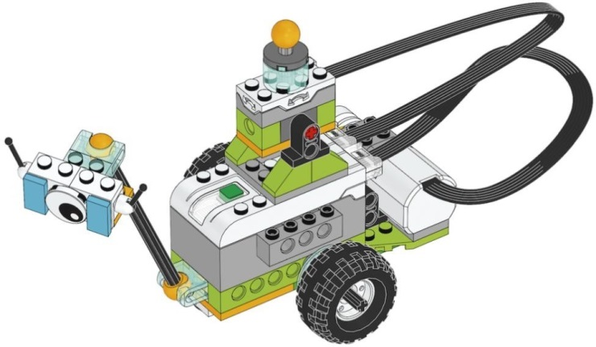
Дети: Для создания программы необходимо установить соединение между роботом и планшетом.
Педагог: Как называется основная деталь конструктора MILO (Майло)?
Дети: СмартХаб.
Педагог: СмартХаб или микропроцессор - является сердцем любой модели, контролируя работу датчиков и моторов. СмартХаб осуществляет передачу информации от управляющего ПК или планшета к сконструированной модели.
Какая деталь конструктора приводит робота в движение?
Дети: Мотор.
Педагог: Для того чтобы помочь нашим друзьям, нам надо написать программу по образцу или создать свою. Если вы все сделаете правильно, робот оживет.
Ребята, как вы думаете почему обмен данными между вездеходом и базой имеет важное значение?
Дети: Если вездеход успешно выполняет свою миссию, но не отправляет результаты ученым, вся работа оказывается бесполезной.
Практическая работа.
Дети создают робота по предложенной схеме пошагово.
Дети устанавливают соединение планшета с моделью конструктора, программируют робота, комментируя свои действия.
(Сначала я устанавливаю блок «начало», задаю мощность мотора…)
На основе предоставленных инструкций по сборке дети будут строить устройство, используя датчик наклона, который может отправить сообщение на базу.
Строка программы будет запускать два действия в зависимости от угла, обнаруженного датчиком наклона:
- При наклоне вниз загорается красный светодиодный индикатор.
- При наклоне вверх на устройстве появляется текстовое сообщение.
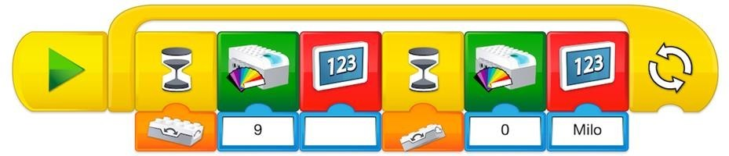
Важно… Убедитесь, что каждый ребенок может подключить мотор к СмартХаб и СмартХаб к устройству.
Рефлексия.
Педагог: Сейчас проверим, всё ли мы сделали правильно, и если это так, то наш робот оживёт и используя датчик наклона отправит сообщение на базу.
Поздравляю вас всех! Робот MILO (Майло) обнаружил растение и подал сигнал, написал сообщение, а это значит, что ошибок нет! Молодцы!
Спасибо, юные инженеры. Я надеюсь, что кто-нибудь из вас обязательно станет инженером–конструктором. Мы с вами сегодня сделали большое, доброе дело – помогли нашим друзьям Фиксикам. Желаю всем добра! Ведь недаром говорят «Доброта спасет мир!».

Тема: «Сборка и программирование модели « Майло совместная работа»
Возраст: 5-6 лет (1 год обучения)
Цель: Развитие способностей детей к наглядному моделированию, создание и запуск рабочей модели – MILO ( Майло).

Задачи:
- Познавательное развитие:
  - Прививать навыки работы с ЛЕГО конструктором, закреплять умение детей действовать по схематической модели. Учить детей работать с конструктором, используя инструкцию, совершенствовать умение работать в парах. Воспитывать интерес к конструированию из ЛЕГО. Развивать логическое мышление, внимание, навыки конструирования. Формировать умение работать с ИКТ. Развивать конструкторско-технологические способности, пространственное воображение, фантазию, творчество.
- Речевое развитие:
  - Развивать словарный запас детей. Активизировать речевые навыки.
- Физическое развитие:
  - Развивать мелкую моторику рук.
- Социально-коммуникативные навыки:
  - Воспитывать взаимопонимание, ответственность, доброжелательность, инициативность, желание помочь друг другу, работая в группе. Воспитывать аккуратность, усидчивость, бережливость, интерес к технической области.
Материал и оборудование: конструктор LEGOEducationWeDo2.0»,ноутбук, проектор, макет луны (настольный).
Организационный момент:
Воспитатель: " Добрый день, ребята! Дети здороваются .
Воспитатель: "А теперь давайте приветствуем друг друга!
Воспитатель :
Здравствуй правая рука
Здравствуй левая рука,
Здравствуй друг,
Здравствуй друг,
Здравствуй наш веселый круг.
Воспитатель :
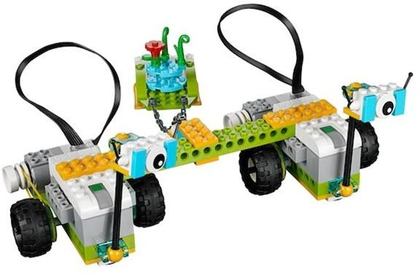
Ребята Фиксикам наш робот Майло очень нравится, но они обнаружили, что образец растения был очень тяжелым для Майло, чтобы передвигаться в одиночку. Нам нужно совместно сделать второго робота, чтобы перевести образец растения и доставить его в лабораторию. Дети смогут создать и запрограммировать устройство для перемещения экземпляра растения;
Воспитатель: Какой конструктор можно использовать для создания робота.
Дети:конструкторЛегоWedo2,0.
Воспитатель: Перед серьёзной работой давайте сделаем разминку для пальцев.
«Прогулка»
Пошли пальчики гулять, (Пальцы рук сжаты в кулаки, большие пальцы опущены вниз и как бы прыжками двигаются по столу.)
А вторые догонять, (Ритмичные движения по столу указательных пальцев.)
Третьи пальчики бегом, (Движения средних пальцев в быстром темпе.)
А четвертые пешком, (Медленные движения безымянных пальцев по столу.)
Пятый пальчик поскакал (Ритмичное касание поверхности стола обоими мизинцами.)
И в конце пути упал. (Стук кулаками по поверхности стола.)
Воспитатель : Вот мы и отдохнули, а сейчас приступаем к работе.
Воспитатель: Работать с конструктором мы умеем. Ребята, что нужно для того, чтобы робот ожил?
Дети: Создать программу, запрограммировать робота.
Воспитатель: С чего нужно начинать работу?
Дети: Для создания программы необходимо установить соединение между роботом и планшетом.
Воспитатель: Как называется основная деталь конструктора MILO(Майло)?
Дети: Смарт Хаб.
Воспитатель: СмартХаб или микропроцессор - является сердцем любой модели, контролируя работу датчиков и моторов. Смарт Хаб осуществляет передачу информации от управляющего ПК или планшета к сконструированной модели.
Какая деталь конструктора приводит робота в движение?
Дети: Мотор.
Воспитатель: Для того чтобы помочь нашим друзьям, нам надо написать программу по образцу или создать свою. Если вы все сделаете правильно, робот оживет.
И так, вездеход нашел образец растения и пора нести его обратно. Но подожди. Возможно, образец слишком тяжёлый. Давайте посмотрим, сможете ли выработать совместно с другим вездеходом, чтобы вместе перемещать образец.
Практическая работа.
Дети создают робота по предложенной схеме пошагово.
Дети устанавливают соединение планшета с моделью конструктора, программируют робота, комментируя свои действия.
(Сначала я устанавливаю блок «начало»,задаю мощность мотора…)
Объедините группы в пары, чтобы завершить последнюю часть миссии:
- Предложите им построить транспортное устройство, физически соединяющее два вездехода.
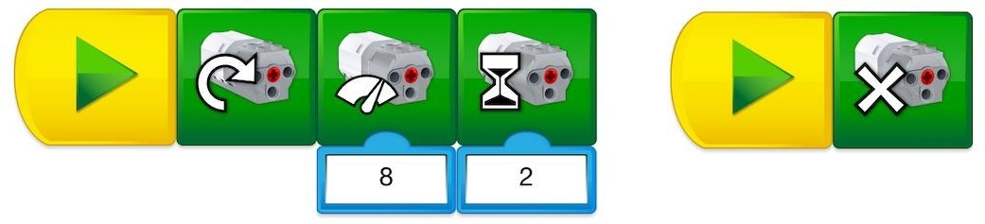
- Предложите детям создать собственные строки программы, чтобы они могли перемещать образец из точки А в точку Б .Не имеет значения, где расположены эти точки .Воспитанники могут использовать следующие строки программы.

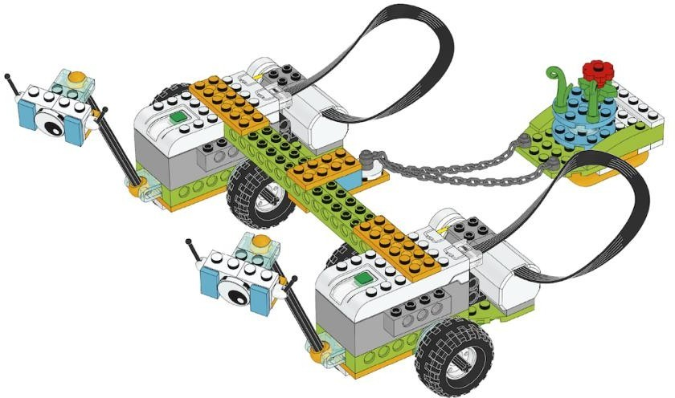
- Когда все будут готовы, можно попросить группу осторожно переместить образец растения.
Важно… Поскольку не все моторы WeDo одинаковы, для достижения успеха группам придётся работать совместно.
Рефлексия. Воспитатель: Сейчас проверим, всё ли мы сделали правильно, и если это так, то наш робот оживёт.
Поздравляю вас всех! Робот MILO (Майло) привез растение, а это значит, чтоошибок нет! Молодцы!
Спасибо, юные инженеры. Я надеюсь, что кто-нибудь из вас обязательно станетинженером–конструктором. Мы с вами сегодня сделали большое, доброе дело –помогли нашим друзьям Фиксикам. Желаю всем добра! Ведь не даром говорят «Доброта спасет мир!».

Тема «Сборка модели «Гоночный автомобиль до 14 пункта»
Возраст: 5-6 лет (1 год обучения)
Цель: Развитие способностей детей к наглядному моделированию, создание и запуск рабочей модели робота-трактора.
Задачи:
- Познавательное развитие:
- Прививать навыки работы с ЛЕГО конструктором, закреплять умение детей действовать по схематической модели.
- Знакомство с креплением колес в лего-конструкторе; знакомство с различными видами транспорта;
- Воспитывать интерес к конструированию из ЛЕГО.
- Воспитывать умение работать в группе.
- Развивать логическое мышление, внимание, навыки конструирования. Формировать умение работать с ИКТ.
- Речевое развитие:
- Развивать словарный запас детей. Активизировать речевые навыки.
Физическое развитие:
- Развивать мелкую моторику рук.
Социально-коммуникативные навыки:
- Воспитывать взаимопонимание, ответственность, доброжелательность, инициативность, желание помочь друг другу, работая в подгруппе.
Материал и оборудование: конструктор LEGO – образовательный базовый набор WeDo 2.0, программное обеспечение WeDo 2.0 или приложение для программирования
1. Подготовка
• Прочтите общую подготовку в главе «Управление классом» в «Комплекте учебных проектов».
• Прочтите о проекте, чтобы иметь хорошее представление о том, что делать.
• Определите, как вы хотите представить этот проект: используйте видео, предоставленное в проекте в программном обеспечении WeDo 2.0.
• Определите конечный результат этого проекта: параметры для представления и создания документа.
• Убедитесь, что время позволяет оправдать ожидания.
Важно.
Этот проект является исследованием. Обратитесь к главе «WeDo 2.0 в учебном курсе», где поясняются навыки исследования.
Ход занятия
Организационный момент.
Правила поведения при работе с конструктором Лего.
- Знакомство с темой занятия.
Педагог: Добрый день, ребята! Тему нашего занятия вы узнаете, отгадав загадку.
Загадки:
Я блестящая такая
И, конечно, легковая
По дороге мчусь стрелой
Не угнаться вам за мной!
У меня есть руль и шины
А зовут меня … (Машина)
Педагог: да не простая, а гоночная машина. Все мы знаем, что автомобили являются технически сложными устройствами, что они производятся на крупных автопромышленных предприятиях. Но мало кто из вас знает, как происходит весь процесс создания новой модели машины, начиная с самого его начала. Ведь прежде, чем отправиться в серийный выпуск на конвейер, этот автомобиль необходимо изначально спроектировать и провести инженерные испытания. Я вам предлагаю сегодня побывать в роли инженеров - испытателей гоночной машины. Мы с вами сотрудники конструкторского предприятия.
3. Самостоятельное изготовление изделия. (работа в парах) Педагог: перед серьёзной работой давайте сделаем разминку.
Физминутка.
Раз — мы встали, распрямились.
Два — согнулись, наклонились.
Три — руками три хлопка.
А четыре — под бока.
Пять — руками помахать.
Шесть — на место тихо сесть.
Двигаться может не только транспорт, но и другие предметы.
Изобразить: что летает, что плавает, что ездит. (окунь, чайка, ракета, самокат, ель, бумажный змей, ролики, плот, карандаш, воздушный шарик, льдина)
«Лего» собирать скорей.
Тут и взрослым интересно (прыжки на месте)
В «Лего» поиграть полезно.
3. Создание (конструирование и программирование)
Педагог: Дети следуйте инструкциям по сборке для создания гоночного автомобиля до 14 пункта.
4. Обмен результатами (документирование и презентация проекта)
В этой части проекта дети, пользуясь камерой на планшетах фиксируют свой гоночный автомобиль.
Педагог: отлично, юные инженеры. Все справились со сборкой гоночный автомобиль до 14 пункта! А на следующем занятии мы соберем его дальше запрограммируем его для езды.

Тема «Сборка и программирование модели «Гоночный автомобиль после 14 пункта»
Возраст: 5-6 лет (1 год обучения)
Цель: Развитие способностей детей к наглядному моделированию, создание и запуск рабочей модели робота-трактора.
Задачи:
- Познавательное развитие:
- Прививать навыки работы с ЛЕГО конструктором, закреплять умение детей действовать по схематической модели.
- Знакомство с креплением колес в лего-конструкторе; знакомство с различными видами транспорта;
- Воспитывать интерес к конструированию из ЛЕГО.
- Воспитывать умение работать в группе.
- Развивать логическое мышление, внимание, навыки конструирования. Формировать умение работать с ИКТ.
- Речевое развитие:
- Развивать словарный запас детей. Активизировать речевые навыки.
Физическое развитие:
- Развивать мелкую моторику рук.
Социально-коммуникативные навыки:
- Воспитывать взаимопонимание, ответственность, доброжелательность, инициативность, желание помочь друг другу, работая в подгруппе.
Материал и оборудование: конструктор LEGO – образовательный базовый набор WeDo 2.0, программное обеспечение WeDo 2.0 или приложение для программирования
1. Подготовка
• Прочтите общую подготовку в главе «Управление классом» в «Комплекте учебных проектов».
• Прочтите о проекте, чтобы иметь хорошее представление о том, что делать.
• Определите, как вы хотите представить этот проект: используйте видео, предоставленное в проекте в программном обеспечении WeDo 2.0.
• Определите конечный результат этого проекта: параметры для представления и создания документа.
• Убедитесь, что время позволяет оправдать ожидания.
Важно.
Этот проект является исследованием. Обратитесь к главе «WeDo 2.0 в учебном курсе», где поясняются навыки исследования.
Ход занятия
Организационный момент.
Правила поведения при работе с конструктором Лего.
- Знакомство с темой занятия.
Педагог: Добрый день, ребята! Тему нашего занятия вы узнаете, отгадав загадку.
Загадки:
Я блестящая такая
И, конечно, легковая
По дороге мчусь стрелой
Не угнаться вам за мной!
У меня есть руль и шины
А зовут меня … (Машина)
Педагог: да не простая, а гоночная машина. Все мы знаем, что автомобили являются технически сложными устройствами, что они производятся на крупных автопромышленных предприятиях. Мы с вами продолжим собирать гоночный автомобиль, а также запрограммировав испытать. Я вам предлагаю сегодня побывать в роли инженеров - испытателей гоночной машины. Мы с вами сотрудники конструкторского предприятия.
3. Самостоятельное изготовление изделия. (работа в парах) Педагог: перед серьёзной работой давайте сделаем разминку.
Физминутка.
Раз — мы встали, распрямились.
Два — согнулись, наклонились.
Три — руками три хлопка.
А четыре — под бока.
Пять — руками помахать.
Шесть — на место тихо сесть.
Двигаться может не только транспорт, но и другие предметы.
Изобразить: что летает, что плавает, что ездит. (окунь, чайка, ракета, самокат, ель, бумажный змей, ролики, плот, карандаш, воздушный шарик, льдина)
«Лего» собирать скорей.
Тут и взрослым интересно (прыжки на месте)
В «Лего» поиграть полезно.
3. Создание (конструирование и программирование)
Педагог: Дети следуйте инструкциям по сборке для создания гоночного автомобиля после 14 пункта.
4. Обмен результатами (документирование и презентация проекта)
В этой части проекта дети, пользуясь камерой на планшетах фиксируют свой гоночный автомобиль.
Педагог: отлично, юные инженеры. Все справились со сборкой гоночный автомобиль после 14 пункта! А теперь запрограммируем его для езды.
5. Программирование.
- Что нам нужно сделать, чтобы автомобиль ожил? (Составить программу)
- Предлагаю составить программу.
- Если вы все сделаете правильно, автомобиль оживет.
Дети устанавливают соединение планшета с моделью конструктора,
программируют робота, комментируя свои действия.
(Я устанавливаю блок «начало», задаю мощность мотора…)
Итог. Гонки «Формула-1».
Педагог. Наши гоночные машины прошли испытания и готовы для участия в гонках. На старт! Внимание! Марш! Подведение итогов гонок. Награждение победителей. Наш гоночный автомобиль прошёл испытания. Его можно отправлять в серийный выпуск.

Тема: «Автобот» (Занятие 1)
Возраст: 5-6 лет (1 год обучения)
Цель: Развитие способностей детей к наглядному моделированию, создание и запуск рабочей модели – «Автобот».
Задачи:
Обучающие: учить основным приёмам сборки и программирования модели; формировать конструктивное мышление средствами робототехники; закрепить навык работы по технологической карте и без нее.
Развивающие: развивать пространственное мышление; развивать умение ставить цель и оценивать полученный результат; развивать словарный запас детей, развивать познавательный интерес и навыки конструирования.
Воспитательные: воспитывать навыки сотрудничества в процессе совместной деятельности; поощрять стремление воспитанников к самостоятельности.
Оборудование: конструктор LEGO Education WeDo 2.0», ноутбук, проектор, программное обеспечение к интерактивному конструктору, картинка с изображением «Оптимуса Прайма».
Ход ООД:
Вводная часть:
Педагог: Добрый день, юные инженеры и конструкторы. Сегодня вам предстоит очень сложная задача. К нам на электронную почту пришло послание от самого… Оптимуса Прайма… Знаете, кто это? (ответы детей)
Педагог:
Оптимус Прайм -
Глава автоботов.
С командой пройдет путь любой.
Он воинов смелых,
Отважных, умелых
Гордо ведет за собой.
Давайте прочтем его послание! (см. Приложение)
Педагог: Ребята, наша задача – сделать новых Автоботов, которые помогут Оптимусу Прайму спасти его отряд. Вы готовы прийти на помощь? (Да)
Здорово! Автоботов будем строить из нашего конструктора LEGO Education.
Создать роботов-Автоботов не просто, нужны усердие и усидчивость, а еще внимание, ловкость и смелость! Оптимус Прайм составил три подсказки-схемы, как правильно сконструировать Автобот, но решил их спрятать с помощью космической силы где-то здесь, в нашем кабинете. Так Оптимус Прайм сможет проверить насколько вы внимательные и ловкие. Сегодня вам, ребята, необходимо найти первую подсказку – схему первого этапа создания Автоботов. (дети ищут спрятанную педагогом заранее схему)
Педагог (после того, как дети нашли подсказку): А сейчас я предлагаю посмотреть, какие элементы LEGO необходимы для создания модели Автобота.
Педагог: Прежде чем мы начнем собирать робота, сделаем небольшую разминку для наших пальчиков:
Раз, два, три, четыре, пять!!
В конструктор будем мы играть!
Загибаем - разгибаем пальчики на обеих руках одновременно
В конструктор будем мы играть –
Своим ручкам помогать!
Кулачки -ладошки ударяем друг о друга поочерёдно
Конструктор в руки мы возьмём
На руку левую кладём,
Правой ручкой накрываем
И ладошками катаем.
Выполняем действия в соответствии с текстом, прокатывание конструктора между ладонями.
Сейчас руки поменяем,
Точно также покатаем.
Меняем положение рук прокатывание конструктора между ладонями, левая рука сверху
В ручку правую возьмём
И сильней его сожмём!
Сжимаем конструктор в правой руке
В ручку левую возьмём
И сильней его сожмём.
Сильно сжимаем в левой руке
Пальчики свои встряхнём, Заниматься мы начнём!
Интенсивно трясём ладошки, продолжаем занятие
Практическая работа.
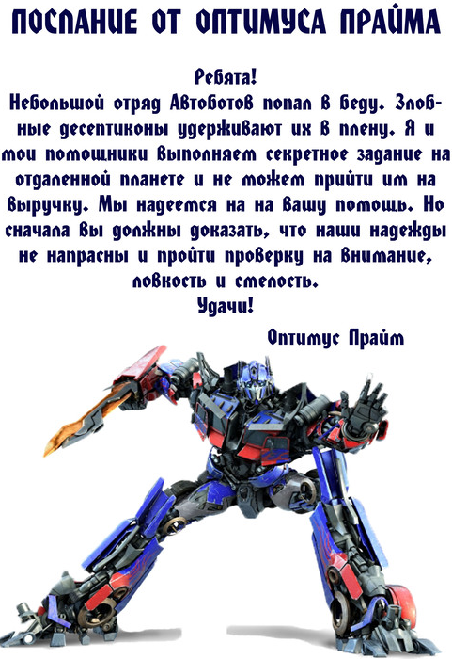
Дети начинают собирать по инструкции Автобота (до п.13)
Педагог: К сожалению, ребята, создание Автобота – это долгий путь, на следующем занятии Оптимус Прайм подготовил еще одно испытание, после которого мы найдем следующую схему-подсказку и продолжим сборку.

Тема: «Автобот» (Занятие 2)
Возраст: 5-6 лет (1 год обучения)
Цель: Развитие способностей детей к наглядному моделированию, создание и запуск рабочей модели – «Автобот».
Задачи:
Обучающие: учить основным приёмам сборки и программирования модели; формировать конструктивное мышление средствами робототехники; закрепить навык работы по технологической карте и без нее.
Развивающие: развивать пространственное мышление; развивать умение ставить цель и оценивать полученный результат; развивать словарный запас детей, развивать познавательный интерес и навыки конструирования.
Воспитательные: воспитывать навыки сотрудничества в процессе совместной деятельности; поощрять стремление воспитанников к самостоятельности.
Оборудование: конструктор LEGO Education WeDo 2.0», ноутбук, проектор, программное обеспечение к интерактивному конструктору, картинка с изображением «Оптимуса Прайма», 4 коробки, детали LEGO- конструктора.
Ход ООД:
Вводная часть:
Педагог: Здравствуйте, ребята. Кто помнит, что мы делали на прошлом занятии? (ответы детей)
Педагог: Оптимус Прайм просил нас помочь создать новых Автоботов. Чтобы получить вторую схему-подсказку, Оптимус Прайм придумал для вас игру на проверку ловкости и быстроты.
Игра «Кто быстрее?»
Цель: Способствовать развитию внимания, ловкости, быстроты и координации движений.
Материалы: 4 коробочки, детали LEGO- конструктора.
Игроки делятся на две команды. У каждой команды свой цвет кирпичиков LEGO и своя деталь. Игроки по одному переносят кирпичики с одного стола на другой. Чья команда быстрее, та и победила.
На дне коробок дети находят листы, с оборотной стороны которых изображены схемы постройки Автоботов (п.14-28)
Практическая работа.
Дети продолжают собирать Автобота по инструкции (с п.14 до п.28)
Педагог: Продолжим сборку и уже, наконец, достроим Автоботов на следующем занятии. Но только не забывайте, что Оптимус Прайм подготовит еще одно, последнее испытание, чтобы проверить вашу силу и смелость, только так можно будет получить заветную подсказку.

Тема: «Автобот» (Занятие 3)
Возраст: 5-6 лет (1 год обучения)
Цель: Развитие способностей детей к наглядному моделированию, создание и запуск рабочей модели – «Автобот».
Задачи:
Обучающие: учить основным приёмам сборки и программирования модели; формировать конструктивное мышление средствами робототехники; закрепить навык работы по технологической карте и без нее.
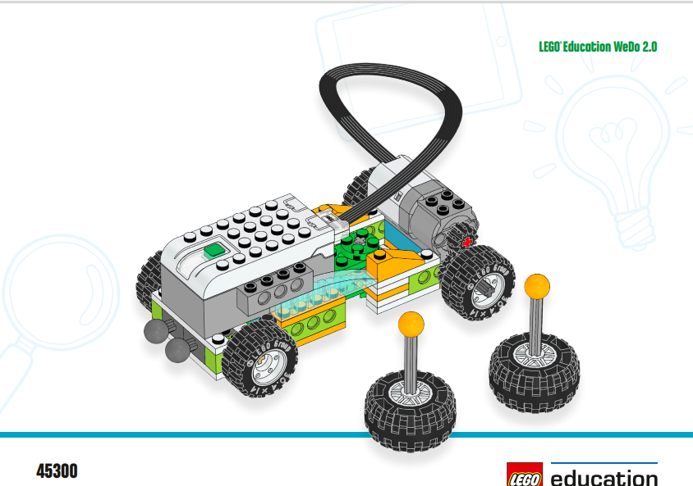
Развивающие: развивать пространственное мышление; развивать умение ставить цель и оценивать полученный результат; развивать словарный запас детей, развивать познавательный интерес и навыки конструирования.
Воспитательные: воспитывать навыки сотрудничества в процессе совместной деятельности; поощрять стремление воспитанников к самостоятельности.
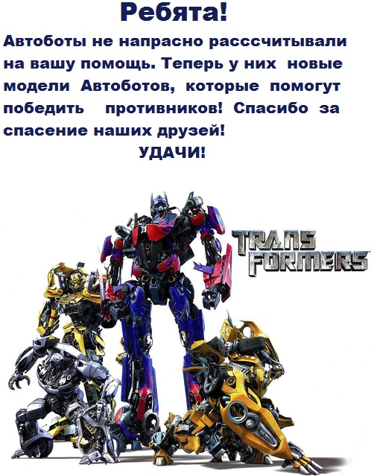
Оборудование: конструктор LEGO Education WeDo 2.0», ноутбук, проектор, программное обеспечение к интерактивному конструктору, картинка с изображением «Оптимуса Прайма», 1-2 обруча, 1-2 стула, по 2 листа бумаги (А4) на каждого участника, сундучок.
Ход ООД:
Вводная часть:
Педагог: Здравствуйте, ребята.
Звучит музыка из фильма «Трансформеры»
Педагог: Ребята, вы уже догадались, что это Оптимус Прайм готовит очередное испытание, чтобы проверить, сможете ли вы сконструировать и запустить Автоботов? (ответы детей)
Педагог: Сегодня завершающий этап.
Чтобы получить последнюю схему-подсказку, Оптимус Прайм хочет проверить вашу силу и смелость.
Игра «Преодолей препятствия»
Цель: Способствовать развитию ловкости, быстроты и координации движений.
Материалы: 1-2 обруча, 1-2 стула, по 2 листа бумаги (А4) на каждого участника, сундучок.
Оборудование раскладывается в хаотичном порядке: обруч – это «островок», стулья – горы, возвышенность, листы бумаги замещают дощечки-плотики, пол – воображаемый океан, в сундуке – хранится заветная карта-подсказка. Задача игроков: дойти до сундука, пройдя все препятствия и не упав в «воду». Ведущий (педагог) определяет начало и конец пути.
По окончании испытаний дети получают карту – завершающую схему сборки модели Автобота.
Практическая работа.
Дети собирают Автобот по инструкции, программируют и запускают Автобот.
Педагог: Ребята, Оптимус Прайм прислал еще одно послание (Приложение)

Тема: «Радар»
Возраст: 5-6 лет (1 год обучения)
Цель: Развитие способностей детей к наглядному моделированию, создание и запуск рабочей модели – «Радар».
Задачи:
Обучающие: учить основным приёмам сборки и программирования модели; формировать конструктивное мышление средствами робототехники; закрепить навык работы по технологической карте и без нее.
Развивающие: развивать пространственное мышление; развивать умение ставить цель и оценивать полученный результат; развивать словарный запас детей, развивать познавательный интерес и навыки конструирования.
Воспитательные: воспитывать навыки сотрудничества в процессе совместной деятельности; поощрять стремление воспитанников к самостоятельности.
Оборудование: конструктор LEGO Education WeDo 2.0», ноутбук, проектор, программное обеспечение к интерактивному конструктору, презентация или картинки по теме «Радар»
Предварительная работа: просмотр мультфильма «Фиксики. Датчик»
Ход ООД:

Вводная часть:
Педагог: Здравствуйте, ребята. В прошлый раз вам было дано домашнее задание посмотреть мультфильм по QR-коду на листочках («Фиксики. Датчик)».
Педагог: Кто смог посмотреть? Что за мультфильм это был? Расскажите пожалуйста. (ответы детей)
Педагог: Ребята, вы поняли, что такое «датчик»? (ответы детей)
Педагог: У наших друзей Фиксиков беда! Дим Димыч участвует в конкурсе, ему нужно собрать новый датчик – радар. А Фиксики очень заняты с профессором Гением Евгениевичем и они просят вас, ребята помочь сделать радар Дим Димычу. Поможем? (ответы детей)
Педагог: Кто-то может объяснить, что такое радар? (ответы детей)
Педагог: Радар – это тоже датчик. Радар определяет и управляет радио-электрическими волнами. С помощью радара можно определить местонахождение предмета, независимо от времени суток и расстояния, на котором он находится.
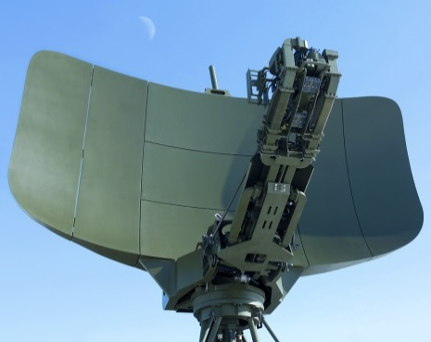
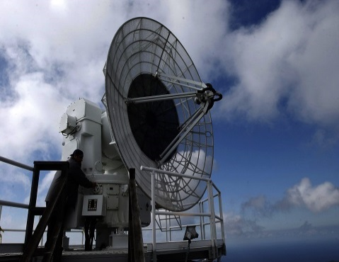
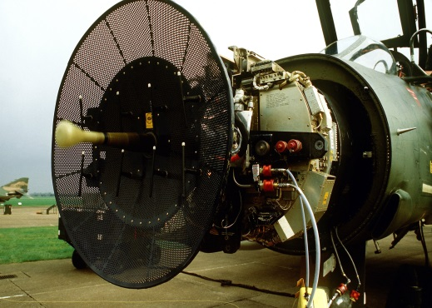
Радар помогает в управлении самолетом, помогает ему приземлиться. Он может также обнаружить самолет противника.
Вращающаяся антенна радара посылает радиоволны. Встретив на своем пути объект, они отражаются и возвращаются обратно. Время между посылкой и возвращением сигнала позволяет определить расстояние до объекта. Посылая непрерывные сигналы, можно определить траекторию-путь полета самолета. На аэродромах и портах с помощью радара получают на экране картину движения самолетов или судов. В свою очередь, корабли и самолеты тоже используют радары для обнаружения препятствий, которые могут возникнуть на их пути.
В условиях плохой видимости именно радары предупреждают пилотов о возможных преградах, таких как выступы скал. Радарами оснащаются все аэропорты и аэродромы.
Радары также применяются в морской и речной навигации. Их наличие позволяет предотвратить столкновение между судами. Также радарные станции предупреждают о возможных рифах, скалах. С помощью радаров осуществляется поиск спасателями пострадавших судов.
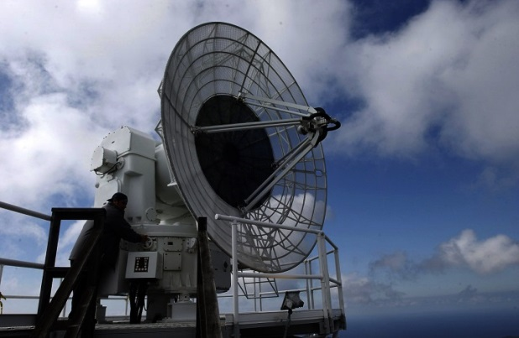
Дорожные радары определяют скорость движения транспорта. Радары данного типа применяются дорожной полицией всего мира, а полученные с их помощью данные о скорости являются доказательствами нарушения правил дорожного движения.

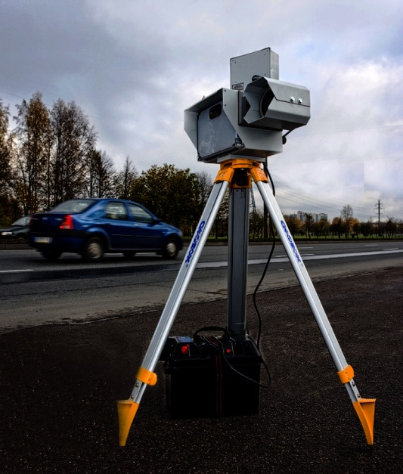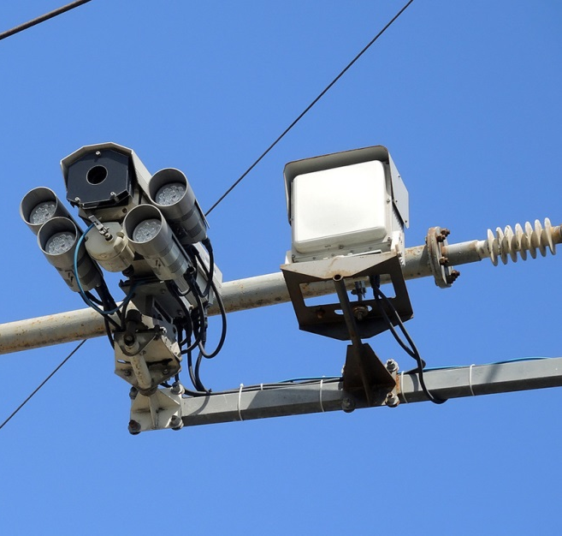
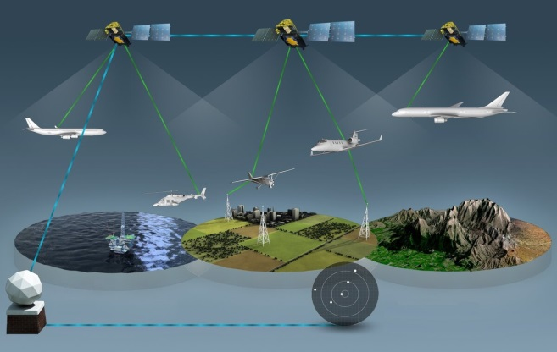
Ребята, еще радары необходимы для космических спутников.


Педагог: Ребята, теперь вы знаете, что такое радар? Какие виды радаров вы запомнили? (ответы детей)
Теперь вы готовы помочь собрать радар Дим Димычу? Фиксики оставили нам схему сборки модели «Радар». Но сначала мы разомнем наши руки и пальчики.
Физминутка «Волна»
под звуки музыки выполнять имитирующие движения волн руками (шум моря, звуки волн), пальчиками (шум капелек дождя)
Педагог: Ребята, предлагаю изучить схемы и детали, необходимые для сборки радара. Что нам потребуется? (ответы детей)
Практическая работа.
Дети собирают модель радара по инструкции, программируют и запускают.
Педагог: Ребята, вы – лучшие помощники! На вас можно положиться, Фиксики могут быть спокойны!

Тема: «Мобильный дом (до 26)»
Возраст: 5-6 лет (1 год обучения)
Цель: познакомить детей с разными типами домов и частями дома; пополнить знания о конструкциях домов.
Задачи:
- Учить детей ориентироваться в видах жилых строений, закрепить умение строить по предложенному плану-схеме, продолжать учить детей составлять творческие рассказы, сложные распространенные предложения.
- Развивать мышление, творческое воображение, мелкую моторику.
- Воспитывать у детей уважение к труду строителей; воспитывать бережное отношение к своему дому.
Оборудование: ноутбук, экран, конструктор Lego WeDo 2.0
Ход занятия
На прошлом занятии Симка и Нолик предложили нам с вами собрать радар. А сегодня они нам предлагают собрать мобильный дом.
Ребята, мы с вами живем в домах, в квартирах. У каждого из вас есть дом – место, где вы живете со своей семьей. Дома бывают разные и называют их по-разному: деревянные, кирпичные, панельные, так же есть мобильный дом. Как вы понимаете эти названия? Какой у вас дом? (Ответы детей). Предлагаю сегодня начать собирать наш дом по схеме.
Но для начало вспомним правила техники безопасности работы:
1)Работай с деталями только по назначению.
2)Нельзя глотать, класть детали конструктора в рот и уши.
3) Если деталь упала, необходимо сразу ее поднять и положить в контейнер или прикрепить к модели.
4)Нельзя отвлекаться и отвлекать других
5)Свое рабочее место нужно держать в чистоте.
- Запомните эти простые, но важные правила, ведь без них работы могут не получиться.
- Ребята, давайте немного отдохнем.
Робот делает зарядку
И считает по порядку.
Раз-контакты не искрятся, (движение руками в сторону)
Два- суставы не скрипят, (движение руками вверх)
Три- прозрачен объектив (движение руками вниз)
И исправен и красив. (опускают руки вдоль туловища)
Сейчас приступаем к сборке нашего мобильного дома по схеме до 26.

Тема: «Мобильный дом»
Возраст: 5-6 лет (1 год обучения)
Цель: закрепить знание детей с разными типами домов и частями дома.
Задачи:
- Учить детей ориентироваться в видах жилых строений, закрепить умение строить по предложенному плану-схеме, продолжать учить детей составлять творческие рассказы, сложные распространенные предложения.
- Развивать мышление, творческое воображение, мелкую моторику.
- Воспитывать у детей уважение к труду строителей; воспитывать бережное отношение к своему дому.
Оборудование: ноутбук, экран, конструктор Lego WeDo 2.0
Ход занятия
Ребята сегодня мы с вами продолжим с Симкой и Ноликом собирать мобильный дом.
Ребята, давайте вспомним в каких домах мы с вами живем. У каждого из вас есть дом – место, где вы живете со своей семьей. Какие бывают дома? Дома называют по-разному: деревянные, кирпичные, панельные, так же есть мобильный дом. Как вы понимаете эти названия? Какой у вас дом? (Ответы детей). Предлагаю продолжить собирать наш дом по схеме.
Но для начала, кто мне напомнит о правилах техники безопасности работы:
1)Работай с деталями только по назначению.
2)Нельзя глотать, класть детали конструктора в рот и уши.
3) Если деталь упала, необходимо сразу ее поднять и положить в контейнер или прикрепить к модели.
4)Нельзя отвлекаться и отвлекать других
5)Свое рабочее место нужно держать в чистоте.
- Запомните эти простые, но важные правила, ведь без них работы могут не получиться.
- Ребята, давайте немного отдохнем.
Робот делает зарядку
И считает по порядку.
Раз-контакты не искрятся, (движение руками в сторону)
Два- суставы не скрипят, (движение руками вверх)
Три- прозрачен объектив (движение руками вниз)
И исправен и красив. (опускают руки вдоль туловища)
Сейчас приступаем к сборке нашего мобильного дома по схеме.

Тема «Редукторы и мультипликаторы»
Возраст: 5-6 лет (1 год обучения)
Цель: формирование знаний о механической передаче, редукторах и мультпликаторах.
Задачи.
Обучающие:
способствовать формированию первичного представления о простых механизмах и их роли в жизни человека на примере простых механических устройств;
приобщать детей к конструированию простой модели с опорой на образец;
способствовать совершенствованию навыков работы с конструктором.
Развивающие:
способствовать развитию мелкой моторики рук;
развивать внимание и логическое мышление;
способствовать формированию интереса воспитанников к предмету.
Воспитательные:
воспитывать интерес к техническим видам творчества;
формировать навыки взаимодействия в коллективе сверстников, доброжелательное отношение друг к другу;
продолжать формировать навык содержать рабочее место и конструктор в порядке.
Оборудование: ноутбук, мультимедийный проектор, «Простые механизмы», заготовки для конструирования детьми простого механизма (зубчатого), в соответствии с количеством детей (допускается работа в парах), конструктор Lego Education Wedo 2.0.
Ход ООД
Вводная часть.
Понятие механизма (беседа).
Механическая передача — механизм, служащий для передачи и преобразования механической энергии от энергетической машины до исполнительного механизма (органа) одного или более, как правило, с изменением характера движения (изменения направления, сил, моментов и скоростей). Как правило, используется передача вращательного движения
Зýбчатая переда́ча — это механизм или часть механизма механической передачи, в состав которого входят зубчатые колёса.
Назначение: передача вращательного движения между валами, которые могут иметь параллельные, пересекающиеся и скрещивающиеся оси.
преобразование вращательного движения в поступательное, и наоборот.
При этом усилие от одного элемента к другому передаётся с помощью зубьев.
Основным назначением зубчатой передачи является уменьшение физических усилий при выполнении работы (редуктор), или увеличение скорости вращения вала (мультипликатор)
Основная часть.
1 слайд. Рычаг (качели, ножницы, подъемное устройство).
2 слайд. Зубчатый и ременной механизмы (вентилятор, велосипед, механические часы).
3 слайд. Винт (мясорубка, болты и шурупы, дрель, перфоратор).
Дидактическая игра «Выбери картинки с изображением механизмов». Воспитатель объясняет правила игры, раскладывает предметные картинки, предлагает детям найти картинки, где присутствует механизм и объяснить свой выбор.
Предполагаемые картинки: колодец, швейная машинка, вентилятор, велосипед, механические часы, мясорубка, болты и шурупы, дрель, перфоратор, качели, ножницы, подъемное устройство и т.п.
Физкультурная минутка.
Воспитатель раздает детям контейнеры с заготовками для конструирования и от имени фиксиков предлагает детям собирать вместе модель с зубчатым механизмом.
Воспитанники собирают по инструкции и 3D модели «Редуктор№1»
Ведущие и ведомые элементы зубчатой передач всегда находятся в определенной зависимости друг от друга.
Заключительная часть:
Проверка знаний:
- Что такое редуктор? Мультипликатор?
(Ответы и рассуждения детей).
- уменьшение физических усилий при выполнении работы (редуктор);
- увеличение скорости вращения вала (мультипликатор).
Ребята, вы молодцы! Можете ли вы назвать механизмы с редуктором который есть у вас дома? Или использовали мама с папой? (Часы, дрель, перфоратор).
При выполнении работы редуктора происходит уменьшение физических усилий зубчатой передачи или увеличение скорости вращения вала (мультипликатор).
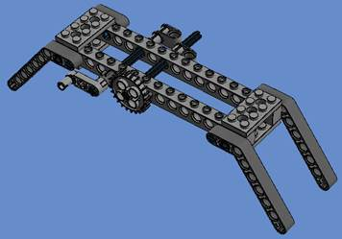
А теперь, давайте, наведем порядок на своих рабочих местах.
Дети раскладывают детали модели по ячейкам, закрывают и убирают.
Домашнее задание: примеры передаточных механизмов в быту, определить их виды и принципы работы.
Приложение
Редуктор №1

Тема: «Дрель»
Возраст: 5-6 лет (1 год обучения)
Цель: познакомить детей со строительным инструментом и их значением.
Задачи:
1. Активизировать и расширить словарь по теме «Инструменты».
2. Развивать мыслительные процессы.
3. Воспитывать умение работать в коллективе.
Оборудование: ноутбук, экран, конструктор Lego WeDo 2.0
Ход занятия
Ребята Симка и Нолик сегодня предлагают вспомнить строительные инструменты. (Ответы детей). (молоток, топор, ножницы, дрель, гаечный ключ, отвёртка и т.д.). Молодцы.
Сейчас я вам хочу почитать стих:
Жужжит, а не пчела, не муха.
Звук громкий - но не шмель.
Повесить чтоб картину -
Возьми скорее дрель.
Дрель – это механизм для сверления отверстий.
И сегодня мы будем собирать по схеме дрель.
Прежде чем приступим к сборке, сделаем пальчиковую гимнастику.
Стук-стук, стук-стук (стучим кулачками по коленочкам)
Раздается странный звук (стучим кулачками по коленочкам,
Молоточки стучат, (стучим кулачком по кулачку)
Строят домик для котят. (стучим кулачком по кулачку)
Вот с такою крышею, (показываем руками над головой)
Вот с такими окнами, (показываем руками перед лицом)
Вот с такою дверью, (вытягиваем руку вперед, показывая ладонь)
И вот с таким замком! (руки в «замок»)

Тема: «Соревнование»
Возраст: 5-6 лет (1 год обучения)
Цель: закрепить пройденный материал.
Задачи: развитие у дошкольников интереса к моделированию и конструированию, стимулирование детского технического творчества;
формирование у детей дошкольного возраста творческого воображения и пространственного мышления;
формирование у дошкольников навыков участия в соревнованиях;
Оборудование: ноутбук, экран, конструктор Lego WeDo 2.0
Ход занятия
Ребята Симка и Нолик сегодня предлагают по соревноваться. Я очень рада, что сегодня у нас состоятся соревнования по лего -конструированию. Здесь собрались самые сообразительные, самые энергичные, самые дружные ребята! В течение года мы с вами делали разных роботов. И сегодня мы с вами разделимся на команды и будем строить. Предлагая собрать по схеме мини-робот. Но прежде, чем приступим предлагаю сделать разминку.
Много есть профессий знатных,
(Соединять пальцы правой руки с большим.)
И полезных, и приятных.
(Соединять пальцы левой руки с большим.)
Повар, врач, маляр, учитель,
Продавец, шахтёр, строитель…
(Последовательно соединять пальцы обеих рук с большим.)
Сразу всех не называю,
(Сжимать и разжимать кулачки.)
Вам продолжить предлагаю.
(Вытянуть руки вперёд ладонями вверх.)
Теперь команды заняли свои места. Как только мы с вами посчитаем до 10, только тогда начнем строить.

Приложение 2
Конспекты занятий на 2 год обучения

Тема «Диагностика. Конструирование по замыслу».
Возраст: 6-7 лет (2 год обучения)
Цель: применение полученных знаний, конструктивных навыков и творческого потенциала личности дошкольника, умение создавать замысел и реализовывать его и давать общее описание.
Задачи:
Развивающие:
- развивать у дошкольников интерес к моделированию и техническому конструированию, стимулировать детское научно-техническое творчество;
- развитие навыков самоконтроля и взаимоконтроля,
- стимулировать интерес к экспериментированию и конструированию как содержательной поисково-познавательной деятельности.
Обучающие:
- сформировать теоретические знания об основах механики;
- обучать конструированию по замыслу;
- сформировать элементы общенаучных и технологических навыков конструирования и проектирования.
Воспитательные:
- формирование коммуникативных навыков умение работать в коллективе, в команде, малой группе (в паре);
- содействовать формированию умения составлять план действий и применять его для решения практических задач, осуществлять анализ и оценку проделанной работы;
- воспитание инициативности и самостоятельности.
Оборудование: ноутбук, проектор, конструктор.
Ход занятия
- Здравствуйте, дети!
Встанем мы в кружочек дружно,
Поздороваться нам нужно
Говорю тебе «Привет!»
Улыбнись скорей в ответ.
Здравствуй правая рука,
Здравствуй левая рука,
Здравствуй друг, здравствуй друг,
Здравствуй весь наш дружный круг.
- Предлагаю поиграть в игру «Назови деталь».
Дидактическая игра «Найди и назови деталь»
Педагог высыпает содержимое из коробки
- Посмотрите, пожалуйста, на схему, найдите и назовите фигуру?
Так же находят и следующие фигуры
- Молодцы, все справились с заданием.
- Следующая игра «Придумай и построй». Я предлагаю Вам из фигур придумать что-либо, построить и рассказать, что построили.
Дети рассказывают, кто что построил
- Предлагаю посмотреть презентацию (различные картинки с примерами моделей из конструктора)
- Дети, предлагаю вам реализовать свои замыслы. Вы свободны при выборе темы и неограничены в выборе материала для конструирования.
Практическая работа под руководством педагога
- Предлагаю нам с вами отдохнуть
Физкультминутка «Робот»
Стоит робот на дороге,
У него не гнутся ноги,
Может он махать руками,
Может он моргать глазами,
Может головой кивать,
Раз, два, три, четыре, пять.
- Хорошо, а сейчас расскажите о своих моделях и продемонстрируйте ее в действии.
Презентация моделей
Рефлексия.
Педагог:
Что мы делали на занятии?
Получилось ли у нас достигнуть цели занятия?
Чему вы научились на занятии?
Спасибо за занятие!
Предлагаю вам сделать фото с вашими постройками, и не забывайте, что необходимо оставить после себя чистое рабочее место, разберите постройки, проверьте, все ли детали на месте?
-У всех получилось, Молодцы.

Диагностическая карта на начало года (второй год обучения)
№ п/п | Ф.И. ребёнка | Называет детали | Называет форму | Умеет скреплять детали конструктора | Строит элементарные постройки по творческому замыслу | Строит по схеме | Умеет рассказать о своей постройке

Тема «Мобильное шасси»
Возраст: 6-7 лет (2 год обучения)
Цель: закрепление знаний о механических передачах (зубчатой передаче).
Задачи:
Обучающие:
- способствовать формированию знаний детей о зубчатой передаче;
- поддерживать желание передавать характерные признаки реальных объектов окружающего мира;
- приобщать детей к исследовательской деятельности.
Развивающие:
- способствовать развитию мелкой моторики рук;
- развивать образное и пространственное мышление, фантазию, творческую активность
- развивать способность планирования этапов создания постройки.
Воспитательные:
- воспитывать интерес к техническим видам творчества;
- формировать навыки взаимодействия в коллективе сверстников, доброжелательное отношение друг к другу;
- продолжать формировать навык содержать конструктор и рабочее место в порядке.
Оборудование: ноутбук, проектор, конструктор.
Ход занятия
- Здравствуйте, дети!
Встанем мы в кружочек дружно,
Поздороваться нам нужно
Говорю тебе «Привет!»
Улыбнись скорей в ответ.
Здравствуй правая рука,
Здравствуй левая рука,
Здравствуй друг, здравствуй друг,
Здравствуй весь наш дружный круг.
- Дети, давайте вспомним, с какими механизмами мы с вами знакомы?
дети перечисляют механизмы
Педагог упоминает о неназванных, акцентируя внимание на зубчатой передаче
- В основе каких устройств лежит именно этот механизм?
Ответы детей
- Предлагаю посмотреть презентацию и еще раз вспомнить устройства, в основе которых лежит зубчатая передача.
Демонстрация картинок с изображением устройств
- Как называется данный механизм?
- Как он работает?
- Шестеренки крутятся в одну сторону или в разные?
- Как сделать так, чтобы шестеренки крутились в разные стороны?
Ответы детей
- Предлагаю нам с вами отдохнуть
Физкультминутка «Робот»
Стоит робот на дороге,
У него не гнутся ноги,
Может он махать руками,
Может он моргать глазами,
Может головой кивать,
Раз, два, три, четыре, пять.
- Дети, вернемся к работе. Мы с вами уже умеем конструировать понижающую зубчатую передачу по инструкции. А сейчас я вам предлагаю, опираясь на схему, сконструировать и запустить мобильное шасси, в основе которого лежит уже хорошо знакомая нам зубчатая передача
Практическая работа под руководством педагога
Дети с педагогом обсуждают конструктивные особенности своих моделей.
Педагог хвалит детей за проделанную работу. Задает вопросы по изученному материалу и предлагает убрать свое рабочее место
Рефлексия.
Педагог:
- Вы - молодцы! Напоминаю вам, не забывайте, что необходимо оставить после себя чистое рабочее место, разберите постройки, проверьте, все ли детали на месте?
- Какими знаниями, полученными сегодня, вы поделитесь со своими родителями?
- Спасибо, юные инженеры. Я надеюсь, что кто-нибудь из вас обязательно станет инженером–конструктором.

Тема «Ременная передача. Конвейер»
Возраст: 6-7 лет (2 год обучения)
Цель: закрепление знаний о механических передачах (о ременном механизме).
Задачи:
Обучающие:
- способствовать формированию знаний детей о ременном механизме, его видах и устройствах, в основе которых лежит данный механизм;
- создать условия для совершенствования умений в сфере конструирования и программирования моделей из конструктора;
- приобщать детей к установлению взаимосвязи расположения элементов механизма и скорости модели.
Развивающие:
- способствовать развитию мелкой моторики рук;
- развивать образное и пространственное мышление, фантазию, творческую активность
- развивать способность планирования этапов создания постройки.
Воспитательные:
- воспитывать интерес к техническим видам творчества;
- формировать навыки взаимодействия в коллективе сверстников, доброжелательное отношение друг к другу;
- продолжать формировать навык содержать конструктор и рабочее место в порядке.
Оборудование: ноутбук, проектор, конструктор.
Ход занятия
- Здравствуйте, дети!
Встанем мы в кружочек дружно,
Поздороваться нам нужно
Говорю тебе «Привет!»
Улыбнись скорей в ответ.
Здравствуй правая рука,
Здравствуй левая рука,
Здравствуй друг, здравствуй друг,
Здравствуй весь наш дружный круг.
- Дети, вспомните, как называется этот механизм?
Картинка ременной передачи
- Да, правильно, это ременная передача. Скажите мне, пожалуйста, в основе каких устройств лежит данный механизм?
Ответы детей
- Предлагаю посмотреть слайды о ременном механизме, его видах и устройствах, в основе которых лежит данный механизм.
Просмотр презентации. Беседа по просмотренному
- Предлагаю нам с вами отдохнуть
Физкультминутка «Робот»
Стоит робот на дороге,
У него не гнутся ноги,
Может он махать руками,
Может он моргать глазами,
Может головой кивать,
Раз, два, три, четыре, пять.
- Дети, обратите внимание на экран
Показ презентации о конвейере и его значении
Конвейер представляет собой движущуюся ленту. Она изготавливается из резины или пластичного материала, который прикрепляется к полотну для прочности. Когда смотришь на ленту конвейера, то кажется, что у нее нет ни начала, ни конца. Она движется по роликам, приводимым во вращение электромотором. Как только лента доходит до последнего ролика, она переворачивается и отправляется к первому ролику. Так путешествие ленты продолжается бесконечно.
Подобный конвейер находит широкое применение в промышленности.
Беседа по просмотренному
- Предлагаю, опираясь на инструкцию, вместе собрать и запрограммировать модель конвейерной ленты.
Практическая работа
- Молодцы, вы собрали конвейерную ленту, теперь можно взять человечков и поиграть. Придумайте, где будет использоваться ваш конвейер: на заводе или может быть в магазине? Попробуйте перемещать предметы с помощью конвейера.
Игровая деятельность детей
Педагог хвалит детей за проделанную работу. Задает вопросы по изученному материалу и предлагает убрать свое рабочее место
Рефлексия.
Педагог:
- Какими знаниями, полученными сегодня, вы поделитесь со своими родителями?
- Спасибо, юные инженеры. Я надеюсь, что кто-нибудь из вас обязательно станет инженером–конструктором.

Тема «Лягушка»
Возраст: 6-7 лет (2 год обучения)
Цель: развитие познавательных процессов, конструктивных навыков и творческого потенциала личности дошкольника на базе конструктора.
Задачи:
Обучающие:
- сформировать теоретические знания об основах механики;
- сформировать знания о метаморфозе лягушки;
- сформировать элементы общенаучных и технологических навыков конструирования и проектирования;
Развивающие:
- развивать у дошкольников интерес к моделированию и техническому конструированию, стимулировать детское научно-техническое творчество;
- способствовать развитию познавательных процессов ребенка: внимание, мышление (в том числе логическое), память, воображение;
- развивать абстрактное и техническое мышление - в игре ребенок работает с разными видами креплений, формирует причинно-следственную связь, воображает вид готовой композиции еще до сборки.
Воспитательные:
- формировать коммуникативные навыки, умение работать в коллективе, в команде, малой группе (в паре);
- содействовать формированию умения составлять план действий и применять его для решения практических задач, осуществлять анализ и оценку проделанной работы;
- воспитывать инициативность и самостоятельность.
Оборудование: ноутбук, проектор, конструктор.
Ход занятия
- Здравствуйте, дети!
Встанем мы в кружочек дружно,
Поздороваться нам нужно
Говорю тебе «Привет!»
Улыбнись скорей в ответ.
Здравствуй правая рука,
Здравствуй левая рука,
Здравствуй друг, здравствуй друг,
Здравствуй весь наш дружный круг.
- Дети, угадайте загадку.
Скачет зверушка,
Не рот, а ловушка.
Попадут в ловушку
И комар, и мушка.
Правильно, дети, это лягушка
Просмотр презентации «Жизнь лягушки как одно из проявлений жизненного цикла»
- В отличие от млекопитающих, лягушки проходят через метаморфозы в течение своей жизни:
- Лягушки начинают свою жизнь как яйца. Не все лягушатники выживут, так как многие будут съедены хищниками.
- Когда яйца вылупляются, головастики начинают искать источники пищи.
- У головастиков медленно растут ноги, когда они становятся молодыми лягушками (лягушатниками).
- У многих видов примерно через двенадцать недель лягушка приобретает взрослую форму и готова прыгать, есть мух и размножаться.
Хотя это варьируется у разных видов лягушек, метаморфоза типичной лягушки от рождения до взрослой занимает в среднем шестнадцать недель. Как только лягушка достигает зрелого возраста, она может размножаться. Есть виды лягушек, продолжительность жизни которых составляет менее двух лет, в то время как другие виды могут жить до пятнадцати и более лет.
- Какие физические особенности меняются по мере того, как лягушка превращается из головастика во взрослую особь? (Челюсть меняет форму, хвост отступает, развивается язык для ловли мух, начинают расти задние, а затем передние ноги, а легкие развиваются по мере исчезновения жабр. Это всего лишь список некоторых наиболее очевидных изменений, которые происходят, когда лягушка претерпевает метаморфозы, и не является исчерпывающим описанием)
- Каковы этапы в жизни лягушки? (яйцо - >головастик->>лягушка (молодая лягушка)->>>взрослая лягушка)
- Являются ли лягушки единственным животным, которое претерпевает метаморфозы в течение своего жизненного цикла? (Нет, бабочки и мотыльки претерпевают полные метаморфозы, а стрекозы и многие рыбы испытывают неполные метаморфозы (как и различные другие организмы)
- Дети, давайте вместе построим модель головастика (личинки).
Практическая работа под руководством педагога
- Молодцы. Предлагаю нам с вами отдохнуть
Физкультминутка «Робот»
Стоит робот на дороге,
У него не гнутся ноги,
Может он махать руками,
Может он моргать глазами,
Может головой кивать,
Раз, два, три, четыре, пять.
- Хорошо, а сейчас нашу личинку превратить в молодого лягушонка
Практическая работа под руководством педагога
- Вы сегодня молодцы, узнали, как собрать личинку лягушки и смогли превратить ее в молодую лягушку. На следующем занятии мы с вами продолжим метаморфозы наших лягушек.
Педагог хвалит детей за проделанную работу. Задает вопросы по изученному материалу и предлагает убрать свое рабочее место
Рефлексия.
Педагог:
- Что мы делали на занятии?
- Получилось ли у нас достигнуть цели занятия?
- Чему вы научились на занятии?
- Спасибо за занятие, ребята!

Тема «Лягушка» (продолжение)
Возраст: 6-7 лет (2 год обучения)
Цель: развитие познавательных процессов, конструктивных навыков и творческого потенциала личности дошкольника на базе конструктора.
Задачи:
Обучающие:
- сформировать теоретические знания об основах механики;
- сформировать знания о метаморфозе лягушки;
- сформировать элементы общенаучных и технологических навыков конструирования и проектирования;
Развивающие:
- развивать у дошкольников интерес к моделированию и техническому конструированию, стимулировать детское научно-техническое творчество;
- способствовать развитию познавательных процессов ребенка: внимание, мышление (в том числе логическое), память, воображение;
- развивать абстрактное и техническое мышление - в игре ребенок работает с разными видами креплений, формирует причинно-следственную связь, воображает вид готовой композиции еще до сборки.
Воспитательные:
- формировать коммуникативные навыки, умение работать в коллективе, в команде, малой группе (в паре);
- содействовать формированию умения составлять план действий и применять его для решения практических задач, осуществлять анализ и оценку проделанной работы;
- воспитывать инициативность и самостоятельность.
Оборудование: ноутбук, проектор, конструктор.
Ход занятия
- Здравствуйте, дети!
Встанем мы в кружочек дружно,
Поздороваться нам нужно
Говорю тебе «Привет!»
Улыбнись скорей в ответ.
Здравствуй правая рука,
Здравствуй левая рука,
Здравствуй друг, здравствуй друг,
Здравствуй весь наш дружный круг.
- Дети, мы с вами на прошлом занятии научились собирать личинку лягушки и смогли превратить ее в молодую лягушку. Сегодня же предлагаю продолжить нашу работу
Практическая работа под руководством педагога
- Молодцы. Предлагаю нам с вами отдохнуть
Физкультминутка «Робот»
Стоит робот на дороге,
У него не гнутся ноги,
Может он махать руками,
Может он моргать глазами,
Может головой кивать,
Раз, два, три, четыре, пять.
- Дети, предлагаю попробовать изменить ваших лягушек, чтобы создать свою собственную модель.
Практическая работа под руководством педагога
Будет много возможных решений. Вот несколько примеров:
1. Сменить переднюю и заднюю ноги
Молодая лягушка будет развивать как передние, так и задние ноги в течение своей жизни. Дети могли бы сделать большие ноги сзади и создать передние ноги. Воспитанники также могут менять положение ног, чтобы показать различные типы движений, выполняемых взрослой лягушкой. Ребята могут изменять свои существующие программы или создавать новые, чтобы передвигать новые ноги.
2. Другие изменения во внешнем виде
Удаление хвоста, добавление зрелого языка, изменение положения глаз и добавление рисунков на коже-это дополнительные способы сделать модель похожей на взрослую лягушку.
3. Повторить поведение взрослой лягушки.
Воспитанники могут использовать звуки или датчик движения, чтобы изменить поведение лягушки. Например, с помощью датчика движения, установленного на голове лягушки, его можно запрограммировать на ожидание, пока он не обнаружит объект, такой как рука, а затем переместится назад.
Важно
Важно отметить, что, поскольку модель детей будет варьироваться в зависимости от выбора воспитанников, для этой части проекта не предоставляются инструкции по построению или примеры программ.
- Дети, давайте вместе запрограммируем наших лягушек
Практическая работа под руководством педагога
- Хорошо, а сейчас нашу личинку превратить в молодого лягушонка
Практическая работа под руководством педагога
Педагог хвалит детей за проделанную работу. Задает вопросы по изученному материалу и предлагает убрать свое рабочее место
Рефлексия.
Педагог:
- Предлагаю вам сделать фото с вашими постройками, и не забывайте, что необходимо оставить после себя чистое рабочее место, разберите постройки, проверьте, все ли детали на месте?
- Что мы делали на занятии?
- Получилось ли у нас достигнуть цели занятия?
- Чему вы научились на занятии?
- Спасибо за занятие, ребята!

Тема: «Пилорама (до 17 пункта)»
Возраст: 6-7 лет (2 год обучения)
Цель: Развитие способностей детей к наглядному моделированию, создание и запуск рабочей модели пилорамы.
Задачи:
- Познавательное развитие:
- Прививать навыки работы с ЛЕГО конструктором, закреплять умение детей действовать по схематической модели.
- Знакомство с креплением колес в лего-конструкторе; знакомство с различными видами инструментов;
- Воспитывать интерес к конструированию из ЛЕГО.
- Воспитывать умение работать в группе.
- Развивать логическое мышление, внимание, навыки конструирования. Формировать умение работать с ИКТ.
- Речевое развитие:
- Развивать словарный запас детей. Активизировать речевые навыки.
Физическое развитие:
- Развивать мелкую моторику рук.
Социально-коммуникативные навыки:
- Воспитывать взаимопонимание, ответственность, доброжелательность, инициативность, желание помочь друг другу, работая в подгруппе.
Материал и оборудование: конструктор LEGO – образовательный базовый набор WeDo 2.0.
1. Подготовка
• Прочтите общую подготовку в главе «Управление классом» в «Комплекте учебных проектов».
• Прочтите о проекте, чтобы иметь хорошее представление о том, что делать.
• Определите, как вы хотите представить этот проект: используйте видео, предоставленное в проекте в программном обеспечении WeDo 2.0.
• Определите конечный результат этого проекта: параметры для представления и создания документа.
• Убедитесь, что время позволяет оправдать ожидания.
Важно.
Этот проект является исследованием. Обратитесь к главе «WeDo 2.0 в учебном курсе», где поясняются навыки исследования.
Ход занятия
Организационный момент.
Правила поведения при работе с конструктором Лего.
- Знакомство с темой занятия.
Педагог: Добрый день, ребята! Тему нашего занятия вы узнаете, отгадав загадку.
Загадки:
Если бы сосны да ели
Бегать и прыгать умели,
Они от меня без оглядки умчались бы,
и больше со мной никогда не встречались бы.
Потому что, скажу вам не хвастая,
Я стальная и злая,
И как щука — зубастая!
(Пила)
Педагог: Мы сегодня будем собирать инструмент, который называться «Пилорама». Все мы знаем, что пилорама являются технически сложными устройствами, что они производятся на крупных промышленных предприятиях. Мы с вами продолжим собирать пилораму. Я вам предлагаю сегодня побывать в роли инженеров – конструкторов пилорамы. Мы с вами сотрудники конструкторского предприятия.
3. Самостоятельное изготовление изделия. (работа в парах) Педагог: перед серьёзной работой давайте сделаем разминку.
Физминутка.
Раз — мы встали, распрямились.
Два — согнулись, наклонились.
Три — руками три хлопка.
А четыре — под бока.
Пять — руками помахать.
Шесть — на место тихо сесть.
Двигаться может не только транспорт, но и другие предметы.
Изобразить: что летает, что плавает, что ездит. (окунь, чайка, ракета, самокат, ель, бумажный змей, ролики, плот, карандаш, воздушный шарик, льдина)
«Лего» собирать скорей.
Тут и взрослым интересно (прыжки на месте)
В «Лего» поиграть полезно.
3. Создание (конструирование и программирование)
Педагог: Дети следуйте инструкциям по сборке для создания пилорамы до 17 пункта.
4. Обмен результатами (документирование и презентация проекта)
В этой части проекта дети, пользуясь камерой на планшетах фиксируют свою пилораму
- Итог:
Педагог: отлично, юные инженеры. Все справились со сборкой пилорамы до 17 пункта! А на следующем занятии мы соберем его дальше запрограммируем его для работы.

Тема: «Пилорама (после 17 пункта)»
Возраст: 6-7 лет (2 год обучения)
Цель: Развитие способностей детей к наглядному моделированию, создание и запуск рабочей модели пилорамы.
Задачи:
- Познавательное развитие:
- Прививать навыки работы с ЛЕГО конструктором, закреплять умение детей действовать по схематической модели.
- Знакомство с креплением колес в лего-конструкторе; знакомство с различными видами инструментов;
- Воспитывать интерес к конструированию из ЛЕГО.
- Воспитывать умение работать в группе.
- Развивать логическое мышление, внимание, навыки конструирования. Формировать умение работать с ИКТ.
- Речевое развитие:
- Развивать словарный запас детей. Активизировать речевые навыки.
Физическое развитие:
- Развивать мелкую моторику рук.
Социально-коммуникативные навыки:
- Воспитывать взаимопонимание, ответственность, доброжелательность, инициативность, желание помочь друг другу, работая в подгруппе.
Материал и оборудование: конструктор LEGO – образовательный базовый набор WeDo 2.0. а также программное обеспечение WeDo 2.0.
1. Подготовка
• Прочтите общую подготовку в главе «Управление классом» в «Комплекте учебных проектов».
• Прочтите о проекте, чтобы иметь хорошее представление о том, что делать.
• Определите, как вы хотите представить этот проект: используйте видео, предоставленное в проекте в программном обеспечении WeDo 2.0.
• Определите конечный результат этого проекта: параметры для представления и создания документа.
• Убедитесь, что время позволяет оправдать ожидания.
Важно.
Этот проект является исследованием. Обратитесь к главе «WeDo 2.0 в учебном курсе», где поясняются навыки исследования.
Ход занятия
Организационный момент.
Правила поведения при работе с конструктором Лего.
- Знакомство с темой занятия.
Педагог: Добрый день, ребята! Тему нашего занятия вы узнаете, отгадав загадку.
Загадки:
Если бы сосны да ели
Бегать и прыгать умели,
Они от меня без оглядки умчались бы,
и больше со мной никогда не встречались бы.
Потому что, скажу вам не хвастая,
Я стальная и злая,
И как щука — зубастая!
(Пила)
Педагог: На прошлом занятии мы собирали инструмент, который называться «Пилорама». Все мы знаем, что пилорама являются технически сложными устройствами, что они производятся на крупных промышленных предприятиях. Мы с вами продолжим собирать пилораму. Я вам предлагаю сегодня побывать в роли инженеров – конструкторов пилорамы. Мы с вами сотрудники конструкторского предприятия.
3. Самостоятельное изготовление изделия. (работа в парах) Педагог: перед серьёзной работой давайте сделаем разминку.
Физминутка.
Раз — мы встали, распрямились.
Два — согнулись, наклонились.
Три — руками три хлопка.
А четыре — под бока.
Пять — руками помахать.
Шесть — на место тихо сесть.
Двигаться может не только транспорт, но и другие предметы.
Изобразить: что летает, что плавает, что ездит. (окунь, чайка, ракета, самокат, ель, бумажный змей, ролики, плот, карандаш, воздушный шарик, льдина)
«Лего» собирать скорей.
Тут и взрослым интересно (прыжки на месте)
В «Лего» поиграть полезно.
3. Создание (конструирование и программирование)
Педагог: Дети следуйте инструкциям по сборке для создания пилорамы после 17 пункта.
4. Обмен результатами (документирование и презентация проекта)
В этой части проекта дети, пользуясь камерой на планшетах фиксируют свою пилораму
5. Программирование.
- Что нам нужно сделать, чтобы пилорама заработала? (Составить программу)
- Предлагаю составить программу, пилорама заработает.
- Если вы все сделаете правильно, пилорама заработает.
Дети устанавливают соединение планшета с моделью конструктора,
программируют робота, комментируя свои действия.
(Я устанавливаю блок «начало», задаю мощность мотора…)
- Итог.
Педагог. Наши пилорама готова пройти испытания. Наша пилорама прошла испытание. Его можно отправлять в серийный выпуск.

Тема: «Самосвал (сортировка для переработки (до 22 пункта)»
Возраст: 6-7 лет (2 год обучения)
Цель: Развитие способностей детей к наглядному моделированию, создание и запуск рабочей модели самосвала.
Задачи:
- Познавательное развитие:
- Прививать навыки работы с ЛЕГО конструктором, закреплять умение детей действовать по схематической модели.
- Знакомство с креплением колес в лего-конструкторе; знакомство с различными видами транспорта;
- Воспитывать интерес к конструированию из ЛЕГО.
- Воспитывать умение работать в группе.
- Развивать логическое мышление, внимание, навыки конструирования. Формировать умение работать с ИКТ.
- Речевое развитие:
- Развивать словарный запас детей. Активизировать речевые навыки.
Физическое развитие:
- Развивать мелкую моторику рук.
Социально-коммуникативные навыки:
- Воспитывать взаимопонимание, ответственность, доброжелательность, инициативность, желание помочь друг другу, работая в подгруппе.
Материал и оборудование: конструктор LEGO – образовательный базовый набор WeDo 2.0.
1. Подготовка
• Прочтите общую подготовку в главе «Управление классом» в «Комплекте учебных проектов».
• Прочтите о проекте, чтобы иметь хорошее представление о том, что делать.
• Определите, как вы хотите представить этот проект: используйте видео, предоставленное в проекте в программном обеспечении WeDo 2.0.
• Определите конечный результат этого проекта: параметры для представления и создания документа.
• Убедитесь, что время позволяет оправдать ожидания.
Важно.
Этот проект является исследованием. Обратитесь к главе «WeDo 2.0 в учебном курсе», где поясняются навыки исследования.
Ход занятия
Организационный момент.
Правила поведения при работе с конструктором Лего.
- Знакомство с темой занятия.
Педагог: Добрый день, ребята! Тему нашего занятия вы узнаете, отгадав загадку.
Загадки:
Вот машина так машина:
Высотою с дом кабина
И колеса высотою
Выше нас с тобою вдвое.
(Самосвал)
Педагог: Мы сегодня будем собирать самосвал. Все мы знаем, что автомобили являются технически сложными устройствами, что они производятся на крупных автопромышленных предприятиях. Мы с вами продолжим собирать гоночный автомобиль, а также запрограммировав испытать. Я вам предлагаю сегодня побывать в роли инженеров - испытателей гоночной машины. Мы с вами сотрудники конструкторского предприятия.
3. Самостоятельное изготовление изделия. (работа в парах) Педагог: перед серьёзной работой давайте сделаем разминку.
Физминутка.
Раз — мы встали, распрямились.
Два — согнулись, наклонились.
Три — руками три хлопка.
А четыре — под бока.
Пять — руками помахать.
Шесть — на место тихо сесть.
Двигаться может не только транспорт, но и другие предметы.
Изобразить: что летает, что плавает, что ездит. (окунь, чайка, ракета, самокат, ель, бумажный змей, ролики, плот, карандаш, воздушный шарик, льдина)
«Лего» собирать скорей.
Тут и взрослым интересно (прыжки на месте)
В «Лего» поиграть полезно.
3. Создание (конструирование и программирование)
Педагог: Дети следуйте инструкциям по сборке для создания самосвала до 22 пункта.
4. Обмен результатами (документирование и презентация проекта)
В этой части проекта дети, пользуясь камерой на планшетах фиксируют свой гоночный автомобиль.
- Итог:
Педагог: отлично, юные инженеры. Все справились со сборкой гоночный автомобиль до 22 пункта! А на следующем занятии мы соберем его дальше запрограммируем его для езды.

Тема: «Самосвал (сортировка для переработки (после 22 пункта)»
Возраст: 6-7 лет (2 год обучения)
Цель: Развитие способностей детей к наглядному моделированию, создание и запуск рабочей модели самосвала.
Задачи:
- Познавательное развитие:
- Прививать навыки работы с ЛЕГО конструктором, закреплять умение детей действовать по схематической модели.
- Знакомство с креплением колес в лего-конструкторе; знакомство с различными видами транспорта;
- Воспитывать интерес к конструированию из ЛЕГО.
- Воспитывать умение работать в группе.
- Развивать логическое мышление, внимание, навыки конструирования. Формировать умение работать с ИКТ.
- Речевое развитие:
- Развивать словарный запас детей. Активизировать речевые навыки.
Физическое развитие:
- Развивать мелкую моторику рук.
Социально-коммуникативные навыки:
- Воспитывать взаимопонимание, ответственность, доброжелательность, инициативность, желание помочь друг другу, работая в подгруппе.
Материал и оборудование: конструктор LEGO – образовательный базовый набор WeDo 2.0. программное обеспечение WeDo 2.0 или приложение для программирования
1. Подготовка
• Прочтите общую подготовку в главе «Управление классом» в «Комплекте учебных проектов».
• Прочтите о проекте, чтобы иметь хорошее представление о том, что делать.
• Определите, как вы хотите представить этот проект: используйте видео, предоставленное в проекте в программном обеспечении WeDo 2.0.
• Определите конечный результат этого проекта: параметры для представления и создания документа.
• Убедитесь, что время позволяет оправдать ожидания.
Важно.
Этот проект является исследованием. Обратитесь к главе «WeDo 2.0 в учебном курсе», где поясняются навыки исследования.
Ход занятия
Организационный момент.
Правила поведения при работе с конструктором Лего.
- Знакомство с темой занятия.
Педагог: Добрый день, ребята! Тему нашего занятия вы узнаете, отгадав загадку.
Загадки:
Вот машина так машина:
Высотою с дом кабина
И колеса высотою
Выше нас с тобою вдвое.
(Самосвал)
Педагог: Мы сегодня будем продолжать собирать самосвал. Все мы знаем, что автомобили являются технически сложными устройствами, что они производятся на крупных автопромышленных предприятиях. Мы с вами продолжим собирать гоночный автомобиль, а также запрограммировав испытать. Я вам предлагаю сегодня побывать в роли инженеров - испытателей гоночной машины. Мы с вами сотрудники конструкторского предприятия.
3. Самостоятельное изготовление изделия. (работа в парах) Педагог: перед серьёзной работой давайте сделаем разминку.
Физминутка.
Раз — мы встали, распрямились.
Два — согнулись, наклонились.
Три — руками три хлопка.
А четыре — под бока.
Пять — руками помахать.
Шесть — на место тихо сесть.
Двигаться может не только транспорт, но и другие предметы.
Изобразить: что летает, что плавает, что ездит. (окунь, чайка, ракета, самокат, ель, бумажный змей, ролики, плот, карандаш, воздушный шарик, льдина)
«Лего» собирать скорей.
Тут и взрослым интересно (прыжки на месте)
В «Лего» поиграть полезно.
3. Создание (конструирование и программирование)
Педагог: Дети следуйте инструкциям по сборке для создания самосвала после 22 пункта.
4. Обмен результатами (документирование и презентация проекта)
В этой части проекта дети, пользуясь камерой на планшетах фиксируют свой самосвал.
5. Программирование.
- Что нам нужно сделать, чтобы самосвал ожил? (Составить программу)
- Предлагаю составить программу.
- Если вы все сделаете правильно, самосвал оживет.
Дети устанавливают соединение планшета с моделью конструктора, программируют робота, комментируя свои действия.
(Я устанавливаю блок «начало», задаю мощность мотора…)
- Итог. Педагог. Наши самосвалы готовы начать работу! Наш самосвал прошёл испытания. Его можно отправлять в серийный выпуск.

Тема «Прочные конструкции»
Возраст: 6-7 лет (2 год обучения)
Цель: развитие способностей детей к наглядному моделированию, создание и запуск рабочей модели «Симулятор землетрясения».
Задачи:
Обучающие: Прививать навыки работы с лего конструктором, закреплять умение детей действовать по схематической модели. Воспитывать интерес к конструированию из ЛЕГО.
Развивающие:
Развивать словарный запас детей, логическое мышление, внимание, навыки конструирования, мелкую моторику рук.
Воспитательные:
Воспитывать интерес к конструированию из лего, взаимопонимание, ответственность, доброжелательность, инициативность, желание помочь друг другу, работая в подгруппе.
Материал и оборудование: конструктор LEGO EducationWeDo 2.0», ноутбук, проектор, макет города (настольный).
Ход ООД:
- Добрый день! Ребята, помогите Симке и Нолику изучить происхождение и природу землетрясений; создадите и запрограммируете устройство, которое позволит испытывать проекты зданий;
Просмотр мультфильма о землетрясении https://youtu.be/FrCshM1h318
- Во время землетрясения, в зависимости от силы колебаний и различных других факторов, здания и сооружения могут быть повреждены или разрушены.
В наши дни можно построить более устойчивые здания, чем десятилетия назад, благодаря научным открытиям, которые стали залогом усовершенствования процесса проектирования.
- А какой конструктор можно использовать для создания робота? (конструктор ЛегоWedo 2.0.) Перед серьёзной работой давайте сделаем разминку для пальцев.
Лего – умная игра
Лего – умная игра | пальчики сжимаем
Завлекательна, хитра | руки в стороны
Интересно здесь играть | круговорот рук
Строить, составлять, искать | кулачок на кулачок, хлопок, очки
Приглашаю всех друзей | руками зовем к себе
«Лего» собирать скорей.
Тут и взрослым интересно | прыжки на месте
В«Лего»поиграть полезно.
- Работать с конструктором мы умеем. Ребята, что нужно для того, что бы робот ожил? (Создать программу, запрограммировать робота) С чего нужно начинать работу? ( Для создания программы необходимо установить соединение между роботом и планшетом) Как называется основная деталь конструктора? (СмартХаб) СмартХаб или микропроцессор – является сердцем любой модели, контролируя работу датчиков и моторов. СмартХаб осуществляет передачу информации от управляющего компьютера или планшета к сконструированной модели. Какая деталь конструктора приводит робота в движение? (Мотор) Для того чтобы помочь нашим друзьям, нам надо написать программу по образцу или создать свою. Если вы все сделаете правильно, робот оживет. Итак, приступаем к работе. Сегодня мы с вами начнем собирать «Симулятор землетрясения», а продолжим на следующих занятиях. Внимательно рассматриваем схему, находим нужные детали. Работая в паре, не забываем о команде.
Дети собирают модель по схеме пошагово до 16 пункта.
- Молодцы, ребята, мы начали работу по сборке «Симулятора землетрясений», продолжим на следующем занятии. Я вас всех буду ждать.

Тема «Прочные конструкции»

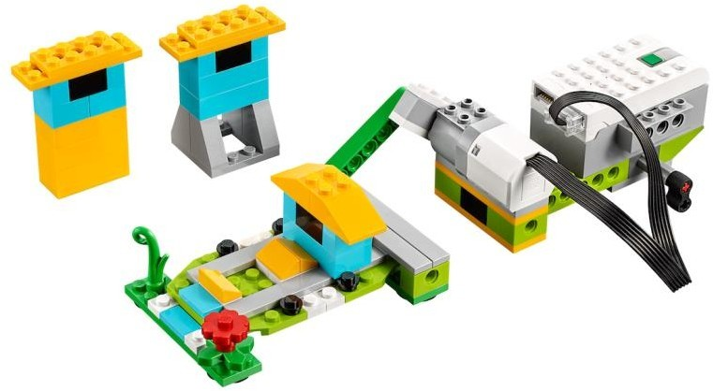
Возраст: 6-7 лет (2 год обучения)
Цель: развитие способностей детей к наглядному моделированию, создание и запуск рабочей модели «Симулятор землетрясения».
Задачи:
Обучающие: Прививать навыки работы с лего конструктором, закреплять умение детей действовать по схематической модели. Воспитывать интерес к конструированию из ЛЕГО.
Развивающие:
Развивать словарный запас детей, логическое мышление, внимание, навыки конструирования, мелкую моторику рук.
Воспитательные:
Воспитывать интерес к конструированию из лего, взаимопонимание, ответственность, доброжелательность, инициативность, желание помочь друг другу, работая в подгруппе.
Материал и оборудование: конструктор LEGO EducationWeDo 2.0», ноутбук, проектор, макет города (настольный).
Ход ООД:
- Добрый день! Сегодня у нас в гостях снова Фиксики. Ребята, а мы с вами продолжаем работу по сборке «Симулятора землетрясений». Они любят все интересное и необычное.
Перед серьёзной работой давайте вспомним разминку для пальцев, которую делали на прошлом занятие.
Лего – умная игра
Лего – умная игра | пальчики сжимаем
Завлекательна, хитра | руки в стороны
Интересно здесь играть | круговорот рук
Строить, составлять, искать | кулачок на кулачок, хлопок, очки
Приглашаю всех друзей | руками зовем к себе
«Лего»собирать скорей.
Тут и взрослым интересно | прыжки на месте
В«Лего»поиграть полезно.
- Вот мы и готовы к работе. Работа по созданию «Симулятора землетрясений» очень сложная, поэтому мы сегодня собираем модель до 31 пункта. Итак, приступаем к работе. Сегодня мы с вами продолжаем собирать «Симулятора землетрясений», но еще не заканчиваем. Внимательно рассматриваем схему, находим нужные детали. Работая в паре, не забываем о команде.
Дети собирают модель по схеме до 31 пункта.
- Молодцы, ребята, мы проделали очень долгую работу по созданию «Симулятора землетрясений» и почти приблизились к цели. На следующем занятии мы закончим работу по сборке робота и оживим его с помощью программы. Жду вас всех на следующее занятие.

Тема «Прочные конструкции»
Возраст: 6-7 лет (2 год обучения)
Цель: развитие способностей детей к наглядному моделированию, создание и запуск рабочей модели «Симулятор землетрясения».
Задачи:
Обучающие: Прививать навыки работы с лего конструктором, закреплять умение детей действовать по схематической модели. Воспитывать интерес к конструированию из ЛЕГО.
Развивающие:
Развивать словарный запас детей, логическое мышление, внимание, навыки конструирования, мелкую моторику рук.
Воспитательные:
Воспитывать интерес к конструированию из лего, взаимопонимание, ответственность, доброжелательность, инициативность, желание помочь друг другу, работая в подгруппе.
Материал и оборудование: конструктор LEGO EducationWeDo 2.0», ноутбук, проектор, макет города (настольный).
Ход ООД:
- Добрый день, ребята. Сегодня у нас в гостях снова Фиксики. И они хотят сегодня закончить работу по сборке «Симулятора землетрясений». Они любят все интересное и необычное. Поможем им? Значит мы продолжаем работу по созданию «Симулятора землетрясений».
Перед серьёзной работой давайте вспомним разминку для пальцев, которую делали на прошлом занятие.
Лего – умная игра
Лего – умная игра | пальчики сжимаем
Завлекательна, хитра | руки в стороны
Интересно здесь играть | круговорот рук
Строить, составлять, искать | кулачок на кулачок, хлопок, очки
Приглашаю всех друзей | руками зовем к себе
«Лего»собирать скорей.
Тут и взрослым интересно | прыжки на месте
В«Лего»поиграть полезно.
- Работа по созданию «Симулятора землетрясений» оказалась сложной, сегодня мы закончим сборку и оживим робота. А как мы можем оживить? (Программирование) Правильно, с помощью программирование на планшете. Итак, приступаем к работе. Внимательно рассматриваем схему, находим нужные детали. Работая в паре, не забываем о команде.
Дети собирают модель по схеме до конца, устанавливают соединение планшета с моделью конструктора, программируют робота, комментируя свои действия. (Сначала я устанавливаю блок «начало», задаю мощность мотора…)
- Молодцы, ребята, мы проделали очень долгую работу по созданию «Симулятора землетрясений» и приблизились к цели. Нам осталось только оживить его.

Запрограммируйте симулятор.
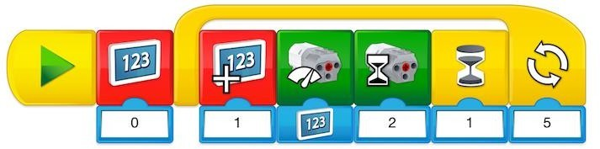
Эта программа начнется с демонстрации символа .0. на экране. Затем серия действий будет повторена 5 раз. К значению на экране добавится 1,это будет означать мощность вибрации, мотор проработает 2 секунды на этой мощности, а затем программа перейдет в режим ожидания на1секунду.
- Спасибо, юные инженеры. Мы с вами сегодня сделали большое, доброе дело – помогли фиксикам узнать, что такое землетрясение. Желаю всем добра! Ведь недаром говорят «Доброта спасет мир!».

Тема «Сборка конструкции «Болгарка»
Возраст: 6-7 лет (2 год обучения)
Цель: собрать по схеме и запрограммировать конструкцию «Болгарка».
Задачи:
Обучающие: -
Прививать навыки работы с лего конструктором, закреплять умение детей действовать по схематической модели. Воспитывать интерес к конструированию из ЛЕГО. Создавать условие для изучения особенностей готовой конструкции «качели»; продолжать обучать поэтапной сборке конструкции модели и решению алгоритмических задач.
Развивающие:
Развивать словарный запас детей, логическое мышление, внимание, навыки конструирования, мелкую моторику рук.
Воспитательные:
Воспитывать интерес к конструированию из лего, взаимопонимание, ответственность, доброжелательность, инициативность, желание помочь друг другу, работая в подгруппе.
Материал и оборудование: конструктор LEGO EducationWeDo 2.0», ноутбук, проектор, макет города (настольный).
Ход ООД:
- Добрый день! - Ребята, угадайте, кто сегодня пришел к нам в гости.
Они чинят изнутри утюги, моторы,
Телефоны, МР 3, прочие приборы.
Без них часы не ходят, без них не светит свет…
А кто они такие – большой-большой секрет!
- Угадали, кто это? Правильно, Фиксики. (На доске появляется картинка с изображением фиксиков или игрушки Фиксики.)
- Вы все, конечно же, смотрели этот мультфильм и без труда сможете назвать имена всех героев. (дети называют имена фиксиков)
- Скажите, чем занимаются фиксики? (Ответы детей).
- Правильно. Ребята, а мы можем сказать про фиксиков, что они мастера? А почему? Кто такие мастера? С помощью чего мастера делают свое дело? (с помощью инструментов)
- Молодцы! А где находятся у фиксиков все инструменты? В специальном портфеле, который называется…(Помогатор) а какие инструменты вы знаете. (Ответы детей) а сегодня Фиксики хотят познакомить вас с таким инструментом, как Болгарка. Они помогут нам собрать и запрограммировать конструкцию «Болгарка».
Что такое болгарка, как она выглядит, что умеет делать. БОЛГАРКА — электроинструмент, одна из разновидностей шлифовальных машин, предназначенный для абразивной обработки: резки, шлифования и зачистки изделий из камня, металла и других материалов. Применяется в строительстве, металлообработке и обработке древесины.
А перед началом сборки конструкции, давайте поиграем.
Физминутка «Помогатор».Проводится под песенку из м/ф «Фиксики».
Вот мы и отдохнули и набрались сил. Приступаем к работе. Сегодня мы с вами начнем сборку, на следующем занятии закончим и запрограммируем его. Внимательно смотрим на схему, находим нужные детали и работаем в паре дружно. Особенности данной конструкции в том, что в ней используется два вида передач:
-ремённая передача
-червячная передача.
Будьте внимательны и внимательно пошагово делаем работу.
Дети собирают конструкцию до 14 пункта.
- Молодцы, ребята, мы начали работу по сборке «Болгарки», продолжим на следующем занятии. Я вас всех буду ждать.

Тема «Сборка конструкции «Болгарка»
Возраст: 6-7 лет (2 год обучения)
Цель: собрать по схеме и запрограммировать конструкцию «Болгарка».
Задачи:
Обучающие: -
Прививать навыки работы с лего конструктором, закреплять умение детей действовать по схематической модели. Воспитывать интерес к конструированию из ЛЕГО. Создавать условие для изучения особенностей готовой конструкции «качели»; продолжать обучать поэтапной сборке конструкции модели и решению алгоритмических задач.
Развивающие:
Развивать словарный запас детей, логическое мышление, внимание, навыки конструирования, мелкую моторику рук.
Воспитательные:
Воспитывать интерес к конструированию из лего, взаимопонимание, ответственность, доброжелательность, инициативность, желание помочь друг другу, работая в подгруппе.
Материал и оборудование: конструктор LEGO EducationWeDo 2.0», ноутбук, проектор, макет города (настольный).
Ход ООД:
Добрый день! Сегодня у нас в гостях снова Фиксики. Ребята, а мы с вами продолжаем работу по сборке «Болгарки». Они любят все интересное и необычное. Они помогут нам собрать и запрограммировать конструкцию «Болгарка». Давайте еще раз вспомним, что такое болгарка, как она выглядит, что умеет делать. БОЛГАРКА — электроинструмент, одна из разновидностей шлифовальных машин, предназначенный для абразивной обработки: резки, шлифования и зачистки изделий из камня, металла и других материалов. Применяется в строительстве, металлообработке и обработке древесины.
А перед началом сборки конструкции, давайте поиграем.
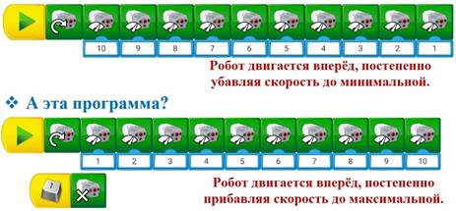
Физминутка «Помогатор». Проводится под песенку из м/ф «Фиксики».
Вот мы и отдохнули и набрались сил. Приступаем к работе. Сегодня мы с вами закончим сборку и запрограммируем конструкцию. Внимательно смотрим на схему, находим нужные детали и работаем в паре дружно. Особенности данной конструкции в том, что в ней используется два вида передач:
-ремённая передача
-червячная передача.
Будьте внимательны и внимательно пошагово делаем работу.
Дети собирают конструкцию до конца.
- Молодцы, ребята, мы начали работу по сборке «Болгарки», продолжим на следующем занятии. Я вас всех буду ждать.
Программирование:
- Спасибо, юные инженеры. Сегодня мы с вами закончили конструкцию «болгарка» и оживили его. Увидели, как двигается и набирает скорость. Желаю всем добра! Ведь недаром говорят «Доброта спасет мир!».

Тема «Крокодил»
Возраст: 6-7 лет (2 год обучения)
Цель: Развитие способностей детей к наглядному моделированию, создание и запуск рабочей модели крокодил.
Задачи:
- Познавательное развитие:
- Прививать навыки работы с ЛЕГО конструктором, закреплять умение детей действовать по схематической модели.
- Знакомство с креплением в лего-конструкторе;
- Воспитывать интерес к конструированию из ЛЕГО.
- Воспитывать умение работать в группе.
- Развивать логическое мышление, внимание, навыки конструирования. Формировать умение работать с ИКТ.
- Речевое развитие:
- Развивать словарный запас детей. Активизировать речевые навыки.
Физическое развитие:
- Развивать мелкую моторику рук.
Социально-коммуникативные навыки:
- Воспитывать взаимопонимание, ответственность, доброжелательность, инициативность, желание помочь друг другу, работая в подгруппе.
Материал и оборудование: конструктор LEGO – образовательный базовый набор WeDo 2.0, программное обеспечение WeDo 2.0.
1. Подготовка
• Прочтите общую подготовку в главе «Управление классом» в «Комплекте учебных проектов».
• Прочтите о проекте, чтобы иметь хорошее представление о том, что делать.
• Определите, как вы хотите представить этот проект: используйте видео, предоставленное в проекте в программном обеспечении WeDo 2.0.
• Определите конечный результат этого проекта: параметры для представления и создания документа.
• Убедитесь, что время позволяет оправдать ожидания.
Важно.
Этот проект является исследованием. Обратитесь к главе «WeDo 2.0 в учебном курсе», где поясняются навыки исследования.
Ход занятия
Организационный момент.
Правила поведения при работе с конструктором Лего.
- Знакомство с темой занятия.
Педагог: Добрый день, ребята! Тему нашего занятия вы узнаете, отгадав загадку.
Загадки:
В зоопарке перед нами
На воде – бревно с глазами…
Водоём переплывает,
С шумом на берег вползает…
Очень странное бревно!
Очень страшное оно!
Не хотелось бы попасть
В длинную с зубами пасть!
(Крокодил)
Педагог: Мы сегодня будем собирать Крокодила. Все мы знаем, что Крокодила можем увидеть в зоопарке. Я вам предлагаю сегодня побывать в роли сотрудников зоопарка.
3. Самостоятельное изготовление изделия. (работа в парах) Педагог: перед серьёзной работой давайте сделаем разминку.
Физминутка.
Раз — мы встали, распрямились.
Два — согнулись, наклонились.
Три — руками три хлопка.
А четыре — под бока.
Пять — руками помахать.
Шесть — на место тихо сесть.
Двигаться может не только транспорт, но и другие предметы.
Изобразить: что летает, что плавает, что ездит. (окунь, чайка, ракета, самокат, ель, змей)
«Лего» собирать скорей.
Тут и взрослым интересно (прыжки на месте)
В «Лего» поиграть полезно.
3. Создание (конструирование и программирование)
Педагог: Дети следуйте инструкциям по сборке для создания крокодила.
4. Обмен результатами (документирование и презентация проекта)
В этой части проекта дети, пользуясь камерой на планшетах фиксируют своего крокодила.
5. Программирование.
- Что нам нужно сделать, чтобы крокодил ожил? (Составить программу)
- Предлагаю составить программу.
- Если вы все сделаете правильно, крокодил оживет.
Дети устанавливают соединение планшета с моделью конструктора, программируют робота, комментируя свои действия.
(Я устанавливаю блок «начало», задаю мощность мотора…)
- Итог. Педагог. Наши крокодилы готовы ожить! Дети демонстрируют свои запрограммированных крокодилов.

Тема: «Десантирование и спасение» (до 17)
Возраст: 6-7 лет (2 год обучения)
Цель: развитие способности детей к наглядному моделированию, создание и запуск рабочей модели «Вертолет».
Задачи.
Обучающие:
продолжать прививать навыки работы с ЛЕГО конструктором, закреплять умение детей действовать по схематической модели;
создать и запрограммировать устройство для спасения людей («вертолет»).
Развивающие:
активизировать речевые навыки, через объяснение и разъяснение работы сделанного устройства. Развивать мелкую моторику рук.
Воспитательные:
воспитывать интерес к конструированию из ЛЕГО. Развивать логическое мышление, внимание, навыки конструирования. Формировать умение работать с ИКТ;
воспитывать взаимопонимание, ответственность, доброжелательность, инициативность, желание помочь друг другу, работая в подгруппе.
Оборудование: элементы LEGO Education WeDo 2.0. для создания модели «Вертолет», ноутбук, проектор, макет водоема (настольный).
Вводная часть.
- Добрый день! Ребята, к нам пришли в гости фиксики: Симка и Нолик, им на телефон пришло сообщение, о том, что в море дрейфует льдина с рыбаками. Они просят нашей помощи. Как их спасти? Какими должны быть люди, которые спасают попавших в беду? (Совместное рассуждение детей и педагога о стихийных бедствиях, о том, как они могут повлиять на жизнь людей, животных).
- Симка и Нолик еще не совсем знают, каким образом можно помочь людям и животным, попавшим в беду. Как можно спасти наших рыбаков? На каком транспорте можно до них добраться? (Воспитатель подводит детей к ответу «вертолет». Предлагает детям построить вертолет для использования для спасения рыбаков).
- Для начала проведем пальчиковую гимнастику: «Прогулка»:
Пошли пальчики гулять, (пальцы рук сжаты в кулаки, большие пальцы опущены вниз и как бы прыжками двигаются по столу.)
Третьи пальчики бегом, (движения средних пальцев в быстром темпе.)
А четвертые пешком, (медленные движения безымянных пальцев по столу.)
Пятый пальчик поскакал (ритмичное касание поверхности стола обоими мизинцам
И в конце пути упал. (стук кулаками по поверхности стола.)
Основная часть.
- Ребята, посмотрите, внимательно и используйте кирпичики, показанные на экране планшета. Изучите и назовите детали, нужные для постройки конструкции. А Симка и Нолик всегда готовы к вам прийти на помощь.
(Дети строят конструкцию от 1 по 18 шаг согласно инструкции. При работе воспитателем организуется помощь затрудняющимся детям, взаимная помощь детей друг-друг, работа в парах на планшете и т.п.).
Заключительная часть.
- Ребята, время нашего занятия истекло. Мы с Симкой и Ноликом будем с нетерпением ждать другой нашей встречи, чтоб проложить конструировать вертолет-спасатель. Аккуратно убираем свои работы на полчки, чтоб продолжить в следующий раз.
А вы расскажите дома родителям, как можно спасать людей, животных попавших в беду. И спросите их, может они знают и другие способы спасения в чрезвычайных ситуациях.
А теперь юным конструкторам и инженерам пришло время привести в порядок на свои рабочие места. (Дети убирают конструкции, собирают остатки деталей, приводят в порядок рабочее место).

Тема: «Десантирование и спасение» (до 34)
Возраст: 6-7 лет (2 год обучения)
Цель: развитие способности детей к наглядному моделированию, создание и запуск рабочей модели «Вертолет».
Задачи.
Обучающие:
продолжать прививать навыки работы с ЛЕГО конструктором, закреплять умение детей действовать по схематической модели;
создать и запрограммировать устройство для спасения людей («вертолет»).
Развивающие:
активизировать речевые навыки, через объяснение и разъяснение работы сделанного устройства. Развивать мелкую моторику рук.
Воспитательные:
воспитывать интерес к конструированию из ЛЕГО. Развивать логическое мышление, внимание, навыки конструирования. Формировать умение работать с ИКТ;
воспитывать взаимопонимание, ответственность, доброжелательность, инициативность, желание помочь друг другу, работая в подгруппе.
Оборудование: элементы LEGO Education WeDo 2.0. для создания модели «Вертолет», ноутбук, проектор, макет водоема (настольный).
Вводная часть.
- Добрый день! Ребята, Симка и Нолик с нетерпением ждали вас для продолжения работы по конструированию «спасательного вертолета». Вспомните, пожалуйста, зачем нам нужны такие средства? (Дети вспоминают и рассказывают о возможных стихийных бедствиях, о том, как они можно спасти жизнь людей, животных).
- Симка и Нолик уже знают и надеются, что «спасательный вертолет» обязательно поможет людям и животным, попавшим в беду. (Предлагает детям продолжить работу по сборке вертолета для использования для спасения рыбаков).
Воспитатель предлагает пальчиковую гимнастику: «Прогулка». (См.ООД №16, второй год обучения).
Основная часть.
- Ребята, вспомните, пожалуйста, на первом занятии какие детали мы соединяли для сборки части вертолета. (Дети на планшете «прокручивают шаги с 1 до 17, проговаривают свои действия). Не забывайте , какие кирпичики используются, посмотрите на экране планшета. Изучите и назовите детали, нужные для постройки конструкции. А Симка и Нолик всегда готовы к вам прийти на помощь.
(Дети строят конструкцию с 18 по 34 шаг согласно инструкции. При работе воспитателем организуется помощь затрудняющимся детям, взаимная помощь детей друг-друг, работа в парах на планшете и т.п.).
Заключительная часть.
- У моих юных инженеров получились отличные заготовки для постройки вертолета. Но всему свое время. время нашего занятия истекло Мы с Симкой и Ноликом снова будем с нетерпением ждать другой нашей встречи, чтоб проложить закончить конструировать вертолет-спасатель и наконец запустить его. Все это на следующем занятии. Пока расскажите дома родителям, что мы делали на сегодняшней встрече, попросите их рассказать вам, какими должны быть люди, которые занимаются спасением других, что понадобится человеку, который хочет стать спасателем.
А теперь юным конструкторам и инженерам пришло время привести в порядок на свои рабочие места. (Дети убирают свою конструкцию, раскладывают детали модели по ячейкам, закрывают и убирают).

Тема: «Десантирование и спасение»
Возраст: 6-7 лет (2 год обучения)
Цель: продолжать работу по развитию способности детей к наглядному моделированию, создание и запуск рабочей модели «Вертолет».
Задачи.
Обучающие:
продолжать прививать навыки работы с ЛЕГО конструктором, закреплять умение детей действовать по схематической модели;
создать и запрограммировать устройство для спасения людей («вертолет»).
Развивающие:
активизировать речевые навыки, через объяснение и разъяснение работы сделанного устройства. Развивать мелкую моторику рук.
Воспитательные:
воспитывать интерес к конструированию из ЛЕГО. Развивать логическое мышление, внимание, навыки конструирования. Формировать умение работать с ИКТ;
воспитывать взаимопонимание, ответственность, доброжелательность, инициативность, желание помочь друг другу, работая в подгруппе.
Оборудование: элементы LEGO Education WeDo 2.0. для создания модели «Вертолет», ноутбук, проектор, макет водоема (настольный).
Вводная часть.
- Добрый день! Ребята, сегодня мы продолжаем работу по сборке вертолета, и даже запрограммируем его движение. Симка и Нолик как всегда с нами, тоже готовы в путь. Вы готовы ребята? (Дети вспоминают, для чего они взялись конструировать вертолет? Какой вертолет им нужен? ).
- Симка и Нолик уже знают и надеются, что «спасательный вертолет» обязательно поможет людям и животным, попавшим в беду. (Предлагает детям продолжить работу по сборке вертолета для использования для спасения рыбаков).
Воспитатель предлагает пальчиковую гимнастику: «Прогулка». (См.ООД №16, второй год обучения).
Основная часть.
- Ребята, вспомните, пожалуйста, на первом и втором занятиях какие детали мы соединяли для сборки части вертолета. (Дети на планшете «прокручивают шаги с 1 до 34, проговаривают свои действия). Не забывайте, какие кирпичики используются, посмотрите на экране планшета. Изучите и назовите детали, нужные для постройки конструкции. А Симка и Нолик всегда готовы к вам прийти на помощь.
(Дети строят конструкцию с 35 по 55 шаг согласно инструкции. При работе воспитателем организуется помощь затрудняющимся детям, взаимная помощь детей друг-друг, работа в парах на планшете и т.п.).
- Посмотрите, ребята, у всех получился такой вертолет-спасатель? (показ готового продукта на планшете и того ребенка, кто закончил).
- Теперь мы с вами будем подключать модель к своему электорнному устройству. Нужно запрограммировать вертолет таким образом, чтобы можно было перемещать его трос верх и вниз. Внимательно смотрим кирпичики, которые нужно использовать. (Дети по инструкции производят программирование вертолета).
- Рассмотрим различные действия, ребята. Можно сбросить нужные вещи и еду для пострадавших и бросить в районе бедствия. Это мой вариант. Подумайте, пожалуйста, как еще можно помочь? (Воспитатель подводит детей к тому, что можно людей или животных перемещать из опасной зоны на безопасную). Для каждого случая надо модифицировать вертолет (дети самостоятельно работают, описывают свои модели вертолета-спасателя).
Заключительная часть.
- Ребята, вы настоящие юные инженеры. Справились с такой трудной здачей, и помогли людям спастись от беды. Теперь и вы, и Симка и Ноликом знают, что вертолет-спасатель - надежное средство в спасении людей и животных. Придя домой расскажите родителям, что быть спасателем это очень благородно, сто есть множество видов спасательной техники и, что вы сделали спасательный вертолет.
А теперь юным конструкторам и инженерам пришло время привести в порядок на свои рабочие места. (Дети убирают свою конструкцию, раскладывают детали модели по ячейкам, закрывают и убирают).

Тема «Растения и опылители» (до 24)
Возраст: 6-7 лет (2 год обучения)
Цель: развитие способностей детей к наглядному моделированию, создание и запуск рабочей модели «пчела».
Задачи.
Обучающие:
прививать навыки работы с ЛЕГО конструктором, закреплять умение детей действовать по схематической модели;
учить детей создавать модель пчелы и цветка по представленным инструкциям;
продолжать учить основам программирования на базе программного обеспечения Wedo 2.0.
Развивающие:
развивать логическое мышление, внимание, навыки конструирования. Формировать умение работать с ИКТ;
развивать словарный запас детей. Активизировать речевые навыки;
развивать умение планировать этапы создания устройства.
Воспитательные:
воспитывать интерес к конструированию из ЛЕГО, оказывать друг другу Воспитывать взаимопонимание, ответственность, доброжелательность, инициативность, желание помочь друг другу, работая в подгруппе;
продолжать формировать навык содержать рабочее место и конструктор в порядке.
Оборудование: конструктор LEGO Education WeDo 2.0», ноутбук, проектор, макет лужайки (настольный).
Ход ООД
Вводная часть.
- Добрый день, ребята! Наши друзья - фиксики Симка и Нолик посмотрели в окно. Там было много цветов. Кто прилетал к цветам, хотите узнать?
(Воспитатель обращает внимание детей на картинках: на цветке пчела, птица колибри, летучая мышь, бабаочка. Подводит их к рассуждению о роли насекомых в жизни растений).
- Как вы думаете, зачем они прилетали к цветам? Они прилетели, чтобы полакомиться сладким цветочным соком – нектаром.
- Какая польза от этого цветам?
(Ответы детей носят прогностический характер и могут быть неправильными).
- В цветках, кроме нектара, есть пыльца — мельчайшие желтые зернышки. Когда пчела садится на цветок, пыльца остается на ее мохнатом тельце. Перелетая на другой цветок, пчела невольно переносит на него и пыльцу — опыляет этот цветок. Из опыленного цветка начинает развиваться плод с семенами. А если опыления не произойдет, то плодов и семян у растений не будет. Пчелы, шмели, бабочки - это насекомые-опылители. Они помогают размножаться растениям.
- А могут ли птицы и летучие мыши быть опылителями? Приносят ли эти живые существа пользу цветкам? (Ответы и рассуждения детей)
- Ребята, посмотрите на картинку, как вы думаете, кто помог одуванчику распространить свои семена? (Ответы и предположения детей).
- Не только живые существа помогают растениям, но и ветер.
Основная часть.
- Симка и Нолик принесли вам новую загадку, а отгадав ее вы узнаете, кого мы свами соберем. (Рассуждения детей).
- Конечно же это – пчела! А собирать мы будем пчелу, летящую к цветку. Какой конструктор можно использовать для создания робота.
- Дети: конструктор Лего Wedo 2,0.
- Перед серьёзной работой давайте сделаем разминку для пальцев:
«Лего – умная игра (пальчики сжимаем),
Завлекательна, хитра (руки в стороны).
Интересно здесь играть (круговорот рук),
Строить, составлять, искать (кулачок на кулачок, хлопок, очки)
Приглашаю всех друзей (руками зовем к себе)
«Лего» собирать скорей. Тут и взрослым интересно (прыжки на месте)
В «Лего» поиграть полезно.
- Работать с конструктором мы умеем. Ребята, что нужно для того, что бы робот ожил?
- Создать программу, запрограммировать робота.
- С чего нужно начинать работу?
- Для создания программы необходимо установить соединение между роботом и планшетом.
- Как называется основная деталь конструктора? (СмартХаб).
- СмартХаб или микропроцессор - является сердцем любой модели, контролируя работу датчиков и моторов. СмартХаб осуществляет передачу информации от управляющего ПК или планшета к сконструированной модели. Какая деталь конструктора приводит робота в движение? (Мотор).
- Для того чтобы помочь нашим друзьям, нам надо написать программу по образцу или создать свою. Если вы все сделаете правильно, робот оживет.
Практическая работа. Дети создают робота по предложенной схеме пошагово. Дети устанавливают соединение планшета с моделью конструктора, программируют робота, комментируя свои действия. (Сначала я устанавливаю блок «начало», задаю мощность мотора…)
Заключительная часть.
Ребята, вы молодцы, сами собрали модель летящей пчелы . которая будет опылять растения. Я считаю, что сделали большое, доброе дело Желаю всем добра! Ведь недаром говорят «Доброта спасет мир! Симка и Нолик, и я тоже, надеемся что кто-нибудь из вас обязательно станет инженером–конструктором.
А теперь, давайте, наведем порядок на своих рабочих местах.
Дети раскладывают детали модели по ячейкам, закрывают и убирают.

Тема «Растения и опылители»
Возраст: 6-7 лет (2 год обучения)
Цель: формирование знаний у лошкольников об опылении растений, о значении опыления для растений.
Задачи.
Обучающие:
формировать представления о взаимосвязи растений и опылителей;
учить детей создавать модель пчелы и цветка по представленным инструкциям, а затем модель собственного растения и опылителя из конструктора LEGO;
продолжать учить основам программирования на базе программного обеспечения Wedo 2.0.
Развивающие:
продолжать способствовать развитию мелкой моторики рук;
способствовать развитию творческого конструктивного воображения;
развивать умение планировать этапы создания устройства.
Воспитательные:
воспитывать умение договариваться, работая в команде (паре), оказывать друг другу помощь;
доброжелательное отношение друг к другу;
продолжать формировать навык содержать рабочее место и конструктор в порядке.
Оборудование: ноутбук, мультимедийный проектор, заготовки для конструирования детьми модели пчелы, летающей вокруг цветка, в соответствии с количеством детей (допускается работа в парах), конструктор Lego Education Wedo 2.0.
Ход ООД
Вводная часть.
- Добрый день, ребята! Наши друзья - фиксики Симка и Нолик посмотрели в окно. Там было много цветов. Кто прилетал к цветам, хотите узнать?
(Воспитатель обращает внимание детей на картинках: на цветке пчела, птица колибри, летучая мышь, бабаочка. Подводит их к рассуждению о роли насекомых в жизни растений).
- Как вы думаете, зачем они прилетали к цветам? Они прилетели, чтобы полакомиться сладким цветочным соком – нектаром.
- Какая польза от этого цветам?
(Ответы детей носят прогностический характер и могут быть неправильными).
- В цветках, кроме нектара, есть пыльца — мельчайшие желтые зернышки. Когда пчела садится на цветок, пыльца остается на ее мохнатом тельце. Перелетая на другой цветок, пчела невольно переносит на него и пыльцу — опыляет этот цветок. Из опыленного цветка начинает развиваться плод с семенами. А если опыления не произойдет, то плодов и семян у растений не будет. Пчелы, шмели, бабочки - это насекомые-опылители. Они помогают размножаться растениям.
- А могут ли птицы и летучие мыши быть опылителями? Приносят ли эти живые существа пользу цветкам? (Ответы и рассуждения детей)
- Ребята, посмотрите на картинку, как вы думаете, кто помог одуванчику распространить свои семена? (Ответы и предположения детей).
- Не только живые существа помогают растениям, но и ветер.
- Изучите вопросы Симки и Нолика: что находится внутри цветка? Какие живые существа помогают растениям размножаться? Как называется этот процесс? (Ответы и рассуждения детей)
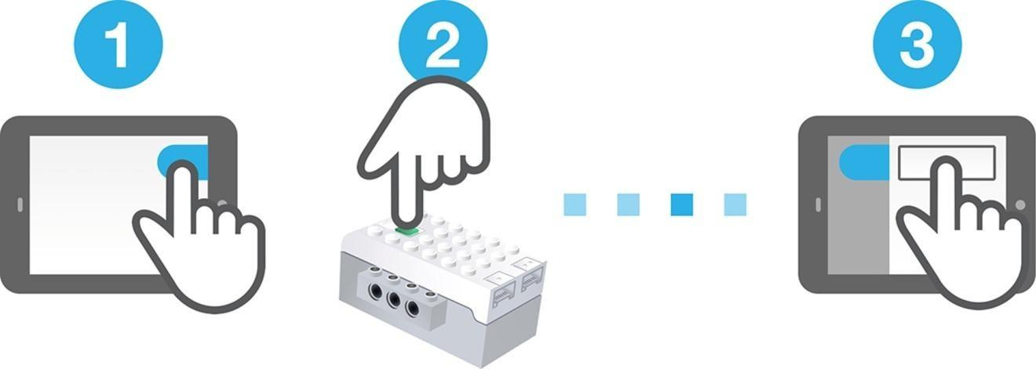
Основная часть.
Создание модели пчелы, летающей вокруг цветка, заполненного пыльцой.
Используйте кирпичики:
- При постройки модели проекта используются шестерни. Эти шестерни движутся по оси, к которой прикреплена пчела. Цветок использует датчик перемещения, чтобы определить, когда пчела находится над ним.
- Подключите модель LEGO к своему электронному устройству.
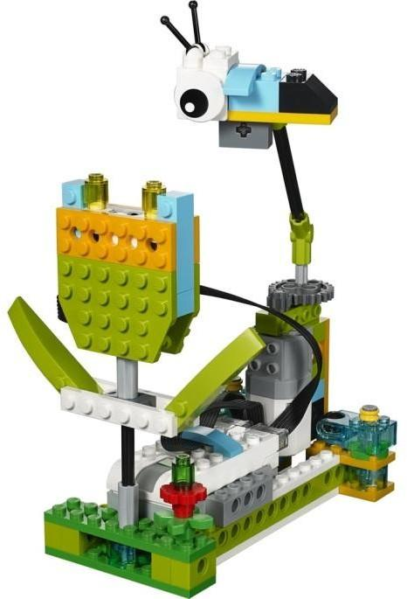
- Запрограммируйте пчелу остановиться возле цветка и собрать пыльцу.
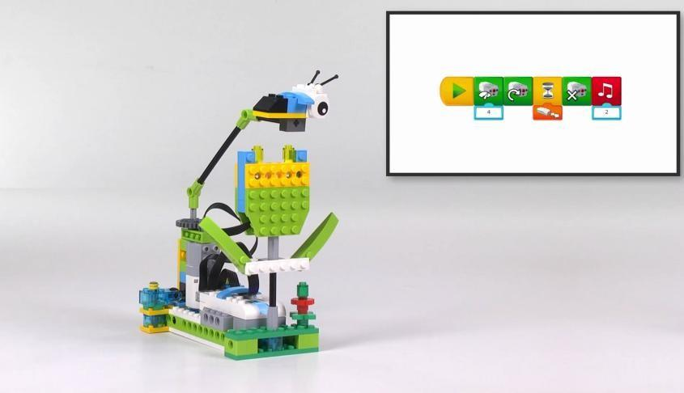

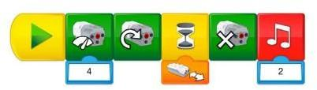

- Ребята, обратите внимание, эта программа будет поворачивать двигатель в одном направлении до тех пор, пока не обнаружит пчелу над цветком. Когда это происходит, двигатель останавливается, и воспроизводится жужжание пчелы. Я предлагаю вам использовать прозрачный кубик для представления пыльцы.
Предложение педагогу.
Прежде чем воспитанники приступят к изменению модели, предложите им изменить параметры программы, чтобы полностью понять ее действие.
Нарисуйте процесс опыления в природном контексте.
Используя идеи из первой модели, воспитанники могут изменить и опылитель, и цветок.
После того как воспитанники соберут пчелу, можно попросить их подумать о том, как они могли бы собрать новый цветок и опылителя, которого бы привлек этот цветок.
Предложите воспитанникам спланировать и испытать свои разработки:

Создайте новый цветок.
Например, воспитанники могут построить трубчатый, разноцветный или большой цветок. Во время разработки убедитесь, что они:
- сохранили датчик перемещения в новом цветке;
- использовали прозрачный кубик для демонстрации пыльцы;
- подобрали подходящий для него опылитель.

Создайте новый опылитель.
Например, воспитанники могут построить колибри, бабочку, жука, летучую мышь или любой другой организм-опылитель, который они знают. Во время разработки опылителя убедитесь, что они:
- прикрепили новые опылители на ось;
- разработали подходящий цветок.
- Запрограммируйте новый сценарий
Например, воспитанники могут использовать второй цветок, чтобы проиллюстрировать перекрестное опыление. Для этого необходимо убедиться, что они могут:
- запрограммировать новую модель опылителя, действующую иначе, чем предыдущая.

Важно!

Важно отметить, что, поскольку модели воспитанников будут зависеть от их выбора, для этой части проекта не предоставляются инструкции по сборке и образцы программ.

Предложение для совместной работы

Если группы работают вместе, воспитанники могут советоваться друг с другом, может ли опылитель одной группы опылять цветок другой и наоборот.

После опыления цветка на растении появляются семена или плоды.
Заключительная часть.
Ребята, вы молодцы, сами собрали модель пчелы и цветка, и даже модели собственного растения и опылителя. Узнали о том, какую пользу принося насекомые растениям. И не только насекомые, но сами природные явления: ветер, вода.
Спасибо, вам Симка и Нолик за знания о нектарах и пыльцах цветов.. И вам, ребята, спасибо за сегодняшние знания в создании моделей.
А теперь, давайте, наведем порядок на своих рабочих местах.
Дети раскладывают детали модели по ячейкам, закрывают и убирают.

Тема: «Грузовая машина» (до 22)

Возраст: 6-7 лет (2 год обучения)
Цель: ознакомление детей со специальным транспортом с помощью конструктора LEGO Education Wedo 2.
Задачи:
Обучающая:
- формировать умения создавать собственного робота (грузовую машину, используя конструктор LEGO Education Wedo 2.
Развивающее:
- развивать представления о программировании конструкции;
- развивать логическое и пространственное мышления навыков конструирования;
- развивать умение работать в команде;
- развивать речь детей за счет пополнения словаря (пластина, балка, ось, смартхаб, блютуз, ступица).
Воспитывающая:
- воспитывать бережное отношения к материалу и дружеское отношение к взрослым и сверстникам.
Оборудование: набор Lego WeDo 2.0., проектор
Планируемый результат: дети соберут собственного робота (грузовую машину, приведут его в движения с помощью программирования.
Ход деятельности:
Воспитатель: Здравствуйте ребята! Весь день по дорогам нашего города спешат большие грузовики и легковые автомобили. В Набережных Челнах – находится завод грузовых автомобилей и дизельных двигателей. Предлагаю вам отправиться на выставку машин. А какие машины на выставке, вы узнаете, когда отгадайте загадки.
- Я -важная машина.
Есть кузов и кабина.
Вожу любые грузы
По ленточкам дорог.
Меры парты и арбузы
Я доставляю в срок. (Грузовик).
- В ясный день, и даже в полночь
Всегда спешит к больным на помощь.
Дорогу ей все уступают.
С уважением пропускают. (Скорая помощь)
- Маленькие и домики по улице бегут
Девочкам и мальчикам игрушки везут. (Фургон)
- Не летает, не жужжит,
Жук по улице бежит.
И горят в глазах жука.
Два блестящих огонька. (Легковой автомобиль).
- Ребята, назовите виды транспорта? (Ответы детей)
- Почему воздушный? (Ответы детей)
- А наземный? (Ответы детей)
- Водный? (Ответы детей)
- Ребята, какой транспорт называется специальным? (Ответы детей)
- Грузовую машину куда отнесем? (Ответы детей)
- Из каких частей она состоит? (Ответы детей)
- Предлагаю Вам собрать грузовую машину.
- Посмотрите на стол, что на нем находиться? Да правильно, ноутбук и коробка с конструктором. Я предлагаю сесть на стульчики и открыть коробку с конструктором.
- А теперь вы будете самыми настоящими инженерами. Но сначала поставим перед собой задачи:
1. Собрать модель грузовика
2. Составить программу.
3. Испытать модель.
4. Ответить на вопрос, какую пользу принесет наш грузовик?
- Также, давайте, вспомним правила работы в паре:
1. Работать дружно. Быть внимательными друг к другу, вежливыми.
2. Вовремя оказывать помощь.
3. При разговоре во время совместной работы смотреть на собеседника, тихо говорить, не кричать, называть товарища по имени.
- Молодцы. А теперь соберем модель, следуя пошаговым инструкциям. В этом нам помогут Фиксики. Они нам приготовили схему. Посмотрите на экран.
(Дети пошагово собирают модель грузовика до 22го пункта) (во время собирания воспитатель, уточняет название деталей, дети их проговариваю, смотрит за правильностью сборки, подсказывает, направляет).
- Ребята, остановимся на этом этапе. Продолжим свою работу на следующем занятии. Спасибо, до свидания.
Психогимнастика:
Мы -умные!
Мы -дружные!
Мы – внимательные!
Мы – старательные!
Мы отлично учимся!
Всё у нас получится!

Тема: «Грузовая машина» (до 40)
Возраст: 6-7 лет (2 год обучения)
Цель: ознакомление детей со специальным транспортом с помощью конструктора LEGO Education Wedo 2.
Задачи:
Обучающая:
- формировать умения создавать собственного робота (грузовую машину, используя конструктор LEGO Education Wedo 2.
Развивающее:
- развивать представления о программировании конструкции;
- развивать логическое и пространственное мышления навыков конструирования;
- развивать умения работать в команде;
- развивать речь детей за счет пополнения словаря (пластина, балка, ось, смартхаб, блютуз, ступица).
Воспитывающая:
- воспитывать бережное отношения к материалу и дружеское отношение к взрослым и сверстникам.
Оборудование: набор Lego WeDo 2.0., проектор
Планируемый результат: дети соберут собственного робота (грузовую машину, приведут его в движения с помощью программирования.
Ход деятельности:
Воспитатель: Девочки и мальчики. Умники и умницы! Кто из вас мне сможет помочь разгадать загадку, на которую я не могу найти ответ?
Воспитатель: Я важная машина,
Есть кузов и кабина.
Вожу любые грузы
По ленточкам дорог.
И парты, и арбузы
Я вам доставлю в срок.
Что же это?
Дети: Грузовик или грузовая машина.
Воспитатель: Ребята, а вы знаете, о грузовой машине написал такие стихи С. В. Михалков: Едет транспорт грузовой
С квасом, с рыбою живой
Едут книжки и газеты
Едут пряники конфеты
Едут с холодом машины
В жаркий день привозят льдины.
Физкультминутка.
Жил на свете самосвал
Он на стройке побывал
Покатил с утра к воротам топающий шаг, руками изображаем руль, остановиться.
Сторожа спросили: «Кто там? » наклон вперёд, вытягивая руки перед собой
Он кирпич возил и гравий, приседания, руки изображают руль
Но увы застрял в канаве.
Буксовал он, буксовал. перекаты с носка на пятку
Еле вылез самосвал,
Самосвал сигналит громко:
У меня сейчас поломка,
Но с утра я снова в путь. топающий шаг, изображающий руль
Воспитатель: Ребята, давайте продолжим нашу работу
Дети выполняют работу.
В процессе воспитатель координирует деятельность детей, при необходимости отвечает на вопросы, помогает своими наводящими вопросами, советами, предложениями.
Заключительная часть.
Воспитатель: Молодцы. Замечательные машины у вас получились. У нас теперь есть свой автопарк. Давайте рассмотрим машины друг друга. Как ваши машины помогают людям в работе? Не будет ли поломки машин по дороге, все ли детали по схеме есть у ваших построек? Ваня, на какой машине ты бы отправился в путь, почему? Все замечательно потрудились.

Тема: «Грузовая машина» (до 59)
Возраст: 6-7 лет (2 год обучения)
Задачи:
Образовательные:
1. Совершенствовать знания в названия деталей конструктора LEGO «WeDo 2.0» у воспитанников.
2. Формировать умения соединять детали LEGO в конструктивную модель грузового автомобиля в соответствии с фотографией модели.
3. Развивать умения анализировать готовую модель грузового автомобиля и умения её модифицировать.
Развивающие:
1. Способствовать развитию конструкторских, творческих навыков, познавательно-интеллектуальных способностей у воспитанников.
2. Формировать у детей коммуникативные навыки: умение вступать в дискуссию, отстаивать свою точку зрения; умение работать в коллективе.
3. Развивать исследовательские навыки в использовании деталей конструктора.
Воспитательные:
1. Воспитывать умение работать в коллективе сверстников и взаимодействовать друг с другом, бережное отношение к конструктору.
2. Формировать терпения и усидчивости, ответственность, дисциплину.
3. Пробуждать любознательность, умение принимать решения в соответствии с поставленной задачей, развивать творческую фантазию, помогать приобретать навык слаженной работы в команде.
Дополнительные задачи:
1. Экспериментирование: отработка умений проводить эксперимент собранной конструкции: скорость движения машины, направление движения, ориентировка в пространстве.
2. Программирование: отработка умения составлять цикличную программу изменяя направление мотора и скорость движения машины.
3. Модификация: модифицировать модель «грузовой автомобиль», продумать место для грузчика и его безопасного нахождения в машине.
Проблемная ситуация: Если не будет грузового транспорта, то мы не сможем помочь Незнайке и его друзьям построить дома в городе.
Материалы и оборудование: Набор конструктора LEGO «WeDo 2.0», компьютер, интерактивная доска, письмо, презентация «Строительные машины».
Ход занятия:
1 этап: Организационно-мотивационный
Воспитатель: Ребята! Сегодня к нам в группу пришло письмо. Давайте вместе его прочитаем (открывает конверт, читает)
«Дорогие ребята! Пишут вам Незнайка и его друзья. Мы хотим построить в нашем городе многоэтажные дома, но у нас нет строительных машин, которые перевозили бы тяжелые грузы, много кирпичей, блоков, панелей. Помогите нам, пожалуйста, друзья!»
Воспитатель: Как вы думаете, сможем мы помочь Незнайке и его друзьям?
Ответы детей: (Да)
Воспитатель: Как мы сможем им помочь?
Ответы детей: (Нужно достроить грузовую машину)
Воспитатель: Из чего мы его построим?
Ответы детей: (из конструктора LEGO)
2 этап: Основной
Воспитатель: Предлагаю побыть сегодня работниками машиностроительного завода. (Показ слайдов о машиностроительном заводе «АвтоВаз») Вы будете конструировать машины из различных деталей. Как будет называться ваша профессия?
Ответы детей: (инженеры, конструкторы)
Воспитатель: Я буду диспетчером, буду принимать готовые машины, которые вы построите. Согласны?
Ответы детей: (да)
Воспитатель: Ребята, давайте пройдем на наш завод, а чтобы туда попасть, нужен пропуск.
Игра «Угадай на ощупь»
Воспитатель: Вам нужно найти в мешочке на ощупь деталь конструктора LEGO, определить, что это за деталь и назвать ее. Кто правильно назовет деталь, тот проходит на завод.
(Дети поочередно опускают руку в мешочек и пытаются назвать детали конструктора)
Воспитатель: Все правильно назвали детали, молодцы!
Воспитатель: Ребята, прежде чем конструировать, вспомним, какие есть строительные машины. Я буду загадывать загадки, а вы слушайте внимательно.
Это что за великан
Тащит груз тяжелый,
Помогает строить нам
И дома и школы. /Подъемный кран/
Не живой я, а шагаю,
Землю рыть я помогаю.
Вместо тысячи лопат
Я один работать рад. /Экскаватор/
Для цемента и бетона-
Для постройки дачи, дома-
Машина с бочкою мешалкой
Зовется… /Бетономешалкой/
С утра до вечера
Он старательно фырчит,
Кирпичи на стройку мчит.
Грузы развозить привык
Сильный, мощный … /Грузовик/
Воспитатель: Молодцы! Все строительные машины отгадали.
Воспитатель: Ребята, а для чего нужна грузовая машина?
Ответы детей: (перевозить различные грузы из одного места в другое)
Воспитатель: Верно! Грузовой автомобиль — машина, без которой не может обойтись ни одна современная стройка.
Воспитатель: Здесь у нас конструкторское бюро. Сегодня мы закончим наш грузовой автомобиль, после чего его запрограммируем
Воспитатель: Сейчас я предлагаю вам привести в действие наш грузовой автомобиль, чтобы он мог перевозить различные грузы
Дети: (Производят эксперимент и модификацию модели)
Воспитатель: Не забывайте, к работе надо отнестись серьезно, ведь на машинах работают люди, и любая ошибка может привести к аварии. Постройка должна быть прочная, с плотно приставленными деталями.
Дети: (При необходимости обращаются за помощью к педагогу)
Воспитатель: Когда ваши машины будут готовы, нужно будет рассказать о них по схеме. Что построили? Для чего нужна эта машина? Из каких деталей строили.
Прежде чем технику пустить в работу её нужно проверить, провести испытание (эксперимент)
3 этап: Заключительный
Воспитатель: Посмотрим, что же у нас получилось (обсуждение, только положительные отзывы, похвала).
Дети: (Команды поочередно представляют модели грузового транспорта, поясняют его особенности, рассказывают какие детали использовали для постройки)
Воспитатель: Понравилось вам создавать грузовой автомобиль?
Ответы детей: (да)
Воспитатель: Вы успели сконструировать то, что задумали? Было интересно работать с конструктором LEGO?
Ответы детей: (успели, очень понравилось быть конструкторами)
Воспитатель: Как вы думаете, мы помогли Незнайке и его друзьям?
Ответы детей: (конечно помогли)
Воспитатель: Думаю, что Незнайке и его друзьям машины понравятся и пригодятся для строительства домов!

Тема: «Авто для прогулок»
Возраст: 6-7 лет (2 год обучения)
Цель: развитие способностей детей к наглядному моделированию, логическому мышлению, умению программировать и создавать модель автомобиля по образцу.
Задачи.
Обучающие:
- продолжать формировать умение работать с деталями конструктора, программировать по образцу;
- упражнять в самостоятельном конструировании.
Развивающие:
- развивать умение работать с предложенными инструкциями по сборке моделей;
- развивать творческий потенциал, логику, воображение, творчески подходить к решению задачи;
- развивать умение мыслить в четкой логической последовательности.
Воспитательные:
- воспитывать трудолюбие, эстетический вкус, любознательность;
- воспитывать умение работать в парах.
Оборудование: проектор, ноутбук, презентация «Инструкция по сборке», иллюстрации транспорта, конструктор LEGO WEDO Education 2.0 на каждого ребенка, 1 планшет для двоих детей.
Ход ООД.
Вводная часть.
- Ребята, посмотрите, кажется, наши друзья Симка и Нолик, сегодня загрустили, давайте узнаем что у них случилось.
- Сегодня мы ходили в парк, и видели как ребята катаются на машинках, им было очень весело. А у нас нет машинок для прогулок.
Основная часть.
- Ребята, как вы думаете мы сможем помочь Фиксикам?
-Сначала давайте посмотрим какие бывают автомобили. (рассматривание иллюстраций автомобилей разного вида)
-А вот это автомобиль для прогулок (иллюстрация гольфкара). Гольфкар пассажирский — это небольшой электромобиль, рассчитанный на перевозку минимум двух пассажиров и их снаряжения по полю для гольфа. Также их используют в разных сферах бизнеса, в быту и хозяйстве.
- Существуют еще четырех и даже шести местные автомобили, а также грузопассажирские версии. Шестиместный электромобиль предназначен для перевозки пассажиров по закрытым территориям (парки, гостиничные комплексы и т. д.).
А сейчас мы приступаем к работе.
-Внимательно смотрите, какие детали и куда ставить!
По ходу работы педагог помогает детям, направляет их работу.
Работа по образцу модели автомобиля.
Физминутка
(Дети двигаются из одного конца группы в другую, держа в руках воображаемый руль. Сделав разворот, двигаются в другую сторону).
На улице нашей
Машины, машины,
Машины-малютки,
Машины большие.
Спешат грузовые,
Фырчат легковые,
Торопятся, мчатся,
Как будто живые.
Эй, машины, полный ход, (Когда все «машины» «приехали», один из детей – пешеход, «переходя улицу», произносит эти слова.) (Пешеходы – все дети по очереди.)
Я – примерный пешеход:
Торопиться не люблю.
Вам дорогу уступлю.
Продолжение работы детей.
Анализ работ, программирование автомобиля.
3. Заключительная часть (рефлексия)
- Замечательные машины у нас сегодня получились!
- Скажите, пожалуйста, что вам больше всего сегодня понравилось?
- Что вы нового узнали?
- С какими трудностями столкнулись?

Тема: «Лифт» (до 26)
Возраст: 6-7 лет (2 год обучения)
Задачи:
1. Научить собирать модель лифта с помощью набора Lego WeDo 2.0.
2. Развитие творческой активности в формате проектной изобретательской деятельности.
3. Воспитывать дружелюбие, аккуратность.
Оборудование: набор Lego WeDo 2.0., проектор.
Ход ООД:
- Здравствуйте, ребята. Сегодня на мою почту пришло письмо от жителей многоэтажного дома. Они пишут, что им построили многоэтажный дом, а лифт поставить забыли. Пожилым дедушкам и бабушкам, маленьким детям очень тяжело подниматься на верхние этажи. Они просят нас помочь им. Ребята, поможем жителям многоэтажного дома? (ответы детей)
- А вы знаете, что такое лифт? (ответы детей)
- Правильно, лифт – это разновидность грузоподъёмной машины, предназначенная для вертикального перемещения грузов или пассажиров на специальных платформах, передвигающихся по жёстким направляющим. Нажимаешь на кнопочку у двери, заходишь в маленькую комнату, лифт начинает движение, а потом двери открываются - и ты оказываешься на нужном этаже. Ребята, Фиксики приготовили нам познавательный мультфильм «Лифт». Давайте, посмотрим.
Познавательный мультфильм «Лифт»
(https://my.mail.ru/bk/jklapof/video/_myvideo/1437.html)
- Ребята, получается, лифт - это вид транспорта, который связан с определенной опасностью. Давайте, подумаем и составим краткую памятку по правилам использования лифта.
Краткая памятка по правилам использования лифта.
1. В кабине нельзя ходить по салону, прыгать, раскачивать лифт.
2. В кабине нельзя писать на стенах, рисовать, разбрасывать мусор. Запрещается кидать мусор в шахту лифта через отверстия между кабиной и дверьми.
3. Правила этикета: Взрослых, особенно пожилых людей, дети должны пропускать, а если к лифту направляется еще кто-то, то его нужно подождать, а не сразу нажимать на кнопку и ехать на свой этаж. В лифте считается неприличным громко разговаривать по телефону и стоять слишком близко к чужим людям.
4. Маленькие дети в лифт заходят последними и выходят первыми.
- Молодцы. А теперь, давайте, отдохнем и потом начнем строить лифт.
Физкультминутка: «Наш отдых»
Отдых наш – физкультминутка.
Занимай свои места.
Шаг на месте, левой, правой,
Раз и два, раз и два. (Шагают на месте.)
Прямо спину всем держать. (Выпрямляют спину.)
Раз и два, раз и два! (Шагают на месте.)
И под ноги не смотрите. (Круговые движения головой.)
Раз и два, раз и два! (Шагают на месте.)
- А теперь вы будете самыми настоящими инженерами. Но сначала поставим перед собой задачи:
1. Собрать модель лифта.
2. Составить программу.
3. Испытать модель.
4. Ответить на вопрос, какую пользу принесет наша модель лифта?
- Также, давайте, вспомним правила работы в паре:
1. Работать дружно. Быть внимательными друг к другу, вежливыми.
2. Вовремя оказывать помощь.
3. При разговоре во время совместной работы смотреть на собеседника, тихо говорить, не кричать, называть товарища по имени.
- Молодцы. А теперь соберем модель, следуя пошаговым инструкциям. В этом нам помогут Фиксики. Они нам приготовили схему. Посмотрите на экран.
(Дети пошагово собирают модель лифта до 26го пункта)
- Ребята, остановимся на этом этапе. Продолжим свою работу на следующем занятии. Спасибо, до свидания.

Тема: «Лифт»
Возраст: 6-7 лет (2 год обучения)
Задачи:
1. Продолжить собирать модель лифта с помощью набора Lego WeDo 2.0.
2. Развитие творческой активности в формате проектной изобретательской деятельности.
3. Воспитывать дружелюбие, аккуратность.
Оборудование: набор Lego WeDo 2.0., проектор.
Ход ООД:
- Ребята, сегодня мы с вами продолжим собирать один вид транспорта, а какой именно - вам предстоит отгадать загадку.
Этот чудный механизм
Едет вверх и мчится вниз,
Может быть в работе сутки,
Без простоев на минутку!
Только б дядя сильно злой
Не пинал его ногой,
Очень быстро довезёт
И копейки не возьмёт! (Лифт)
- Правильно. Мы с вами закончим работу над лифтом. А прежде чем работу продолжить, давайте вспомним, а что такое лифт? (Это машина, техническое средство передвижения).
- А теперь, послушаем стихотворение.
В нашем доме есть один
Очень важный господин.
Он блестящий, очень важный
С яркой кнопкой на груди.
Вверх и вниз, куда захочешь
Тебя он сможет подвезти.
Подожди, нажав на кнопку,
Всего несколько секунд –
Он помчит без остановки
Куда команду подадут.
Безотказный он и тихий
Всем готовый услужить.
Его лифтом называют.
Хорошо нам с ним дружить.
- Скажите ребята, а какие лифты вы встречали, видели в своих домах? (грузовые, пассажирские)
- У лифта, перевозящего пассажиров, есть свои правила безопасности. Давайте, и их вспомним.
1. Запрещается пользоваться лифтом детям дошкольного возраста без сопровождения взрослых.
2. Для вызова кабины лифта нажмите кнопку вызывного аппарата. Если вызов принят, кнопка остаётся в нажатом положении или «светится».
3. После автоматического открывания дверей убедитесь, что кабина находится перед вами.
4. При поездке взрослых с детьми первыми в кабину лифта должны входить взрослые, а затем дети. При выходе первыми выходят дети.
5. Нельзя прыгать в лифте, ударять кулаком о стенки или царапать кабину. Нельзя рисовать в лифте.
6. Нельзя оставлять мусор в кабине лифта.
7. Категорически запрещается пользоваться лифтом во время пожара.
8. Нельзя заходить в лифт с незнакомыми людьми.
9. Если вы застряли в лифте, то не пытайтесь выйти самостоятельно. Нажмите кнопку «ВЫЗОВ» и диспетчер освободит вас.
10. Берегите лифт, и он будет служить вам долго.
- Молодцы, пора нам немного отдохнуть.
Вновь у нас физкультминутка,
Наклонились, ну – ка, ну – ка.
Распрямились, потянулись,
А теперь назад прогнулись.
Голова устала тоже.
Так давайте ей поможем!
Вправо, влево, раз и два.
Думай, думай голова.
(Вращение головой)
Хоть зарядка коротка,
Отдохнули мы слегка.
- Вот мы и отдохнули, теперь можно начать собирать модель лифта.
Соберите модель, следуя пошаговым инструкциям Фиксиков. Помогите другим в случае отставания.
(дети собирают модель лифта до конца)
- Ребята, с помощью какого механизма из Lego WeDo 2.0. вам удалось выстроить работу лифта? (ответы детей)
- Теперь составим программу при помощи ПО и проверим его работу: так чтобы наш Робот – лифт поднимал кабину и опускал по заданному времени. (Осуществление руководства при составлении программ детьми)
- Обратите внимание, что команды следуют друг за другом и программа выполняется 1 раз. Такая программа называется последовательной. Чтобы программа повторялась определенное количество раз, задайте соответствующее число во Входе Блока «Цикл».
- Предлагаю продемонстрировать получившиеся модели и их действие в соответствии с программой.
- Ребята вы большие молодцы. А как вы считаете, мы сегодня справились с поставленными задачами? (ответы детей)
Но у нас осталась одна не решенная задача, а точнее ответ на поставленный вопрос вначале первого занятия: Какую пользу принесет наша модель Робота лифта? (Предположения детей)

Тема: «Мышеловка»
Возраст: 6-7 лет (2 год обучения)
Цель: развитие способностей детей к наглядному моделированию, логическому мышлению, умению программировать и создавать модель по схеме.
Задачи.
Обучающие:
- продолжать формировать умение работать с деталями конструктора, программировать по образцу;
- упражнять в самостоятельном конструировании.
Развивающие:
- развивать умение работать с предложенными инструкциями по сборке моделей;
- развивать творческий потенциал, логику, воображение, творчески подходить к решению задачи;
- развивать умение мыслить в четкой логической последовательности.
Воспитательные:
- воспитывать трудолюбие, эстетический вкус, любознательность;
- воспитывать умение работать в парах.
Оборудование: проектор, ноутбук, презентация «Инструкция по сборке», игрушка мышь, конструктор LEGO WEDO Education 2.0 на каждого ребенка, 1 планшет для двоих детей.
Ход ООД.
Вводная часть.
- Ребята, у нас завелась мышка. Наша мышка очень веселая и она предлагает поиграть с ней. Только она не знает, в какие игры она может играть с ребятами. А вы знаете игры про мышек? (ответы детей)
- А я знаю еще одну игру, в которую мы играли на прогулке – «Мышеловка». Давайте вместе вспомним слова этой игры:
«Ах, как мыши надоели,
Развелось их просто страсть.
Все погрызли, все поели,
Всюду лезут — вот напасть.
Берегитесь же, плутовки,
Доберемся мы до вас.
Вот поставим мышеловки,
Переловим всех за раз»
- Давайте сыграем с мышкой в эту игру, но сначала построим настоящую мышеловку.
Основная часть.
- Как вы думаете, как выглядит мышеловка? Как она работает? Для чего она нужна?
- А сейчас мы приступаем к работе.
По ходу работы педагог помогает детям, направляет их работу.
Работа по образцу модели автомобиля.
Физминутка
Вышла мышка как-то раз (ходьба на месте или продвигаясь вперед в колонне).
Поглядеть, который час (повороты влево, вправо, пальцы «трубочкой» перед глазами).
Раз, два, три, четыре (хлопки над головой в ладони).
Мышки дернули за гири (руки вверх и приседание с опусканием рук – «дернули за гири»).
Вдруг раздался страшный звон (хлопки перед собой).
Убежали мышки вон (бег на месте или к своему месту).
Продолжение работы детей.
Анализ работ.
3. Заключительная часть (рефлексия)
- Вот какие замечательные мышеловки у нас получились. Теперь мышка может играть со всеми своими друзьями.
- Ребята что вам больше всего понравилось? Что получилось?

Тема: «Станок»
Возраст: 6-7 лет (2 год обучения)
Цель: Создание модели станка, в соответствии с алгоритмом.
Задачи.
Обучающие:
- продолжать формировать умение работать с деталями конструктора, программировать по схеме;
- упражнять в самостоятельном конструировании.
Развивающие:
- развивать у детей умения анализировать конструкцию и способы приведения ее в действие, устанавливать причинно-следственные связи, речемыслительную деятельность, мелкую моторику рук;
- продолжать формировать у детей умение собирать модель по схеме.
Воспитательные:
- закреплять навыки работы в команде, умение договариваться и распределять между собой обязанности, действовать сообща в соответствии с проблемной задачей, помогать друг другу, воспитывать аккуратность, безопасное поведение при работе с лего-конструктором, умение доводить начатое дело до конца.
Оборудование: проектор, ноутбук, презентация «Инструкция по сборке», конструктор LEGO WEDO Education 2.0 на каждого ребенка, 1 планшет для двоих детей.
Ход ООД.
Вводная часть.
- Ребята, в каком городе мы живем?
- А чем славиться наш город? Какие вы знаете самые красивые места нашего города? А какое у вас любимое место в городе? А вы знаете главное предприятие нашего города?
- Конечно, это завод «КАМАЗ». А что делает на этом заводе?
- Правильно рабочие на заводе создают детали для производства машин.
- А вы знаете, с помощью чего, создают детали для машин?
-Молодцы! И сегодня я предлагаю вам помочь нашим славным рабочим и облегчить их труд. Давайте все вместе сделаем станки для нашего завода.
Основная часть.
- Давайте приступим к работе.
- Мы будем конструировать, следуя схеме, которую вы можете увидеть на большом экране.
По ходу работы педагог помогает детям, направляет их работу.
Работу выполняют по схеме.
Физминутка
Если хочешь стать маляром – делай так (красят кистью)
Если хочешь стать швеей, то делай так (строчат на машинке)
Если будешь ты водитель – делай так (вращают руль)
Если будешь ты сапожник – делай так (топают ногами)
Если будешь ты столяр – делай так (хлопают руками)
Если будешь ты спортсмен – делай так (приседают)
Хватит в профессии играть,
Пора занятие продолжать.
Продолжение работы детей.
Анализ работ.
3. Заключительная часть (рефлексия)
- А теперь, чтобы наш робот-станок заработал, нам нужно включить SMART HAB, когда он замигает нужно его подключить. Если кнопка на SMART HAB загорелась синим цветом, значит, вы все сделали правильно и можно включить программу. (Дети подключают станок)
- Ребята, как вы думаете, вы справились с поставленной задачей?
-Как вы думаете, какие детали можно создать на таком станке? Вам понравилось создавать таких роботов, которые приносят пользу? А из какого конструктора вы сегодня конструировали? Вам было сложно?

Тема: «Кузнечик (схема №2)»
Возраст: 6-7 лет (2 год обучения)
Цель: Формирование проектной деятельности посредством Легоконструирования.
Задачи.
Обучающие:
- сформировать теоретические знания об основах механики;
- закрепить и обобщить знания детей о жизни кузнечика;
- сформировать элементы общенаучных и технологических навыков конструирования и проектирования;
Развивающие:
- способствовать развитию познавательных процессов ребенка: внимание, мышление (в том числе логическое), память, воображение;
- развивать фантазию, творческую активность, а также моторику рук, последовательность в выполнении действий;
- стимулировать интерес к экспериментированию и конструированию как содержательной поисково-познавательной деятельности.
Воспитательные:
- формирование коммуникативных навыков умение работать в коллективе, в команде, малой группе (в паре);
- воспитание инициативности и самостоятельности.
Оборудование: проектор, ноутбук, презентация «Инструкция по сборке»,, иллюстрации разных видов кузнечиков, конструктор LEGO WEDO Education 2.0 на каждого ребенка, образец Кузнечика по схеме №1, 1 планшет для двоих детей.
Ход ООД.
Вводная часть.
Педагог вносит модель Кузнечика (по схеме №1).
-Ребята посмотрите, вы помните что это?
-Правильно, это Кузнечик, который мы с вами мастерили в том году. Давайте вспомним, что мы знаем у Кузнечике. А какие детали мы использовали в том году, для строительства Кузнечика, посмотрите на модель, и назовите детали.
Основная часть.
- А вы знаете, что в природе существует множество видов кузнечиков и все они разные.
Педагог показывает иллюстрации разных видов кузнечиков.
-Как вы думаете, к какому виду относиться этот кузнечик?
- А сейчас я предлагаю построить кузнечика другого вида. Мы будем конструировать, следуя схеме, которую вы можете увидеть на большом экране.
По ходу работы педагог помогает детям, направляет их работу.
Работу выполняют по схеме.
Физминутка
Поднимайте плечики,
Прыгайте кузнечики
Прыг-скок, прыг-скок
Стоп! Сели
Травку покушали,
Тишину послушали (приседания).
Выше, выше, высоко!
Прыгай на носках легко!
Продолжение работы детей.
Анализ работ.
3. Заключительная часть (рефлексия)
- Сегодня мы собирали с вами кузнечика. Как думаете, к какому виду он относится? Какие сложности у вас возникли при сборке кузнечика? Какой вариант кузнечика вам нравиться больше?

Тема: «Устройство оповещения» (Занятие 1)
Возраст: 6-7 лет (2 год обучения)
Цель: Развитие способностей детей к наглядному моделированию, создание и запуск рабочей модели – «Устройство оповещения».
Задачи:
Обучающие: учить основным приёмам сборки и программирования модели; формировать конструктивное мышление средствами робототехники; закрепить навык работы по технологической карте и без нее.
Развивающие: развивать пространственное мышление; развивать умение ставить цель и оценивать полученный результат; развивать словарный запас детей, развивать познавательный интерес и навыки конструирования.
Воспитательные: воспитывать навыки сотрудничества в процессе совместной деятельности; поощрять стремление воспитанников к самостоятельности.
Оборудование: конструктор LEGO Education WeDo 2.0», ноутбук, проектор, программное обеспечение к интерактивному конструктору.
Ход ООД:
Вводная часть:
Педагог: Здравствуйте, ребята. В прошлый раз вам было дано домашнее задание посмотреть мультфильм по QR-коду на листочках («Фиксики. Сигнализация)».

Педагог: Кто посмотрел? О чем Фиксики рассказывают в мультфильме? (ответы детей) О сигнализации, что это такое и для чего она нужна.
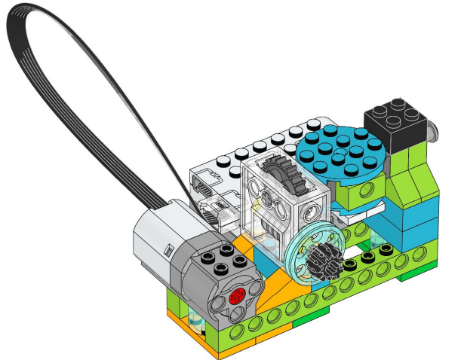
В последнее время в мире участились сильные наводнения, мощные ураганы, иногда случаются землетрясения, в которых страдают люди, животные, жилища. Но люди каждый день заняты своими делами: работают, учатся, ходят в магазин, находятся в детском саду, просто отдыхают. И как они узнают, что им всем грозит опасность?
Ребята, скажите, пожалуйста, сигнализация может помочь в таких ситуациях, предупредить о предстоящей опасности? (ответы детей)
Педагог: Сигнализация может сработать только тогда, когда уже что-то произошло, и не сможет предупредить заранее. Но существует специальный сигнал, сирена, который оповещает всех людей об опасности. Ученые инженеры разработали сигнальное устройство, которое так и называется – устройство оповещения.
Я предлагаю вам стать спасателями-конструкторами и собрать свое устройство оповещения. Согласны?
Физминутка «Спасатели»
Мы дружные ребята, на помощь мы спешим (шагают на месте).
И если будет нужно, мы руку подадим (пожимают руку соседу).
Мы к вам скорей примчимся, приедем, прилетим (вращают руль авто),
И точно вам поможем, спасем и защитим (обнимают соседа с одной и другой стороны от себя)
Практическая работа.
Дети создают робота по предложенной схеме пошагово до п.27
Педагог: К сожалению, ребята, создание устройства оповещения – это долгий путь, на следующем занятии мы продолжим его сборку.
Тема: «Устройство оповещения» (Занятие 2)
Возраст: 6-7 лет (2 год обучения)
Цель: Развитие способностей детей к наглядному моделированию, создание и запуск рабочей модели – «Устройство оповещения».
Задачи:
Обучающие: учить основным приёмам сборки и программирования модели; формировать конструктивное мышление средствами робототехники; закрепить навык работы по технологической карте и без нее.
Развивающие: развивать пространственное мышление; развивать умение ставить цель и оценивать полученный результат; развивать словарный запас детей, развивать познавательный интерес и навыки конструирования.
Воспитательные: воспитывать навыки сотрудничества в процессе совместной деятельности; поощрять стремление воспитанников к самостоятельности.
Оборудование: конструктор LEGO Education WeDo 2.0», ноутбук, проектор, программное обеспечение к интерактивному конструктору.
Ход ООД:
Вводная часть:
Педагог: Добрый день, ребята. На прошлом занятии мы начали собирать устройство оповещения. Напомните, пожалуйста, для чего нужно такое устройство и чем оно отличается от сигнализации (ответы детей).
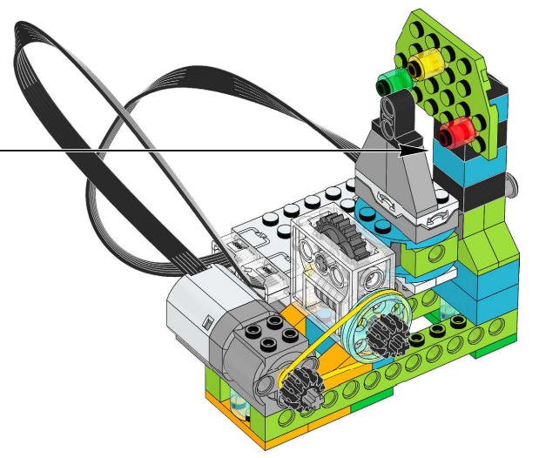
Педагог: Устройство оповещения помогает предупредить всех, если грозит опасность наводнения, ураганов, землетрясения, в которых страдают люди, животные, жилища.
Игра «Что нужно спасателю».
Команды выстраиваются друг за другом в одну шеренгу. После сигнала - по одному подбегают к столу, на котором разложены предметы или изображения, связанные с профессией спасателей. Этими предметами могут быть каска, спасательный круг, противогаз, лодка, огнетушитель, спасательный жилет, багор, пожарная машина, вертолет МЧС, щит, автомат, бронежилет, защитный костюм, канат). Среди них должны быть и предметы, не имеющие отношения к этой профессии. Каждый игрок должен быстро выбрать нужный предмет и возвратиться к команде. Педагог подводит результат игры.
Педагог: Я предлагаю вам продолжить сборку модели «устройство оповещения».
Практическая работа.
Дети создают робота по предложенной схеме пошагово до п.43
Педагог: Что ж, юные инженеры, сложнейшие конструкции за один-два дня не делаются, продолжим на следующем занятии.

Тема: «Устройство оповещения» (Занятие 3)
Возраст: 6-7 лет (2 год обучения)
Цель: Развитие способностей детей к наглядному моделированию, создание и запуск рабочей модели – «Устройство оповещения».
Задачи:
Обучающие: учить основным приёмам сборки и программирования модели; формировать конструктивное мышление средствами робототехники; закрепить навык работы по технологической карте и без нее.
Развивающие: развивать пространственное мышление; развивать умение ставить цель и оценивать полученный результат; развивать словарный запас детей, развивать познавательный интерес и навыки конструирования.
Воспитательные: воспитывать навыки сотрудничества в процессе совместной деятельности; поощрять стремление воспитанников к самостоятельности.
Оборудование: конструктор LEGO Education WeDo 2.0», ноутбук, проектор, программное обеспечение к интерактивному конструктору.
Ход ООД:
Вводная часть:
Педагог: Добрый день, юные инженеры и конструкторы! Кто скажет, модель чего мы начали собирать на прошлых занятиях? (ответы детей)
Педагог: Напомните, пожалуйста, для чего нужно устройство оповещения (ответы детей).
Педагог: Устройство оповещения помогает предупредить всех, если грозит опасность наводнения, ураганов, землетрясения, в которых страдают люди, животные, жилища.
В нашем детском саду тоже есть устройства оповещения. И если вдруг случится пожар, во всех помещения заработают речевые оповещения. Ребята, вы знаете правильно вести себя при пожаре? (ответы детей).
Давайте повторим правила поведения при пожаре.
- не нужно тушить его самим
- нельзя открывать окна
- как нужно выходить из группы? (без паники, организовано)
- эвакуация с верхних этажей происходит по лестницам через аварийный выход.
- если выйти невозможно, то нужно подать о себе знак (махать в окно тряпкой, кричать о помощи)
- необходимо о пожаре сообщить охране и в другие группы.
- при пожаре всегда бывает много дыма, Человек теряет сознание в дыму через две минуты, поэтому нужно закрыть дыхательные пути мокрой тряпкой, лечь на пол, ни в коем случае не прятаться в шкафах, под столом, под кроватями.
Я предлагаю вам продолжить и завершить сегодня сборку модели «устройство оповещения» и попробовать запустить наших роботов.
Педагог: Перед началом трудоемкой работы сделаем небольшую разминку для наших пальчиков:
Раз, два, три, четыре, пять!!
В конструктор будем мы играть!
Загибаем - разгибаем пальчики на обеих руках одновременно
В конструктор будем мы играть –
Своим ручкам помогать!
Кулачки -ладошки ударяем друг о друга поочерёдно
Конструктор в руки мы возьмём
На руку левую кладём,
Правой ручкой накрываем
И ладошками катаем.
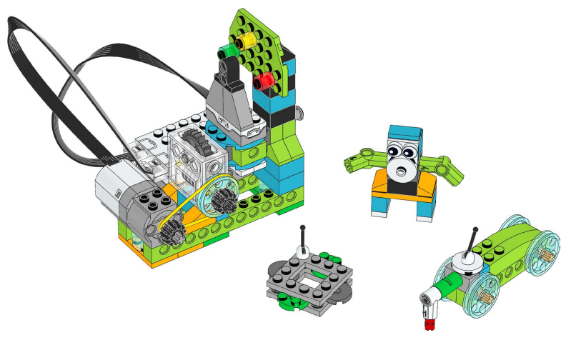
Выполняем действия в соответствии с текстом, прокатывание конструктора между ладонями.
Сейчас руки поменяем,
Точно также покатаем.
Меняем положение рук прокатывание конструктора между ладонями, левая рука сверху
В ручку правую возьмём
И сильней его сожмём!
Сжимаем конструктор в правой руке
В ручку левую возьмём
И сильней его сожмём.
Сильно сжимаем в левой руке
Пальчики свои встряхнём, Заниматься мы начнём!
Интенсивно трясём ладошки, продолжаем занятие
Практическая работа.
Дети создают робота по предложенной схеме пошагово, устанавливают соединение планшета с моделью конструктора, программируют роботов, комментируя свои действия.
Педагог: Спасибо, юные инженеры. Я надеюсь, что кто-нибудь из вас обязательно станет инженером–конструктором или спасателем! Удачи!

Тема: «Робот-наблюдатель» (Занятие 1)
Возраст: 6-7 лет (2 год обучения)
Цель: Развитие способностей детей к наглядному моделированию, создание и запуск рабочей модели – «Робот-наблюдатель».
Задачи:
Обучающие: учить основным приёмам сборки и программирования модели; формировать конструктивное мышление средствами робототехники; закрепить навык работы по технологической карте и без нее.
Развивающие: развивать пространственное мышление; развивать умение ставить цель и оценивать полученный результат; развивать словарный запас детей, развивать познавательный интерес и навыки конструирования.
Воспитательные: воспитывать навыки сотрудничества в процессе совместной деятельности; поощрять стремление воспитанников к самостоятельности.
Оборудование: конструктор LEGO Education WeDo 2.0», ноутбук, проектор, программное обеспечение к интерактивному конструктору, мультфильм «Фиксики. Робот» (Приложение, QR-код).
Ход ООД:
Вводная часть:
Педагог: Приветствую вас, юные инженеры и конструкторы. Сегодня у меня для вас сюрприз! Сегодня смотрим мультфильм!!! Согласны? (ответы детей)
Дети смотрят фрагмент мультфильма «Фиксики. Робот» (педагог нажимает на паузу в тот момент, когда робот упал и сломался; примерно до 2.35мин).
Педагог: Ребята, папа Дим Димыча рассматривал новую игрушку и так случилось, что робот сломался… Давайте предположим, что можно сделать в этой ситуации. (варианты детей)
Педагог: Я предлагаю смастерить нового робота из нашего конструктора LEGO Education. И не просто робота, а робота-наблюдателя. Согласны?
Посмотрите, какие элементы LEGO необходимы для создания модели Робота-наблюдателя.
Педагог раздает схемы сборки.
Педагог: Прежде чем мы начнем собирать робота, сделаем небольшую разминку:
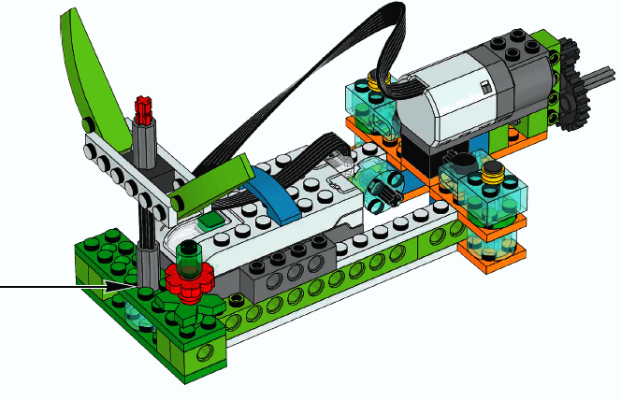
Физкультминутка «Робот».
Робот делает зарядку И считает по порядку.
Раз – контакты не искрят, (движение руками в сторону)
Два – суставы не скрипят, (движение руками вверх)
Три – прозрачен объектив (движение руками вниз)
И исправен и красив (опускают руки вдоль туловища.)
Практическая работа.

Дети начинают собирать по инструкции Робота-наблюдателя (до п.30)
Педагог: К сожалению, ребята, создание роботов – это долгий путь, на следующем занятии мы продолжим сборку.
мультфильм «Фиксики. Робот»

Тема: «Робот-наблюдатель» (Занятие 2)
Возраст: 6-7 лет (2 год обучения)
Цель: Развитие способностей детей к наглядному моделированию, создание и запуск рабочей модели – «Робот-наблюдатель».
Задачи:
Обучающие: учить основным приёмам сборки и программирования модели; формировать конструктивное мышление средствами робототехники; закрепить навык работы по технологической карте и без нее.
Развивающие: развивать пространственное мышление; развивать умение ставить цель и оценивать полученный результат; развивать словарный запас детей, развивать познавательный интерес и навыки конструирования.
Воспитательные: воспитывать навыки сотрудничества в процессе совместной деятельности; поощрять стремление воспитанников к самостоятельности.
Оборудование: конструктор LEGO Education WeDo 2.0», ноутбук, проектор, программное обеспечение к интерактивному конструктору, мультфильм «Фиксики. Робот» (Приложение, QR-код).
Ход ООД:

Вводная часть:
Педагог: Здравствуйте. Ребята, отгадайте загадку:
Это чей там слышен топот?
На работу вышел он.
Мышцы металлические,
Мысли электрические.
Педагог: Конечно, это робот!
Предлагаю вам повеселиться и потанцевать! Согласны?
Дети выполняют движения под песню и клип «Детский хор Великан - Робот Бронислав»
Педагог: А теперь я предлагаю продолжить сборку робота.
Практическая работа.
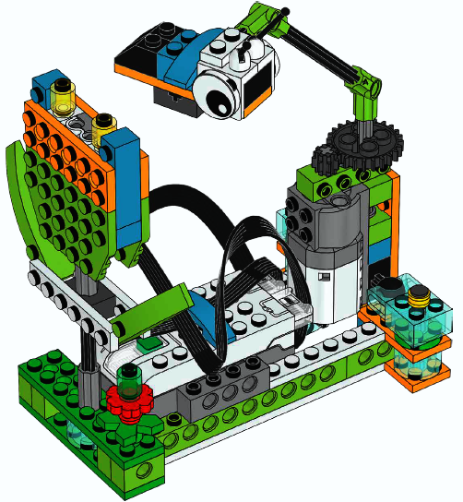
Дети собирают Робота-наблюдателя по предложенной схеме пошагово.
Педагог: Работать с конструктором мы умеем. Давайте приступим к работе и создадим робота –шпиона. С чего нужно начинать работу? (Для создания программы необходимо установить соединение между роботом и планшетом)
Педагог: Как называется основная деталь конструктора? (СмартХаб)
Педагог: СмартХаб или микропроцессор - является сердцем любой модели, контролируя работу датчиков и моторов. СмартХаб осуществляет передачу информации от управляющего ПК или планшета к сконструированной модели.
Дети устанавливают соединение планшета с моделью конструктора, программируют роботов, комментируя свои действия.
Педагог: Все роботы активные, значит, вы всё сделали верно!

Тема: «Соревнование»
Возраст: 6-7 лет (2 год обучения)
Цель: расширить и закрепить знания детей в робототехнике, полученные ранее.
Задачи.
Обучающие:
- подготовить роботов, сконструированных на предыдущих занятиях, для проведения соревнований.
- сформировать элементы общенаучных и технологических навыков конструирования и проектирования;
Развивающие:
- способствовать развитию познавательных процессов ребенка: внимание, мышление (в том числе логическое), память, воображение;
- развивать фантазию, творческую активность, а также моторику рук, последовательность в выполнении действий;
Воспитательные:
- воспитание информационной культуры воспитанников, развитие умения выделять главное в задании;
- воспитание инициативности и самостоятельности.
Оборудование: проектор, ноутбук, карточки с заданиями (готовая модель Робот-шпион (без схемы сборки), готовая модель Движущий спутник (без схемы сборки, Схемы движения собранных моделей), конструктор LEGO WEDO Education 2.0 на каждого ребенка, 1 планшет для двоих детей.
Ход ООД.
Вводная часть.
- Наши друзья Фиксики сегодня весь день спорят кто из них самый быстрый. Они и бегали, и на машинках ездили, и по считалке считались. Но не выходит у них решить кто же самый быстрый. Ребята, как мы можем им помочь?
Ответы детей.
- Верно, можно устроить соревнование. Как вы думаете, мы можем устроить соревнование по робототехнике? Что нам для этого нужно?
Ответы детей.
- Для начала нам нужно поделиться на 2 команды: команда Нолика и команда Фиксика. Выберите капитана команды.
- У меня есть подходящие задания, решив которые мы смложем узнать кто быстрее в робототехнике.
Основная часть.
1 задание: капитаны команды вытягивают одну из карточек с заданиями.
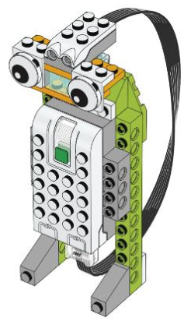
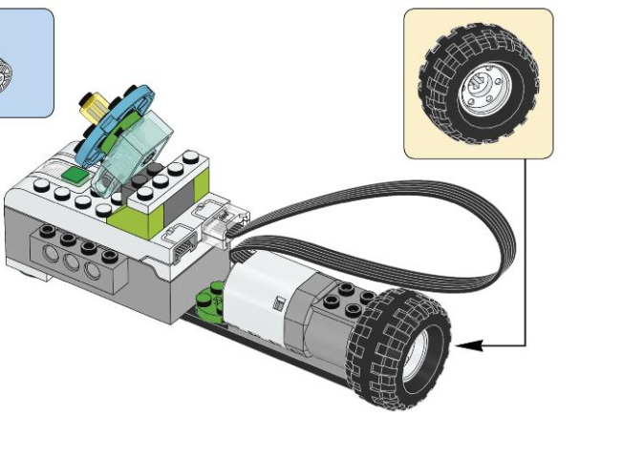
-Вы выбрали карточки с заданиями. Вам нужно собрать роботов, без схемы. Давайте вспомним, какой робот у команды Симки? А у команды Нолика?
- Верно, приступаем к сборке.
Дети выполняют сборку робота.
2 задание: нужно запрограмировать вашего робота согласно инструкции:
3 | 1
Робот-шпион:

Движущий спутник:

3. Заключительная часть (рефлексия)
- Вот наши соревнования и подошли к концу. Мы выяснили кто самый быстрый. А еще мы узнали, кто лучше всех знает робототехнику.
- Вам понравились соревнования? Что больше всего понравилось? Что получилось?

